**Chapter 1**

Exo变量是模型之外的，不受控制的；Endo变量是模型试图解释的。

宏观里面模型很多，解释不同问题都要用不同模型。但是使用模型之前一定要考虑到模型的假设是否对于当前要分析的问题是否合适？

记住奥卡姆剃刀法则，如果假设越多，这个理论可靠程度越低。

Market不可能随时都clear，因为sticky price and wage。长期与短期分析根据这个分界。

Classical theory用来分析5年以上的经济活动比较合适，就是宏观经济学里面指的long run；Business Cycle最实用，用分析近一两年，甚至小到月内更合适。Growth Theory解释长达几十年的经济增长，跟前面的两类是截然不同的一个版块。

**Chapter 2**

本章主要介绍各种macro data，最重要的是GDP与其解构成分。

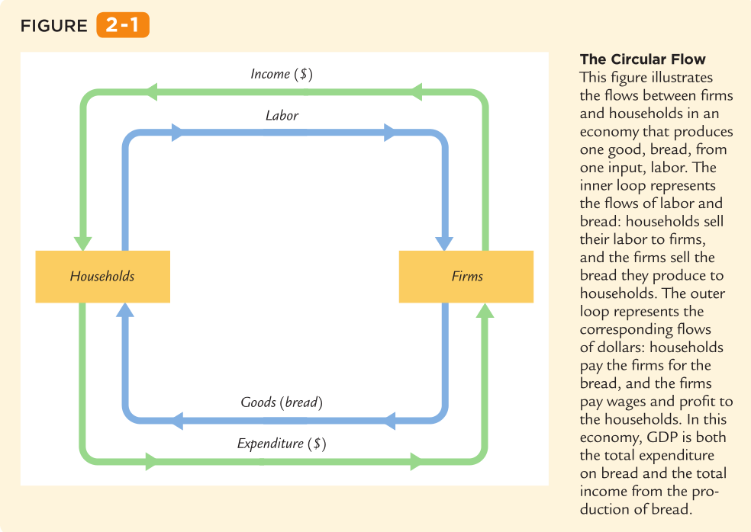

Circular flow主要想说的factors与money的流动，外圈用货币计量的就是GDP。GDP既是income，又是expenditure，coin的两面。

Inventory算入GDP的investment，相当于企业的expenditure，企业买自己的东西放到存货仓库去。生产这些要支付wage与capital rent，也就是社会的income。所以只要是生产出来的final products都应算作GDP。但是消耗存货就当做卖二手商品，不再计入GDP。

不在市场上交易的商品或者服务，我们仍然要有个estimate，这个就被叫做imputed value。

美国的Department of Commerce把housing计入GDP（只有买新房子才算）。买了房子的人，也把他们算作租房的，但就是自己收自己房租，这个rent就是imputed value。背后思想在于买房子都算作investment，只要是investment，就有economic value，你会从中得到每期的收入，如果不是别人支付这个income，那就是你自己支付这个income。Investment最终会把房子value让渡为每期的收益。

政府公务员的工作就不在市场上交易，但是仍然是GDP的部分government expenditure，政府投资的基础设施也算作G。上面提到的I只算私人部门投资。

Real GDP有个问题就是base year price随着时间推移越来越不可靠，比如20年前一部手机价格比现在贵得多，以前上学很便宜，现在越来越贵。所有BEA发明了chain weighted GDP，但使用并不广泛。

如何得到personal disposable income

GNP - Depreciation = NNP

NNP - Statistical Discrepancy = National Income

Personal Disposable Income = National Income

- Indirect business taxes

- corporate profits

- social insurance

- net interest

+ dividends

+ transfers

+ interest income

- personal tax

但到此位置personal disposable income仍然是宏观数据，没有除以人口。

2013年美国BEA为GDP核算做了修改

以前算电影票房的GDP，把演员片酬作为intermediate产品，还有research费用也作为intermediate。但现在都拿出来算到investment里面，这导致以前的GDP都变高了。

通胀与CPI

Core inflation存在的原因是food和energy波动性太大，core数据被当做一个trend数据。

CPI （Laspeyres） vs GDP deflator (Paasche)

1. GDP def包含所有商品，CPI是个basket
2. GDP def只包含国内生产，CPI有进口商品价格。
3. GDP def根据生产情况，weight在变，CPI有个fixed weight，一段时间才变一次。

这两种指标的都有缺点：Las的缺点是如果某种商品价格升高，居民总是可以substitute，所以没有反应真实的生活成本。Paas的缺点在于不考虑substitute，而过高估计welfare的下降。

但BEA仍然想到了一个PCE deflator来吸取上面两者的优点，像GDP def一样计算，但只算consumer expenditure。这样又有basket，weight根据市场变化很flexible。

CPI更倾向于过度估计通胀对人们的影响，注意措辞，是对人们的影响。

1. 比如没有考虑substitution effect
2. 从横向来看，每天有new products在进入市场，进入得越多，consumer options越大，welfare也得到相应的提升，但是没有考虑进CPI。
3. 从纵向来看，每个产品的quality也会提升，提升了的产品价格应该也要提升 ，但厂家一般都不会提升价格，那么CPI应该往低了调整。

所以很多经济学家建议如果有什么Indexation是盯住CPI的，最要是减去1%。

失业率

几个概念：

labour force = employed + unemployed；

Unemployed rate= unemployed/labour force.

Labour participation rate = labour force/adult pop

BLS在发布失业率数据的时候，还会发布household和establishment数据，一个是询问household家里有多少人工作，一个是问企业有多少人在payroll上。

但是两个数据是不同的，虽然大多数时候有很强correlation。household里面工作的人不一定在企业工作（可能是freelancer）， 新建立的start-up也不会出现在establishment数据当中。

**Chapter 3**

More realistic circular flow如下，这是上一章的升级版，本章就是classical general equilibrium model。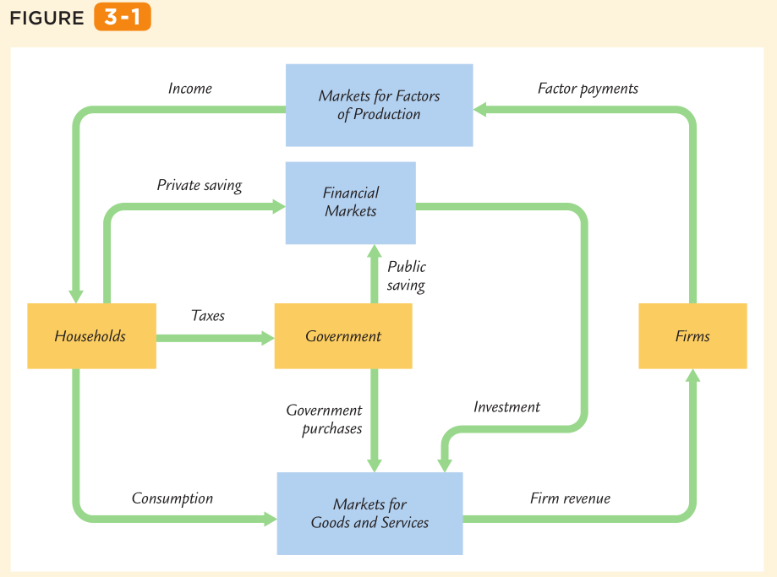

我们建立的模型就是把这个chart给数理化。

模型建立的逻辑：

1. income是怎么产生的（或者说supply怎么产生的），目前考虑两种factors，K and L（其实还有A）。这之间的联系用production function来表示，常常用的constant return to scale function。
2. Marginal analysis（来自奥地利学派）是现代经济学用在income distribution上的方法。以下被叫做neoclassical theory of distribution。Distribution要根据factor price来决定，只要是price就能平衡demand and supply。supply被当做constant（只是简化而已，其实labour和capital都会根据price不同供给量而不同），所以我们只看demand。

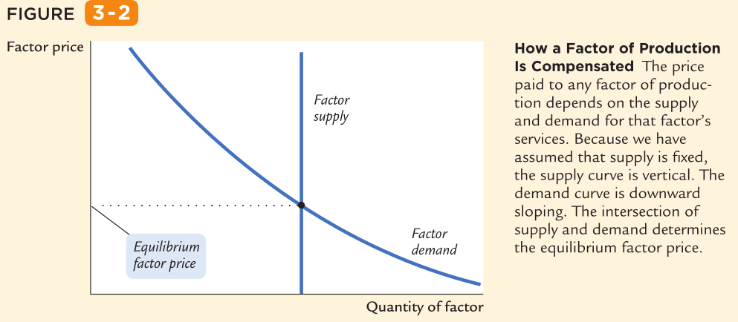

如果在competitive市场，企业的决策非常独立，不用考虑市场的反应，因为体量太小。所以他们按照成本来最大化profit。



得出两个FOC：MPL = W/P；MPK = R/P，同时也是这两种factor的demand curve

我们可以从MPL来得到劳动力供给大小与收入的关系。

接下来讨论怎么distribute，但constant return to scale的production function有个非常好的性质——Euler theorem，这个数学理论下，我们的模型没有economic profit。

但是我们可以重新定义，把accounting profit = economic profit + MPK * K，因为现实中企业持有capital，而不是rent capital。

这就定义了return to capital作为accounting profit，因为经济利润为0。

结论就是income在labour和capital之间按照MPL和MPK分配，而且要把income分完。

3. 要具体做模型，我们需要Cobb-Dauglas。有很多奇特的数学性质。

这里要穿插一下美国贫富差距拉大的观察思考。一是capital收入远大于labour收入。二是education slowdown。具体来说就是education system提供high skilled workers相比low skilled 更少了，所以high-skilled wage升高导致贫富差距拉大。可以从受教育年限的数据得出结论。

所以要减小贫富差距，有个关键思想在于要国家要投资教育，转移支付治标不治本。

4. Goods and service生产出来之后（供给），也有了income，就要看什么决定demand，把Y拆分为C，I，G。

Consumption function与MPC，C=C（Y-T）。 Y-T被定义为disposable income。

Investment function，I=I（r），r是real interest rate

Gov purchage，假设constant。T被重新定义为Tax minus transfer

如何产生均衡的？

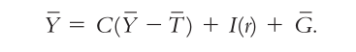

左边供给，右边需求。但假设非常多，这是很粗糙原始的宏观模型。供给是constant是因为把K和L都假设为constant，是FOC的一种体现。注意只有r是唯一的变量。

但谁来选择的这个r来让市场clearing？

S = （Y - T - C）+ （T - G）= I， private saving 加 public saving等于national saving。

S = [Y - T - C（Y-T）]+ （T - G）= I，把consumption function放进去。按照之前的假设的T，G，Y是constant，S也成为constant。

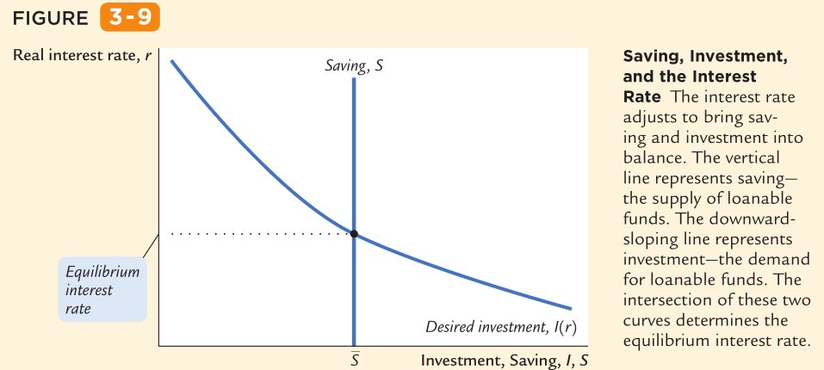

r会让S和I达到均衡。

分析财政政策的影响，saving supply curve

这个模型只能分析财政政策，因为没有货币供给量在里面。财政政策就是T和G的变动。

比如G上升，而T不变动，S就变小，r升高，导致I降低（这个模型假设Y不变，所以不影响Y，就只能在G和I之间做出变动）。G上升导致I降低这个现象较crowd out effect。

另一个是T下降，这个要稍微复杂点，但是看着上面已有的等式，仍然非常容易得出S下降的结论（MPC×ΔT是消费上涨幅度），r升高，I下降。

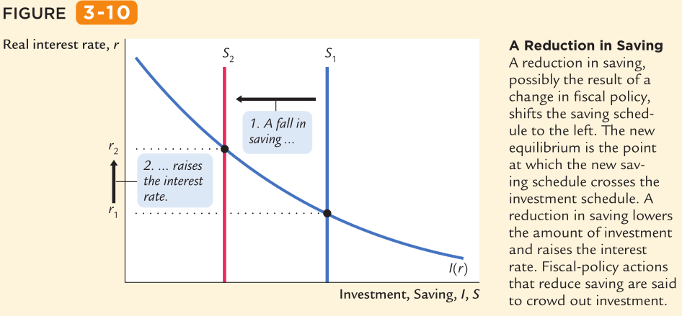

本章最后分析investment demand curve的变化。

investment曲线移动可以因为技术发展，可以因为政府支持。但最后的结果如果不假设S是固定的，分析结果会大不相同。比如我们假设，Consumption function会根据r升高而降低，因为消费的机会成本增大，存款的利率升高。如果C降低，S就相应升高，这样S曲线就是左下右上。

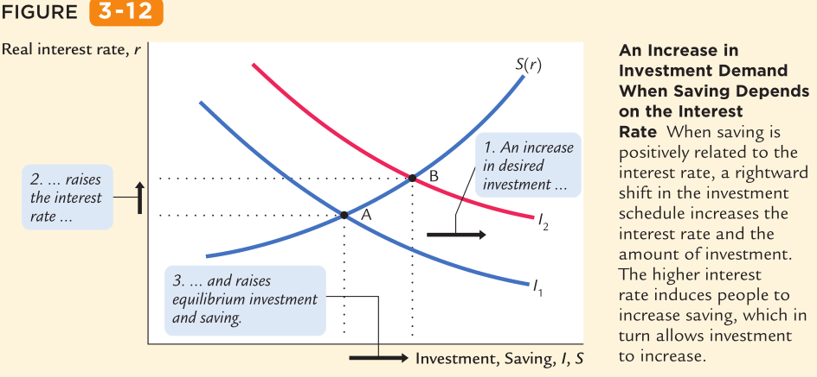

**Chapter 4**

Money的三种function可以帮助判断一个流通物是能成为货币，store of value，medium of exchange，unit of account。

我们现在用的都叫fiat money，no intrinsic value。金银是commodity money。

从gold standard到fiat money最开始是政府铸造金币，以此规范货币的量与纯度，后来政府发出fiat，只要有人相信，这个游戏就能玩下去。这就是个现代金融的信心游戏而已。

Fractional-reserve banking导致了currency multiplier，而且只有Bank这种financial intermediary才能影响money supply。

更进一步的建模可以有更真实的money multiplier，因为要考虑两点：1. Bank虽然有fractional reserve，但是市场流动性放多少不光是政策决定，bank也有自己的business层面考虑。2. 家庭拿到收入之后要消费多少，要存多少也有每个家庭自己的选择。

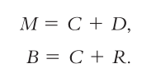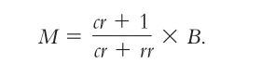

M是money supply，B是base money，也叫high-powered money。左边变成右边的等式，右边等式分数便是更加真实的money multiplier。

cr是currency/deposit=C/D，rr是reserve/deposit=R/D.

可以分析cr和rr分别变动所带来的的multiplier变化。比如美国2008年金融危机，为什么在之后天量货币放出来没有产生通胀，很大原因就在于cr和rr很大，银行不敢到处放款，居民更愿意持有现金，货币乘数变得很小。

Monetary Instruments

The Fed有几种选择：FFR，reserve ratio，discount window（不流行），term auction facility（2010停用），interest on reserves（2008年10月启用）

FFR最重要，本质上有两个FFR，一个叫target，这是FOMC开会订的，一个叫effective，是实际在市场上negotiation产生的加权rate。

FFR是银行间隔夜拆借率，超过reserve的部分就能拆借给别人。

在St. Louis Fed的网站能找到详细数据还有其相应的解释。

为什么QE之后美国没有出现大型通胀？

我写了知乎回答，涉及到这个问题。

1. 银行坏账太多，不敢大规模放贷。
2. 市面上没找到优质资产。

所以货币乘数在银行这里被hold住了，就没能造成大水漫灌的效果。

1930s的美国经济危机

从数据发现monetary base还在上升，但乘数剧烈下降，原因在于bank run让银行不敢再放款，随时都准备好挤兑的资金。其次是居民看到太多银行倒闭，已经不敢再存钱，很多人都持有现金。导致整个社会流动性枯竭，也就是乘数飞速下降。

所以后来有了FDIC出现，每个账户都有25万的保险，一是保护存款者利益，二便是为了保护货币乘数的稳定性，只有乘数稳定，货币政策（货币供给）才有效。

**Chapter 5**

本章是大卫休谟时代货币理论。

最开始的时候是M*V=P*T，但是Transaction不好测量，所以换成近似的Y，但Y不一定会产生transaction，产生transaction的不一定是生产出来的东西，比如二手的。但为了方便建模，还是近似地用Y替代T。

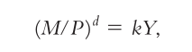money demand function可以写成这样，demand根据Y来决定。把demand和supply等上，就可以写成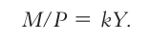，左边supply，右边demand。

M/P是real balance，这个是不能直接计算的，只能通过等式换算，也就说通过Y/V来算。因为PY可以测量，数据用名义GDP，M可以用M0，就能算出V来，然后Y/V也就说real money balance了。

The assumption of constant velocity

货币流动速度恒定只是个假设，用这个假设只是为了分析方便，把变量控制在M上面。但是货币流速并不是恒定的，比如微信支付与支付宝的推出，大大减小了货币的需求量，V就更大。那么M就可以在PY增长的时候不用增长也行。

然后根据得出一个结论是



因为V和Y被假设为constant（Y是由K和L所决定的，稳定性比较高），所以得出的结论是M增长率便是通胀率。

Seigniorage

这个词语的意思是发货币给政府带来的收入，来自法语，意思是是feudal lord，所以中文叫铸币税。估计美国有3%的财政收入来自铸币税。

美国独立战争时期就是通过铸币税来打仗，通胀非常严重，见过之后Hamilton才重新定下法律回到金银本位制。

Real and Nominal

（1+r）（1+ π）=（1+i），或者近似算法 $r$ +π=i，这被叫做Fisher Equation。

Nominal可以因为r而增长，也可以因为π而增长。

之前的分析我们得到了π来自于M的增长，所以我们可以得到nominal。Fisher Effect的意思就是money growth 等于 inflation，如果r不变，inflation 等于nonminal interest rate。

Ex Ante & Ex post

为后面的理性预期铺垫，这里提到Ex Ante和Ex post两种r。

Ex Ante real interest rate 是在实际通胀出现之前所得到一种预期。比如我现在找支付宝贷款，年化利率18%，expected inflation有2%，所以Ex Ante real interest rate 16%。

如果一年之后我把款都还完了，发现actual inflation 6%，所以Ex post real interest rate 12%。

所以Fisher equation就应该改成

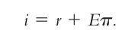

M，P，Pi，i之间的联系

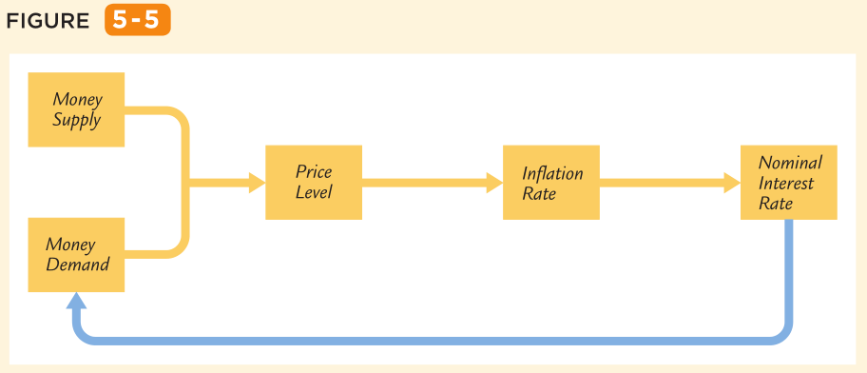

Nominal影响demand的原因是hold money有机会成本，就是i。

本章最关键的方程出场。

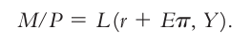

左边supply，右边demand，这是带入Fisher equation的结果。如果i和Y保持constant，M和P同步增长。但实际情况不可能，i是随时都在变的，Y也在增长。

进一步分析，supply由expected inflation决定。比如美联储宣布将未来增加M，但是现在不变，人们预期未来有更高的inflation。从而导致今天的i就会上升，继续导致L下降，所以现在M不变的情况下，只能是现在P就变高，从而现在的inflation（相对于expectation）就变高。

加入理性预期，这是对传统理论的一种补充，当前的price level 基于当前的money supply，同样也基于未来的money supply。

Cagan Model

这个模型是对上面的模型的动态差分线性化。

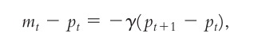

Lower case都表示natural log，对比上面的理性预期money demand模型，有几个假设来简化模型设置：

1. Y是常数
2. r是常数
3. 用actual inflation表示有perfect forsight，意思是就是在今天就知道未来的通胀，有预测未来的能力。

解这个差分方程，可以得到一个closed form solution

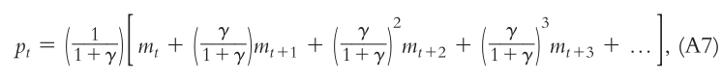

如果换成理性预期，不能预知未来，solution就变成



所以今天的P，由今天的M和未来的M决定，权重便在于lamda。

Expected cost of inflation

Menu cost，shoeleather cost，tax law（不考虑real income，只考虑nominal，所以有可能nominal小于inflation），unit of count功能被打乱。

Unexpected inflation

主要影响贷款，会让creditor和debtor之间发生财富转移。因为改变了ex post rate。

一个追求high inflation的国家，必须要承受high volitity所带来的cost。Low inflation国家几乎不用inflation indexation contract，没必要，反倒增加法律上的复杂。

Benefit of mild inflation

很重要一点是央行在驯服社会，让大家知道你手里的现金随时都在贬值，你现在不消费，那就至少存银行，买理财，也可以制造点货币乘数，为社会创造点价值，而拿在手上是一点用处都没有。所以央行制造通胀有一个目标是为了让大家少以现金的形式存在。同时因为有通胀，央行货币政策才有空间调控，比如央行设置1%的年化通胀，那么央行最多只能把r降到-1%，此时nominal为0。但如果设置2.5%的年化通胀，央行最多就能把r降到-2.5%，空间更大一些，进入liquidity trap的机会就更小一些。

**Chapter 6**

在开放经济中，一国的支出就不用再等于自己的产量了，想多消费就找外国借钱，有剩余的就借给别人。

为了方便分析，我们定义X为出口（不是净出口）

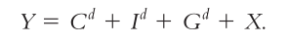

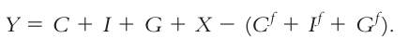

那么这就变成了最熟悉的

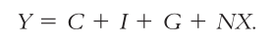

接下来的分析都依赖于这个等式与其变形。

再引入Y-C-G=S，national saving的等式，得到如下。

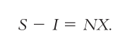

Net capital outflow等于trade balance。接下来将是本书第一个难点了。

为什么上面会呈现等式的状态，仅仅看公式替换是看不出来的。

先看右边，NX就是EX-IM。如果NX是+，意思就是EX赚的钱全部拿去买IM，还有剩余的。剩余的这些“钱”，并不是我们说的money，而real variable，只是没有兑换成money但是两者之间可以随意兑换。（感觉像薛定谔的猫）

中国与美国的例子：

如果世界上只有中美两国，那么这个模型就能完美解释目前的贸易失衡。中国的S超过I很多，就能贷款给美国，美国用中国贷款来买中国产品，所以美国也出现了贸易赤字。

书上的例子：

先理解一点，只要是本国居民兑换了外币，就当做为capital outflow了。微软卖给日本一套Windows系统，美国的NX上升，那么美国的S-I就必然也上升。当微软收到10000日元之后，就把现金放在家里，此时也算作capital outflow了，持有外国货币就是看做投资外国经济。那么美国的I不变，因为没有投资美国国内，只能是S升高了。

再如果微软把这个钱找银行兑换成美元，银行拿到日元之后要么买日本的东西，要么投资日本经济，比如买日本股票，债券等，要么转手给别人，让别人买日本的东西。追踪这笔日元的下落，最终会发现还是流出美国到日本了。

就算日元换成其他外币了，比如人民币，持有人仍然是美国境内居民，她最终会拿着这个钱购买中国产品，或者投资到中国股市等，还是capital outflow。

Bilateral Trade Balance

对于国家来说整体的贸易平衡才是指的关注的，而不是双边贸易平衡。比如中美英三国，中国对英国出口100万美元钢铁，英国对美国出口100万美元石油，美国对中国出口100万美元手机，只看双边的话，全部国家都跟自己的出口国赤字。但是整体来看其中一个国家，都贸易平衡。

建立模型

上面内容仅仅是重写identity，但是需要建模来做均衡分析（包含shocks）和政策分析。

这个模型是small open economy，perfect capital mobility，price-taker，所以设定

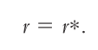

SOE模型适合北欧国家，加拿大，新西兰等发达国家。英国和美国还不太合适，他们对国际金融市场影响比较大。

把之前的部件都放进national income identity里面，得到如下

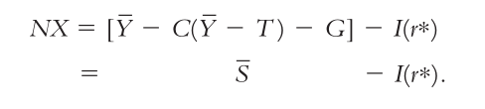

同时可以画出供给需求曲线

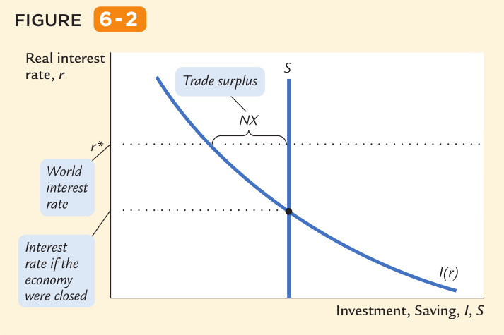

从模型可以看到T和G可以最终影响S（可以做政策分析了），I是由r*所决定的。

在这个目前的模型构造下，如果初始条件是均衡状态，G上升和T下降都会导致S下降，从而出现trade deficit，相应也出现capital inflow。如果初始条件不是贸易均衡，就如同上图图，trade surplus会下降。

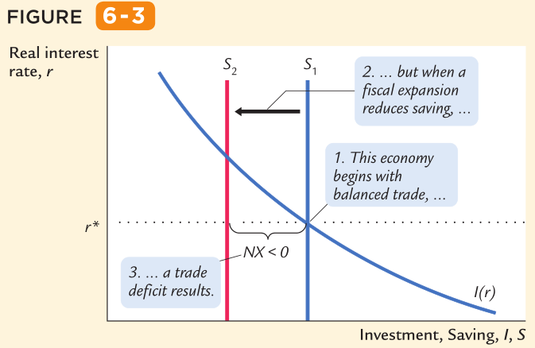

如果国外的G*升高，S*下降，导致r*升高，r也会升高（无套利原则），I降低，出现trade surplus。简明地说，G*上升或者S*降低可导致本国trade plus。

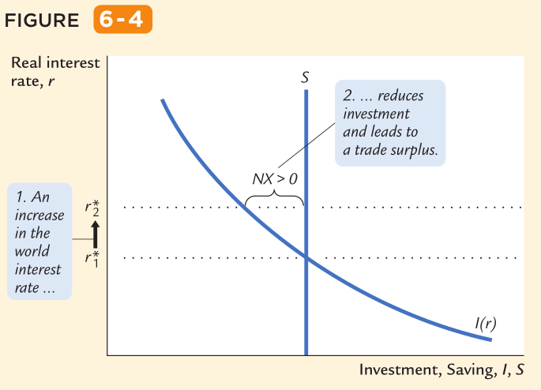

再就是investment demand curve整体向右移动的情况，记住r*不变，但是I大于S，NX小于0，出现capital inflow。

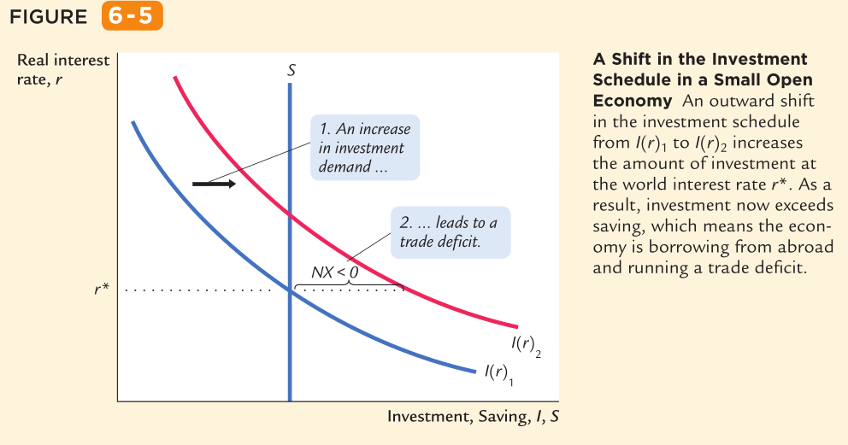

经济学上的普遍观点是： 在贸易逆差是一种症状，而不是问题本身。

可以是S低，或者是I太高，可以分析下政策与市场原因到底是什么导致这两者出现巨大差异。在closed economy里面，S长期太低，也就是I也长期低（S=I），capital accumulation就低，长期就会影响Y。在Open当中，S长期低，就导致debt越来越高。

只看trade balance是看不出经济运行的情况，需要分析capital flow背后的原因。书上有一段简要的美国trade balance历史，说明这个问题。

按照理论来说capital应该流动到MPK低的国家才有更大的回报，但是实际情况却相反，几乎都是发展中国家流出，流向发达国家，说明了两点：生产函数里面的A太低，也就是技术太薄弱，比如80年代的中国，很多外资都没有选择在中国投资，就是因为生产力太弱。其次是制度很差，比如法律制度，产权制度，贪污腐败等。

对于非洲来说，两点都起作用，对于东南亚来说，第二点在起作用。

Forex

下面要加入P在模型里面，名义汇率是外汇市场产生的，真实汇率就是由两国的物价所决定的了。

真实汇率表达式

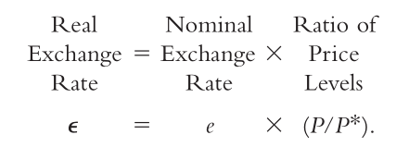

Nominal用的是直接标价法，比如USDCNY。Real exchange rate在本书中被叫做terms of trade，但在学术界TOT是有不同定义的。

将NX设置为函数，变量为real exchange rate。将S-I作为供给，NX作为需求。可以理解为，demand and supply of dollars （本币） for forex。

S-I表示NCO，是美元在外汇市场上的supply，NX表示外国人购买dollars的demand。

模型政策分析

国内实行积极财政政策，增G或者减T，如果national savings减少，S-I供给曲线向左移动。美元外流供给减少，Real ex rate上升，NX下降，capital outflow减少。根据理论，积极财政政策会导致真实汇率升高，同时NX下降。

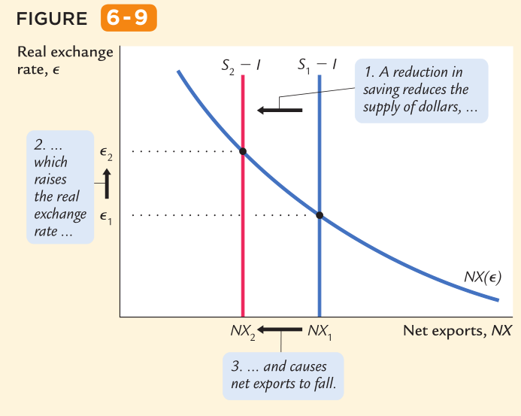

国外的财政政策

目前考虑的是SOE，所以r*=r。如果世界提高G或者降低T，导致世界降低S，所以r*升高，r也升高，国内I下降，国内S-I上升。Capital outflow升高，real ex rate下降，NX升高。

按照理论，得出的结论是，国外有积极的财政政策会导致国内真实汇率下降，并且出口增大，也就是capital outflow增加。

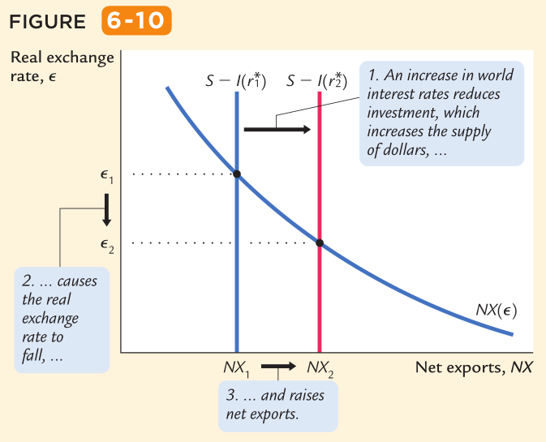

再比如国内税收政策的变化，Investment tax credit出台，让国内Investment demand上升，S-I向左移动，真实汇率上升，NX下降。

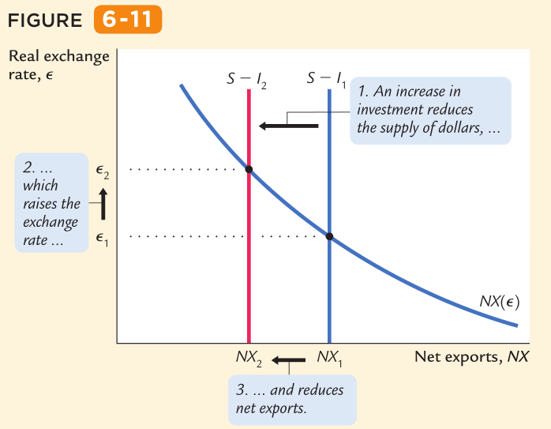

贸易保护政策

贸易保护政策之下，整个NX曲线会像右边移动，因为限制IM，所以EX相对就高了，NX就增大。但是S-I如果没有出现政策来影响的话，将会出现如下的结果。

意思也就是贸易保护政策虽然让NX整体升高，但是由于S-I所提供的本币supply没有上升，导致真实汇率上升，从而就将EX应有的上升给抵消掉了，而且反倒会下降。

因为trade balance保持没有变化，IM因为政策原因控制在低位，也会导致EX因为汇率上升而降低，所以balance不变，但整体国家worse off。

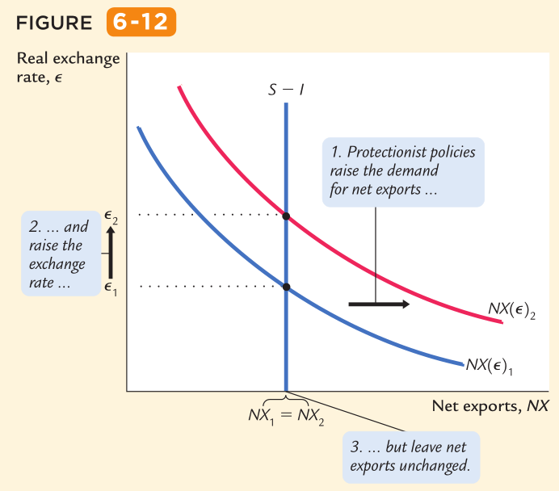

名义汇率的理论

由前面的理论我们能到下式：

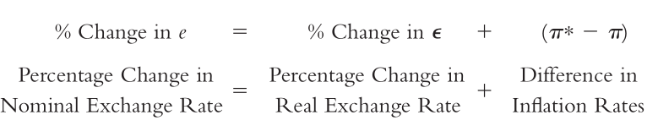

式子右边的真实汇率由之前我们提到的fiscal 和 trade policy影响，通胀之差由两国货币政策影响。这是汇率的最简单的模型，仅仅就是由政策影响，没有其他shock。

Law of One Price的图形

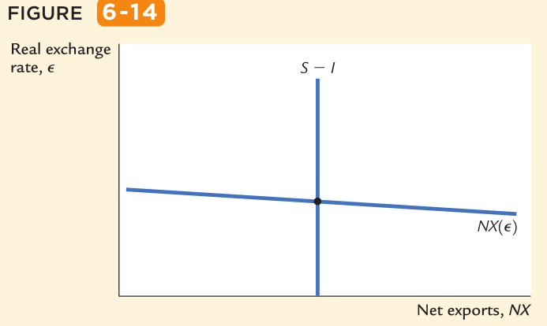

NX非常flat，原因是arbitrage对汇率非常敏感，真实汇率只要一变动，NX马上就变动。

Large Open Economy

在这个模型里面加了一个函数，Net Capital Outflow是真实利率的函数。

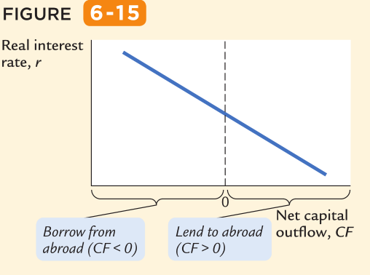

LOE是closed economy与SOE的折中，CE的CF函数是垂直的，而SOE是近乎一根横线。

什么情况下不能把一个国家假设为SOE？比如美国？

第一，美国的体量足够大，美国的loanable fund可以影响世界r*。第二，任何国家的capital都不太可能有perfect mobility，可能是信息不对称，可能是更偏好domestic assets，这样就不可能抚平r和r*的差距。

LOE架构

由两个市场组成，一个是loanable funds market，一个是NX market，前者决定r，后者决定real ex rate。

接下来将是本书classical theory里面最有用的政策分析

（a）S是垂直的，假设由Y，consumption function，G所决定，均衡为S=I+CF。现在假设T降低或者G升高，导致S左移，r升高。同时出现crowd out effect，I下降。

（b）但是因为r升高了，CF降低，更多capital喜欢留在国内。

（c）CF又是forex市场的供给面，CF降低，real ex rate升高，NX降低。

这个模型把loanable funds和forex两个市场联系起来了。

积极财政政策得出一个结果：真实汇率升高，贸易出现逆差（顺差减小，或者逆差加大）。

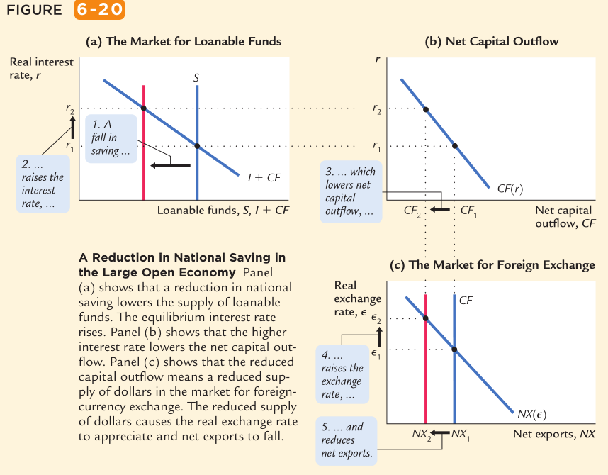

这个模型虽然图画到这个地方，但是没有结束，因为只出现了real ex rate，要让nominal出现就要本国和外国的price level，背后就是money supply。

接着再看一个tax credit的例子，导致整个I+CF曲线右移，均衡r升高，CF下降，随后真实汇率升高，NX下降。

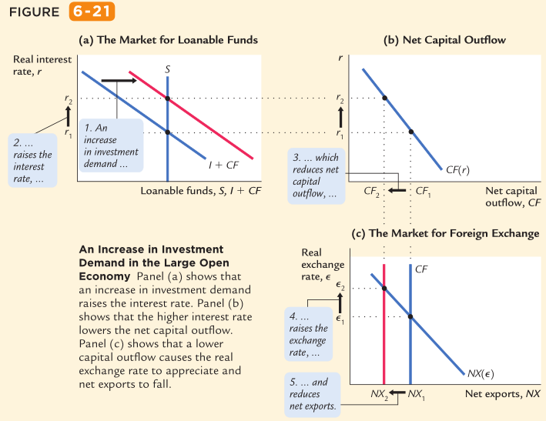

接下来是贸易保护政策。

Loanable funds市场不收影响，只有NX曲线右移，但是CF不变就导致真实汇率升高。所以结论在于贸易保护政策会让真实汇率升高。

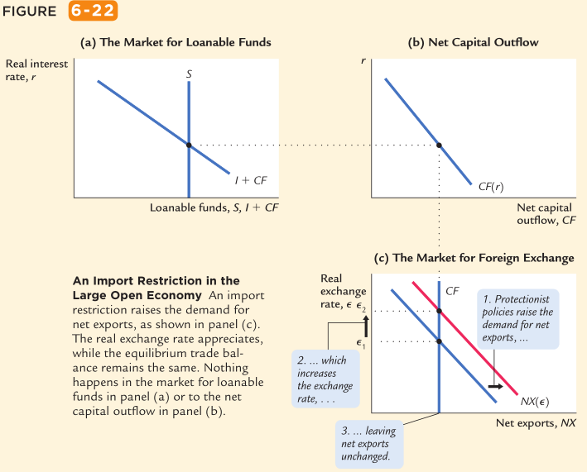

最后一个，CF减少，比如国外political instability，国外真实利率降低等。

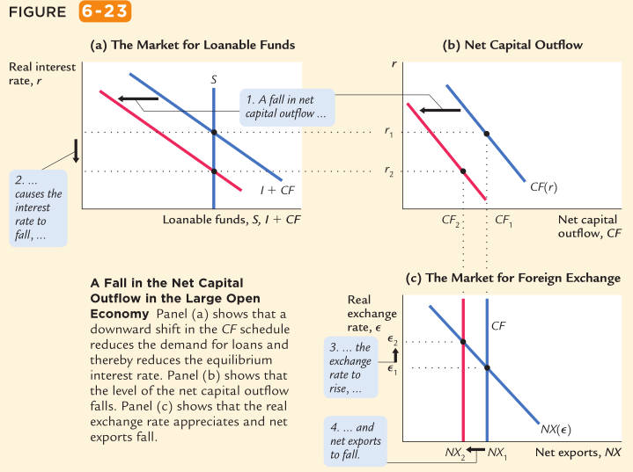

**Chapter 7**

设置job seperation与finding的参数，能算出steady state of unemployment。

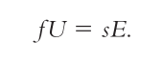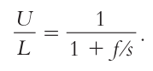

这个两个参数可以统计出来。

Frictional unemployment的其中之一是sectoral shift，比如生产MP3播放器的工厂关门，智能手机开始出现，这里就有失业和就业。只要有不同产业对劳动力的需求变化就有摩擦性失业。

很多政府都致力于降低natural rate of unemployment，其中一个重要目标就是提高job finding rate。比如提供retraining programme。

Unemployment insurance降低了job finding rate，让失业者没有很强的动力马上去找工作，所以也提高了natural rate。但是正是有这个保险，失业者和工作的匹配性更强，因为有更充足的时间search。

Structural unemployment的意思是由于wage rigidity和job rationing所导致的劳动力供给不平衡，劳动力供给多出需求。

Wage rigidity表现之一便是minimum wage，大多数国家这个工资都是unbound的，但是某些发达国家里面对年轻人是bound的，所以影响youth unemployment rate。比如希腊，西班牙。

而且有的经济学家认为提高最低工资并不能保护穷人，因为那最低工资的很多都不是家庭支柱，很多都是孩子。所以tax credit是更好的保护穷人的方法。

Unions and collective bargaining

美国的工会很少，欧洲就强很多，特别是北欧。因为工会可以和公司在工资上议价，所以工会多的国家，工资并不完全是市场供给的行为。往往工资都超过了均衡水平，这样也提高了structural unemployment。政府在这个应该出面三方协商，如果全部把议价能力交给工会，工资可能会大幅度偏离均衡，比如北欧政府都会参与collective bargaining，让工资尽可能保持在均衡附近。

这个被叫做insider vs outsider问题。

Efficiency Wage理论最早能解释一些非洲，东南亚穷国的问题，因为高工资能提高工人营养摄入，所以他们产能更高。

但是对大多数发展中与发达国家没有解释力，后来修改后可以解释发达国家保持高工资的部分原因，就是员工辞职的机会成本更高，降低了公司的turnover rate，减少在招聘与培训上的时间与费用，从而提高利润。

最新的理论发展是防止员工出现adverse selection，因为公司一旦降低工资，有能力的员工就会离开，生下的都是没有能力的，公司获利能力也大幅下降。在这个过程中出现了信息不对称，有能力的员工具有公司不知道的信息。

同时期再出现的一个理论是moral hazard，当人没有被完全监控的时候，容易出现不适当的行为。所以高工资可以让员工更加投入工作。

美国的经验

对于美国来说，大部分人失业时间都很短（friction），小部分时间比较长（structural），所要降低natural rate，政策应该瞄准长期失业的人。有个争议的例子是2008年金融危机，美国将失业补助时间提升到了99周，这让长期失业人数大幅度也提升了（是因果联系？）。

欧洲的经验

欧洲很多发达国家从70年代开始失业率稳定上升，说明natural rate 上升了。经济学家认为这是技术进步导致的对低端劳动人口的需求下降，还有社会保障的大幅（最低工资，失业保险等）提高所导致的。

北欧能取消或者降低社会福利吗？可以，把工人交给市场，在没有社会福利支撑的情况下，他们很容易就会接受任何眼前能让他们活命的工作，哪怕工资低，工作环境差。这能极大的降低失业率。但是这样做直接违背了北欧模式存在的意义。

整体来说欧洲人要比美国人工作时间短很多，Prescott认为是tax system导致的，但是其他经济学家发现tax高的欧洲国家往往unionisation也很高，所以难以分辨到底是哪个导致的失业率高。

还有的认为欧洲的underground economy比美国要大，所以有记录的working hours要比美国低。

还Blanchard的看法是欧洲人preference就是更多leisure。

Unemployment对于国家是一种资源浪费，是应该极力避免的。

**Chapter 8**

Solow model的supply side

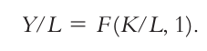

Constant return to scale的生产函数可以改写成per person的形式。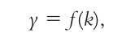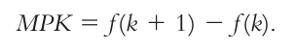

Solow model 的 demand side

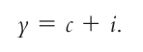

我们假设了closed economy和忽略了政府支出。

再设置savings rate，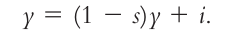整理一下得到，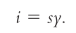

Solow模型的想法在于用k来决定经济产量，用s来决定如何分配。

再次替换，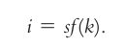加入depreciation参数，采用直线折旧法，得到capital dynamics，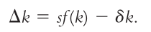

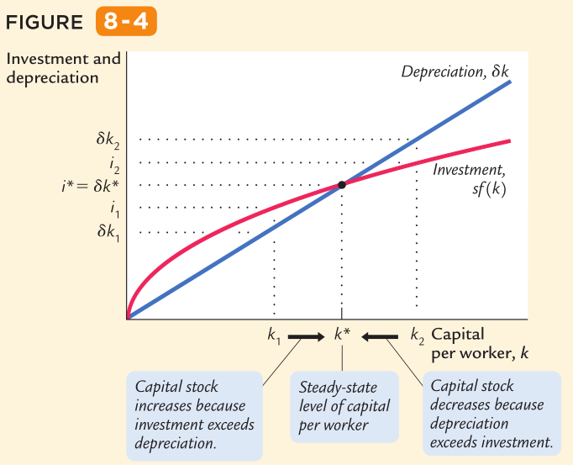

记住一点：k增长是假设了人口不变的情况，如果人口也在增长，就需要更高的产出。按照Solow 的假设，一旦k到了稳态，能够让整个国家GDP增长的，只能是科技和劳动力了。

提高s只能暂时提高k直到k*，同时在这个区间y也会增长直到f(k*)。所以高s能维持高的y，但是不可能维持高的growth rate。

现实例子很多，几乎都是高investment的国家人均收入也更高。问题是为什么有的国家savings rate 高，有的低？原因很多，政治稳定，货币稳定，财政政策，文化习惯等。

Golden Rule

并不是saving rate越高越好，只要制定一个规则，我们就能找到最优方案。

这里要做一个假设，社会居民不关心output与capital，他们只关心自己现在的consumption（高级宏观经济学就会考虑未来每一期的消费）。

所以有个benevolent social planner来决定saving rate，让consumption可以最大化。

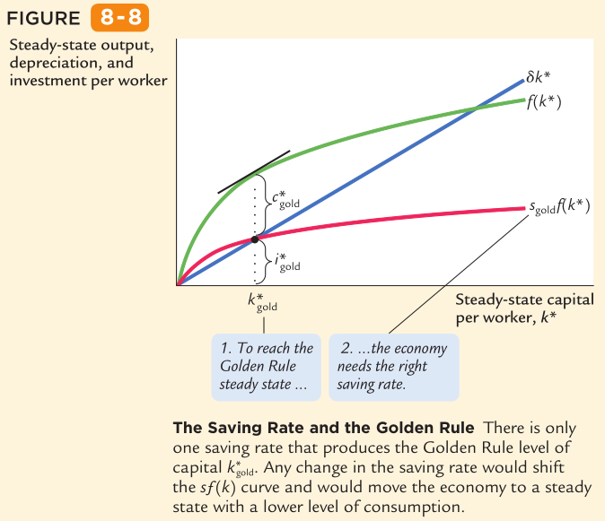

还有个问题就是，k*_gold是不可能自动就出现的，必须要相应的saving rate来促使其达到。

FOC是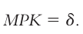，有三种方法可以得到它，第一看图找斜率，第二比较等式两边大小，第三对c求偏导数。

有两种往Golden rule移动的情况，第一种降低saving rate。只要s一降低，i就瞬间降低，同时c也瞬间升高，s可以重新分配i和c，只用一瞬间就能完成。

但i降低之后，δk就比i大了，所以k会逐渐降低，这个是个渐变过程，也导致y的逐渐降低。y的逐渐降低也导致i和c都将逐渐降低，饼子小了，分配自然都变小。

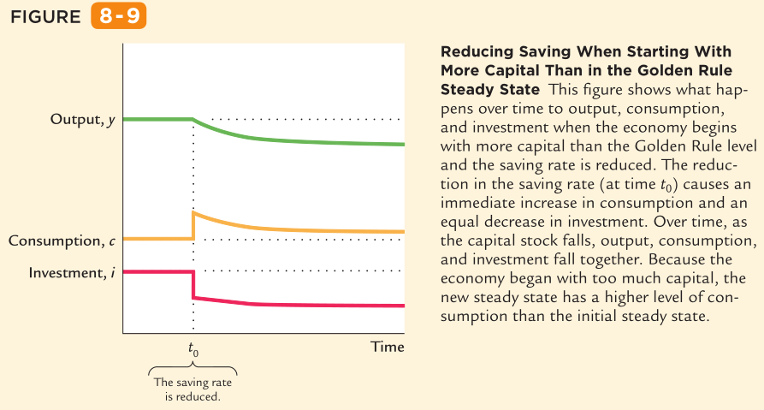

第二种要求增加saving rate。s增加，导致i瞬间变大，但是这时候y还没有变，所以c瞬间降低。这时候i大于δk，capital可以逐渐积累变多，同时y就逐渐升高，也导致i与c都逐渐升高。

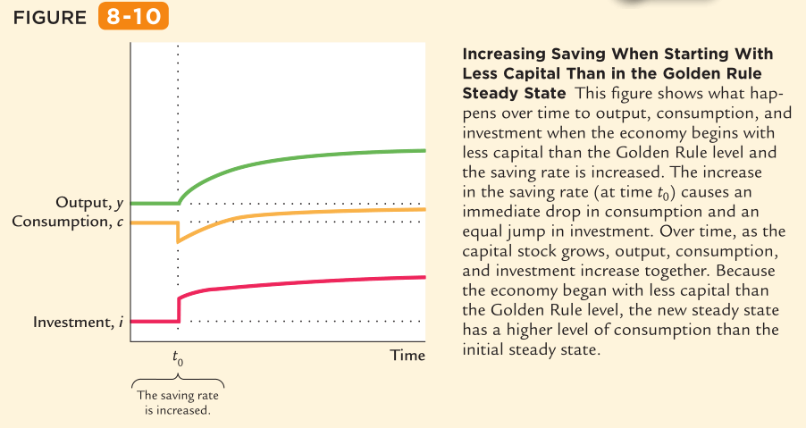

从上面两张图就能看出最开始y的增长速度快，到后面就开始减缓，最后就不再变化了。

这里就存在一个讨论，是关心current generation还是future generation。

人口增长

上面的模型解释了s与k变化所导致的y与c的变化。但仅仅都是暂时增长与分配的问题。并没有解释sustained growth。

要接近真实世界必须要加入人口与技术的增长，这里先加入n，人口增长率。



i会起到两个作用，补充depreciation，给多出生人口分配capital。

但是模型有两个重大意义变化。第一是，虽然到了稳态之后，人均产出和capital都不会增加。但是整个经济总体由于人口增加，就算人均产出与capital不变，总产出与总capital都在增加。

也就说这个模型又进一步了，解释了经济总量为什么可以有sustained growth，虽然人均生活水平没有上去。

第二意义，如果n增大，稳态k*降低，y也降低。也就是人口增长率增大，会导致人均产值下降（注意这里不是增量，所以叫level effect），因为人均capital下降了。

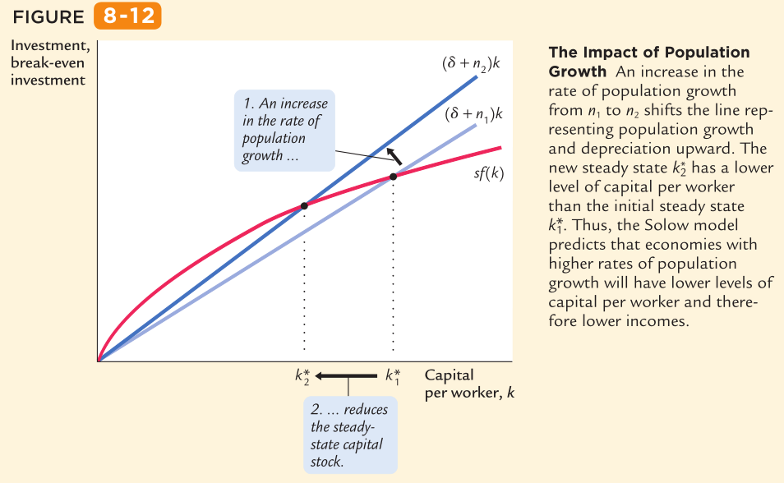

Golden Rule的FOC可以从图中看出是MPK=δ+n。

所以从政策上来说，要控制人口增速最好的方法是让提高女性的就业率和受教育程度，有事业追求，往往生育年龄较晚，人口也能控制得住。

**Chapter 9**

加入efficiency of labour，就变成了labour augmenting tech progress。

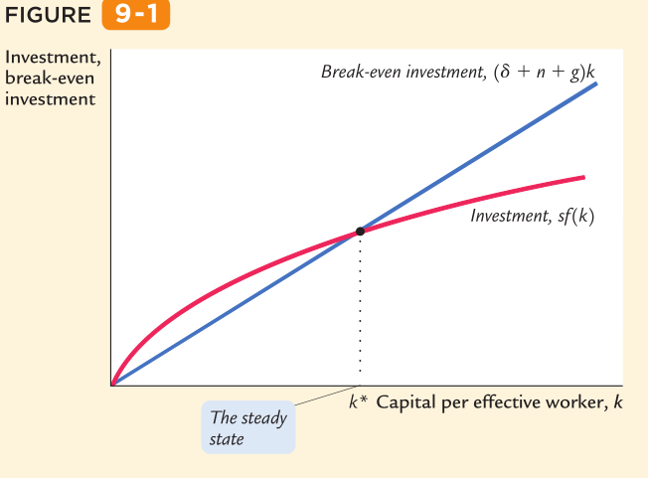

但在这里k和y都重新定义了，因为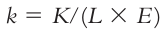，

变成effective cap and income。g的作用跟n类似，下面这个表格把Solow模型的观点总结出来了。

意思也就是说，虽然capital和output在effective worker层面上到了稳态就不再增长了，但non-effective worker productivity还在增长，而且g是本书的Solow模型解释living standards有sustained growth的唯一答案。

从整个经济来看，n和g是经济上升的两个动力，但是有g才能是发达国家。

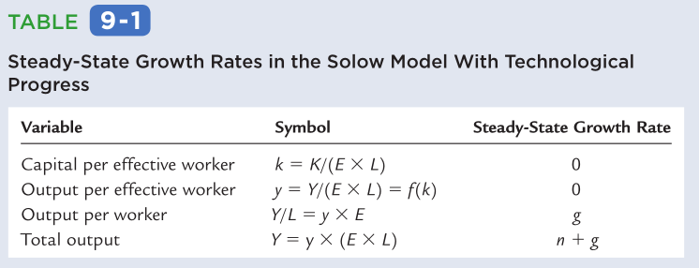

FOC自然就变成了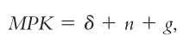

Balanced Growth

Y/L，K/L，E（甚至还有real wage）等变量增长率都是g，按照上面的表格。所以被叫做balanced growth。通过模型得出一个预测是personal income和capital应该涨幅一样，美国数据也支持了这点，每年2%。

Convergence

如果两个国家初始点不同，但是k*和s*相同，那么他们最终将converge。如果稳态不同，他们也就不会converge。美国不同的states经济在南北战争之后converge就是一个真实例子。从世界的角度来看，有论文得到的证据是conditional convergence，也就是要控制s，n，g等因素，就能看到convergence的效果，说明不同国家稳态是不同的。

Factor and Efficiency

有很多研究都在实证到底经济增长是跟要素积累，比如资本积累，还是生产效率（生产函数）有关。但得出来的结论更多是两者有positive correlation。 因果关系很难说清楚，一般有三种假设：1. 有效率的经济体鼓励capital accumulation。2. 资本积累导致更大的生产效率，也就是生产函数跟别人不同，最小投入可以获得最大产出。3. 某第三种因素导致了前两种，比如国家制度，政府政策等。

在Bloom and Reenen的研究中发现UK和法国的企业很流行primogeniture——长子继承制，这种企业往往管理很差，生产效率也低。企业管理就是生产函数的在微观层面的反应。

政策如何鼓励增长?

书上有个关于计算美国是否在Golden rule上的例子，可以借鉴。得出的结论是美国在之下，而且发现很多国家都存在这个问题，而不是excessive savings。

政府能做的就是提高政府收入，降低支出，也就是尽量保持budget surplus，这样public savings和national savings才会高，从而抑制crowd out effect，利率也保持在低位，I才会有更好的积累环境，从长远来看capital accumulation才会起作用。

对于private savings，经济学家认为公司税，estate tax会降低私人部门savings，原因是降低了rate of return。经济学家提出要鼓励提高savings，那就设置consumption taxation。

但没有最终结论，是争议的根源在于人们面对政策的时候会采取什么行为。

这里补充一些我的想法：

G是包含government investment的，比如infrastructure，也被叫做gov gross fixed capital formation。

关于学术研究与投资（交易）研究的区别，有个罗振宇的比喻，怎么从森林里面出去，听水滴声，找到水滴，小溪，小河，跟着走就能走到出海口，就有港口，就能最终走出森林。但是一路走下来，任务完成了，我们并不知道森林长啥样。学术研究就是探路，给整个森林画地图，交易研究就是沿着有效的路线走下去。这两者配合好发挥出更大的能量。

举例，我们分析政府G上升的会给经济带来什么影响，如果就用教材的学术知识，我们很容易得到national saving降低，从而crow out investment，长远来看y的增长会减缓，甚至下降。

但我们做交易研究的话，就需要更深入，政府的G是什么？都是infrastructure么？如果都是实体的，比如高速公路，公路医院这些投入，那就会降低NPV of gov liabilities，因为未来的支出下降了，政府负债也会下降，也说明了public savings会上升。

Human capital vs physical？

有的经济学家认为政府创造公平规则，让市场在human和physical capital之间进行分配（市场资源会自己配给更高的一种MPK）。

还有的经济学家认为应该鼓励某种形式的capital，例如建立physical capital会有learning by doing的现象出现，这是一种knowledge spillover的externality。对全社会的作用比对某个具体的公司作用更大。比如苹果公司的IPhone就有极大的externality，对社会消费，学习，娱乐制造的价值远大于IPhone本身的销售价值。

Institutions

各国生产力不同有部分原因来自institutions，比如朝鲜半岛。在发达国家中，有英美法系与大陆法系，英美法系对股东权利的保护更强，所以资本市场发展相对更好。还有政府的transparency与honesty都是影响经济的重要因素。

还比较容易观察到越靠近赤道，人均生活水平越低，农业更加困难，而且热带疾病比温带要多。

Acemoglu等人研究发现，现在是发达国家的欧洲的殖民地（美国，加拿大，新西兰）首先都不是在热带，气候上更加与欧洲接近。所以他们在这些地方建立的institution和欧洲也相似，特别是对个人财产的保护制度。但是在热带他们建立的制度是压榨型的独裁制，导致当地经济几乎没有发展。一旦他们走了之后，就是当地的统治者接着这种压榨新institution接着统治。在这些国家里面，GDP几乎不分配给I，没有I就没发展。

Endogenous model

Solow model最大的问题在于不解释为什么有技术进步，就假设技术进步是 exogenous process，因为没有理论解释，这样就没法明确指导政策来创造技术进步的条件。

Endo模型的特征是用线性方程，比如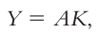，就没有diminishing return。Capital dynamics就是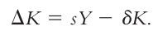

Income increment变成了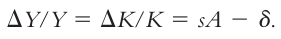。注意没有变成y，直接用的Y，也就endo模型直接解释整体经济增长，而且是永远增长。

Solow 模型的diminishing设置让MPK最终都会等于δ。但是endo没有这个设置，就得到了一个永久解决方案，只要sA大于δ就行，但sA是推导出来的所以看不出经济学意义。

能这样做关键在于假设变了，K在Solow中就是物理的，但在这里加入了knowledge的成分。

Two Sector Endo

这是目前的一个模型建立方向，

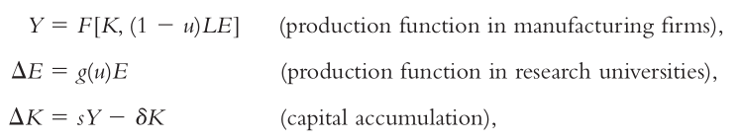

模型的目的在于早出一个内部有源源不断增长源的永动机式机制，只要有人读大学就有E的增长。模型中只要调节好s，那K就能一直增长，而只要有u，那E就能增长。所以关键设置在于有u就有经济增长。

但更加实际的思考这个问题，发现其实很多直接推动经济的research不是在大学产生的，而是在公司层面，他们做research都是为了profit。但是要把这种微观行为纳入模型中是比较难的。

Aghion等人就把endo模型建立在熊彼得creative destruction思想上，比如书上的Walmart例子。

Growth Accounting

这种技术是用来剥离capital，labour和tech分别对Y的贡献的。

把production function改写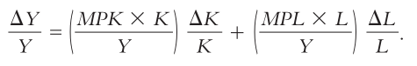

用参数α替换，可以得到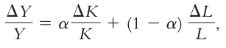这样就能看到两种factors增长分别能导致Y增长多少。

如果加上tech，就变成

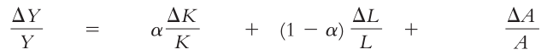

最后一项被叫做total factor productivity，不能被测量，只能估算，所以也被叫做Solow residual。

这个变量引发了Real Business Cycle革命，Prescott把output growth和Solow residual 描在一张图上发现correlation很强，但他解释为了因果关系，由tech shock导致的business cycle。很多经济学家都不同意，他们认为tech没有变，只是在经济萧条时工人们没有以前那么努力工作，产量也不高。

**Chapter 10**

记住失业率并不在增长理论的考虑之中，因为从长期来看，就业率总是在natural level的。

Okun’s law就是短期宏观经济的早期研究，而短期宏观经济就被失业率所影响。

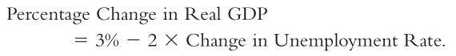

但记住这是美国经济的结论。

经济学家要预测短期经济主要因为两点：1. 经济环境影响政府 2. 政府政策反过来可以影响经济（经济预测就是政府计划的input）。

LEI

这个指标是Conference Board做的，一个not-for-profit经济研究机构。网站上面有详细信息。下面截图右上角有notes。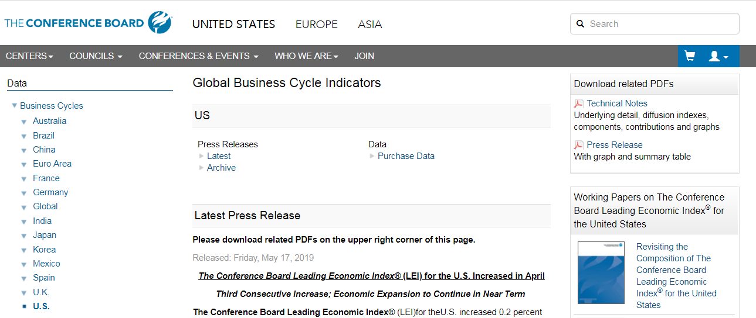

LEI有10个指标，用来预测未来6-9个月的变化。

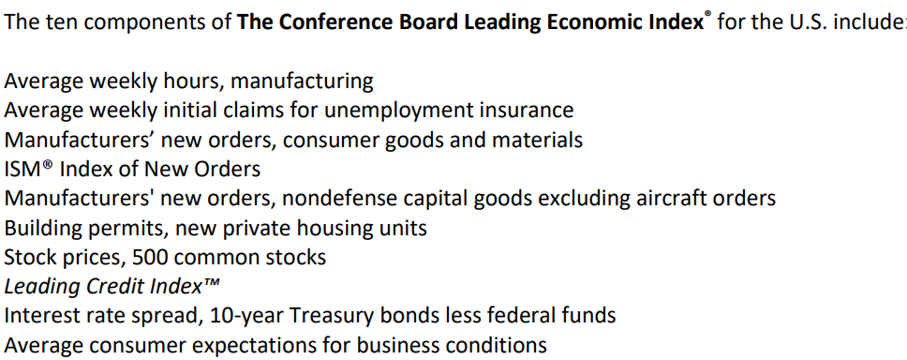

Average weekly hours, manufacturing

企业在招聘或裁员之前往往会改变员工的工作时间，因为招聘与裁员的程序比较慢，但企业对市场的反应必须要快。所以增加工作时间预示着市场需求变强，企业很可能会增加招聘（提高就业率），产值也会提升。反之裁员（失业率上升），缩减产量。

Average weekly initial claims for unemployment insurance

这个是个inverted数据input，这个数据增加，LEI就下降。来申请失业保险的人数增加，意味着企业正在裁员，削减产量。这些裁员和削减产量的行为很快就能在失业率和产值上面反映出来。

Manufacturer’s new orders for consumer goods and materials

这是衡量consumer goods需求的一个直接指标， 订单上升会马上导致企业存货下降，预示着生产与employment都会在随后增长。

Manufacturer’s new orders for nondefense capital goods, excluding aircraft

这是上一个订单指标的补充，衡量investment goods的需求。排除掉飞行器的原因是，订单往往早于生产很久。比如看波音787的例子，2004开始有订单，2011才有交付。

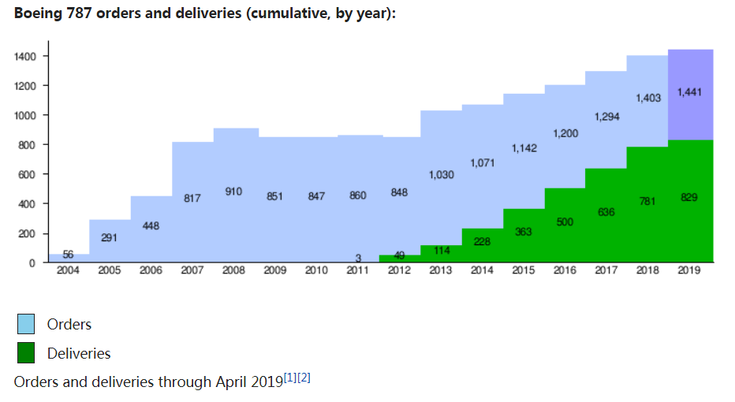

ISM new orders

来自ISM的订单指标，计算方法是汇报订单增长公司的数量减去汇报订单减少公司的数量。这是基于整体生产的指标，上升的时候预示着生产与就业增长的可能性。

Building Permits for new private housing units

Private house也算入GDP的I，而且非常volatile。增长预示着整体经济的活跃。

Index of stock prices

这个容易理解。

Leading credit index

这个指数是个composite index，包含了另外6个指数。Credit condition的信息搜集在这里面，会影响到消费，投资，就业等指标。

这也是inverted指标，越低就会让LEI越高。

包含了如下金融指标。

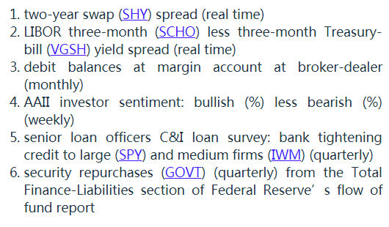

Interest rate spread: 10y treasury bonds minus FFR

有时候被叫做yield curve slope，反应了市场对未来利率的期望，也就反映出了对经济的看法。大的spread表示期望interest rate升高，往往经济活动很活跃的时候出现。

Average consumer expectations for business and economic conditions

这是个expectations的指标，来自两个survey，一个来自Univ of Michigan，还有个来自Conference board。指标上升暗示消费者需求上升，也就会刺激商业的扩张，同时就业也会跟上。

但是请记住，虽然这指标很有用，这些指标并不完美，短期经济波动具有相当大的不可预测性。

Long vs Short

Classical theory基本都是考虑的long run。之所有分别要对long和short run建立模型是因为有sticky price，这导致了政策与经济事件对短期和长期的都有不同的影响。

我们来考虑一个例子，比如政府突然降低money supply 5%，经典理论所考虑的monetary neutrality会得出结论是P也下降5%，而其他所有真实变量都不变。

但这跟我们观察到的实际情况确不同，在短期内很多价格都变化不大，这就导致了很多真实变量也会出现变化，比如产出，就业等。

那么classical 模型所预测的在短期看来就非常不准确了。

Survey的结果

书上有个Blinder做调研的例子，他把hypothesis讲给他们听，让他们来决定自己更属于哪一类sticky类型。最多的人认为，他们在等其他公司先调价，这个叫coordination failure。一旦公司形成collusion，monetary policy也会变弱。

其次是等成本上升自己再调价。

Aggregate demand首讲

本书为了把AD-AS模型用最快的节奏介绍一遍，最开始用monetary quantality theory来推导出AD模型。这是一个简化的认知方式，因为货币量模型本身自己就是个经典模型，假设基础就是建立在P可以瞬间变化的基础上。

假设M被央行固定，V是个常数，我们就能得到这个图形。

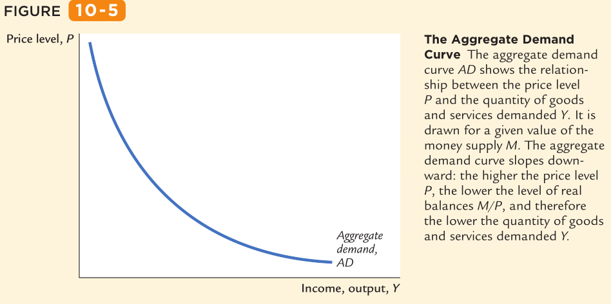

因为MV=PY，如果左边被固定住，右边的PY有一个下降，另一个必然上升。但这仅仅是从数学层面来解释。

目前从经济学层面来解释比较牵强，但可以这样想：如果Y增加，人们需要更多的real monetary balance来交易，但是M是有限的（被央行控制住），所以M在V不变的情况下只能是P下降才能对应上整个经济的收入。也就说M/P必须要价值更高才能match收入的增长。

AD的shift

之所以说上面用monetary quantity模型推导出来的AD太过于简化，以至于很多失真的地方。就比如分析shift，只能由M变动导致的shift。所以后面有更复杂的模型来帮助做分析。但大卫休谟就是这样做的分析。

AS曲线

只看AD曲线并不知道经济的均衡点，因为曲线只是表达了一种关系。所以还需要AS来帮助确定均衡。

AS曲线就有time horizon的区别了，所有有LRAS和SRAS。

LRAS

从增长理论可以看到在模型里面没有P，从长期来看，Y是由K，L，E等来决定的，叫做full-

Employment output，所以long run不考虑失业率这个变量，和P无关。所以得出下图的分析，money supply变化的shock，AD变动在长期只能导致价格变化。经济学解释：长期来看Y是生产要素决定的，如果AD下降，社会还是能生产这么多，但是卖不出去只能大面积降价。

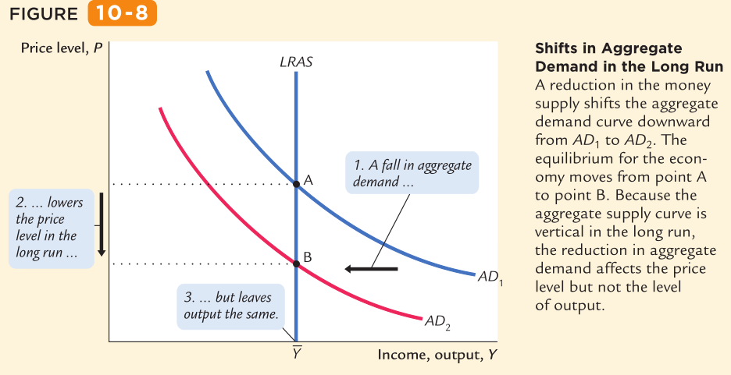

SRAS

实际来说SRAS不应该是横线，但是书上的模型做了极端简化，就假设为P固定不变。AD移动就有如下的分析图，money supply变化的shock。AD降低只会导致output降低，P不会变化。经济学解释如下：AD降低后，但因为P是sticky的，企业还必须按照这个P来销售产品，但很多都卖不出去，只能减产，同时也减少就业。

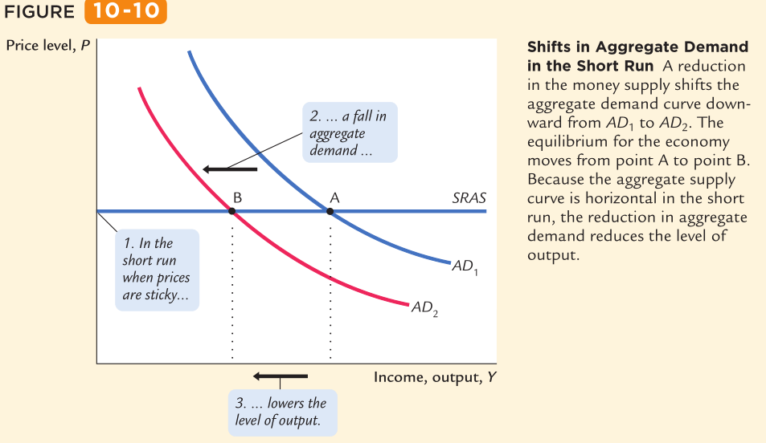

从短期到长期

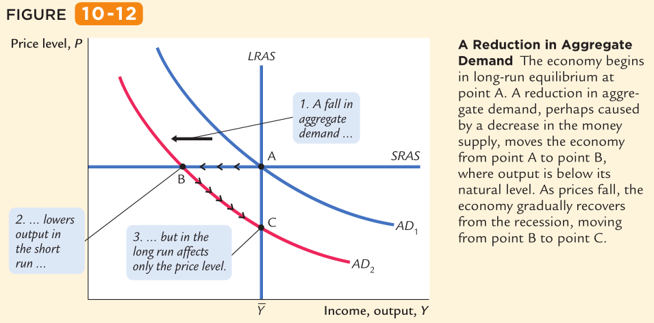

LRAS与AD相交的地方必然也与SRAS相交。B走向C的经济学解释：demand下降后，产量和就业都下降，企业会向下调整price和wage，产量和就业也会提高，从而走向C点。（为什么wage向下调整，就业会提高？情况不同，我们以往分析wage都是把price固定后的分析，这里是price与wage同时下降，所以真实工资不变，如果price下降速度超过wage，真实购买力反倒提高）。

但上面这种情况在现在经济中几乎找不到案例，因为央行一般只会增，不会减货币。但可以考虑清朝赔款大量银元作为案例。

大卫休谟也是最早懂得增加货币供给对短期demand有作用的人。他发现在获得黄金与白银到全面物价升高这段时间内，货币供应增加能提高demand。

AD shocks

Stabilization policy指的是一些列熨平经济周期的政策，主要是财政与货币政策。

信用卡、花呗、白条，分期等金融产品的普及让现金的需求变得更少。这虽然不是货币政策，但任然是银行管理政策。也就是让V会变大。

MV=PY，从这个等式可以看到，但如果货币供给M不变的话，V增大，那么PY就会增大，但是P是sticky的，就只能是Y增大。

从而得出的结论是M会影响Y。但这个结论虽然正确，但是缺乏深刻的经济学看法，原因是模型太失真了。

下图例子便是推广信用卡，花呗，白条，分期等金融产品的shock。货币流通速度增快，导致的positive demand shock，output提高后，也会逐渐提高price和salary，这样就会重新回到均衡Y上，但P被永久提高。

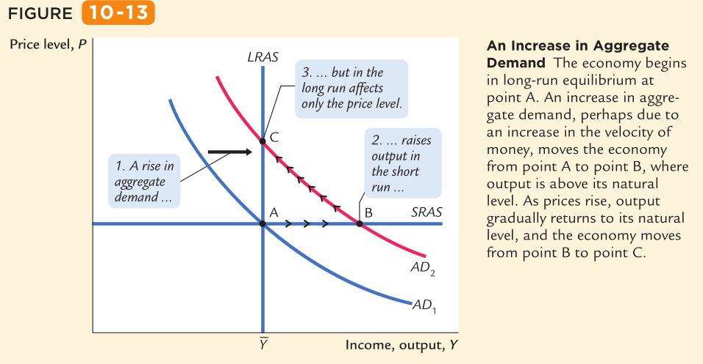

所以货币政策可以进行抵消，减少M就能把demand控制在原位（理论上）。

AS shocks

Supply shock主要导致生产成本变化，从而整个社会的物价也出现变化。所以有的书把supply shock就叫做price shock。比如：灾害，工会，环境保护法等带来的成本上升。

比如下图，SRAS提高之后，从A到B后不会往右走向长期均衡Y。因为短期supply shock导致物价升高，导致的output下降，就业也下降，但物价也在高位，因为减产，物价和工资也会下降，等短期shock过去之后，再回到A点。

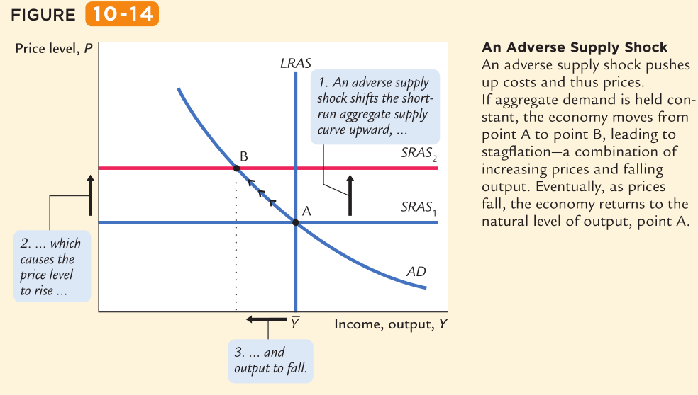

如果央行用货币政策来抵消这个shock，就是如下图形。这个叫做stagflation，所以不遵循菲利普斯曲线。

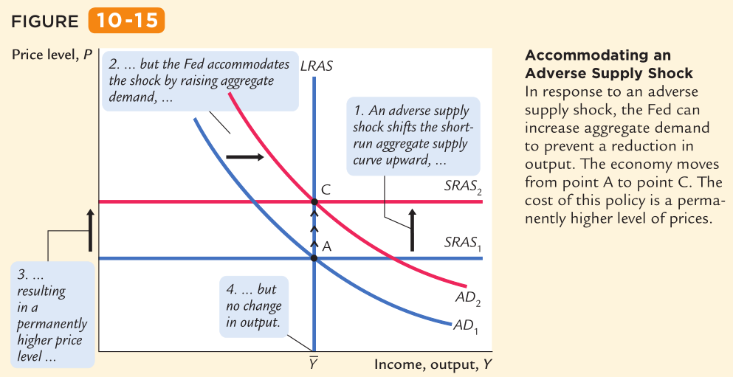

**Chapter 11**

经典理论里面对上世纪30年代的经济危机几乎没法解释，比如增长理论认为Y取决于K，L，E，A但是在29年到33年这些因素都没有出现巨大变化。

因为增长理论的关注点都在aggregate supply side，并没有aggregate demand。但凯恩斯解决了这个问题，在long run，P是弹性的，AS**决定**output。但在short run，P是sticky的，AD将**影响**output。

IS-LM模型有两个展示作用：1. 短期内sticky P的情况，output是怎么变化的。2. 什么导致的AD shift。这其实说的是同一件事情，AD shift就能导致output变化。

The Keynesian Cross

凯恩斯认为在短期内，output很大程度由家庭，商业，政府的spending plans决定的。那么在recession和depression中，最大的问题便是inadequate spending。凯恩斯十字便是这个思想的模型。

Planned Expenditure

这里要区分两个概念planned和actual expenditure。Planned就是字面意思，计划或者想支出多少。AE就是GDP，因为expenditure等于income，也等于output。曼昆把PE与AE的不相等用inventory来解释的，因为inventory算作I，I上下波动就导致AE（GDP）上下波动。

但很多其他教材把PE和AE就解释为aggregate demand和real GDP（aggregate supply）。

其实Keynesian cross是最早的ADAS模型，但做分析很不方便，才有了后边的多次升级。

把PE本质还是demand，也就是AD，所以分解并作图。PE就是Y的function，换句话说AD是AS的function。为了能画图，所以把其他I，G都设为常数。

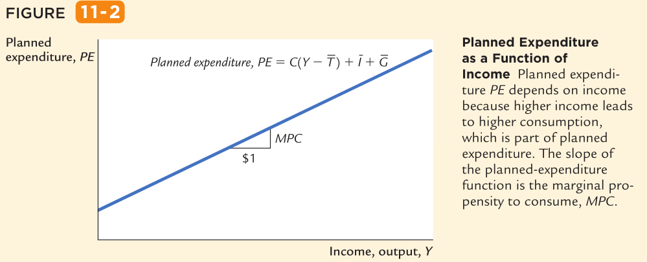

均衡状态

当AD等real GDP的时候，也就是PE=AE，在均衡状态上。在本书教材里面作者把横轴标记做income，output，Y，都是一回事，都等于actual expenditure。

如果不在均衡状态就是如下图示，回归均衡GDP都是由unplanned inventory导致的。Inventory一高，企业就开始减产，裁员，GDP就回归均衡。

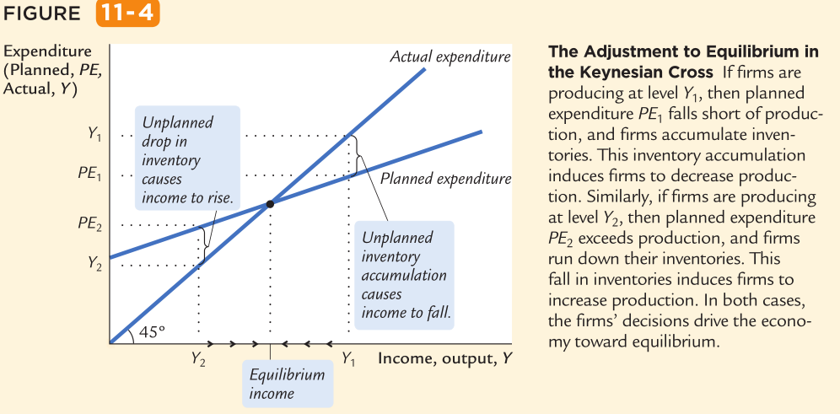

财政政策——政府支出乘数

G上升会导致PE上升，也就是AD上升，最终导致均衡Y上升。但Y上升的幅度则因为有MPC的缘故，会产生循环迭代，也就是G上升导致Y上升，Y上升导致C上升，然后又导致Y上升，反过来又导致C上升，一直循环到用尽G的作用，就是个无穷几何级数。

公式如下，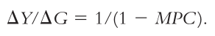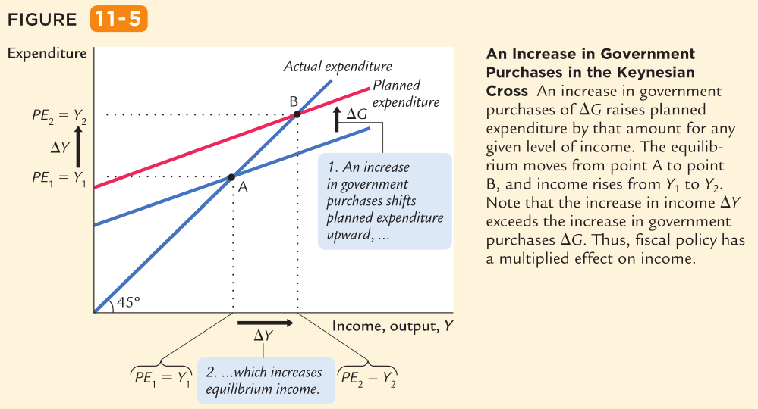

税收乘数

与支出乘数相似。

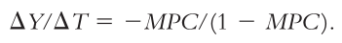

唯一的区别在于政府花钱可以直接花出ΔG，但是减税最多只能让人民花出MPC ×ΔT。然后再分别乘以乘数，就会得到最终效果。上面加负号是因为税收和output反向运动（本模型的假设）。

可以看出税收乘数是低于支出乘数。这两种方式都有相应的研究证明其作用，但为什么政府不只采用支出，还有很多政府大量采用的税收政策。因为政府所看到的研究结果不同，不同时候政府对不同政策需求不同，往往有政治的考虑。

有一个有意思的研究，意大利有条法律，只要警方发现city council被Mafia买通的证据，council马上解散，国家马上派一个commissioner前来坐镇。往往这些commissioner一到任之后就停到大部分public investment projects。以此来估计意大利区域的财政支出乘数。这也是目前研究财政乘数比较普遍的方法， 都在采用区域数据。

但也有个问题，区域的乘数并不能推断出国家的乘数。1. 区域的财政支出不是来自区域的税收收入，而是全国的来源。2. 区域的乘数不会被央行影响，但是全国的乘数往往因为央行的一些反作用，而比实际更小一些。

IS图形推导

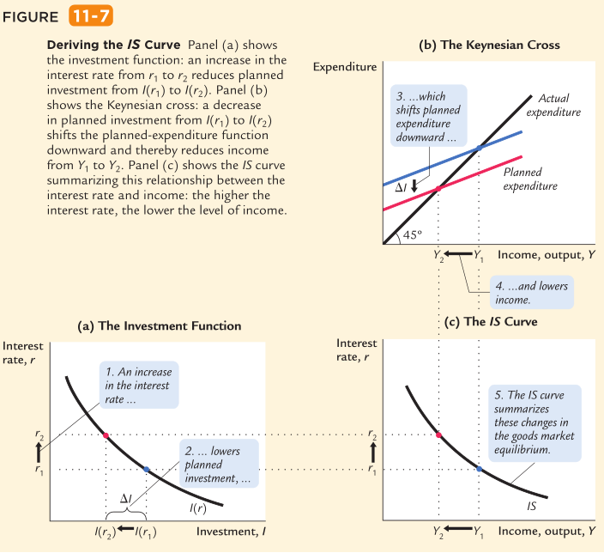

就是加入investment function，真实利率r作为变量，导致I变化，然后在Keynesian cross里面导致Y变化，然后再把r和Y直接联系起来，把中间的一层逻辑省略，就是IS曲线。因为（a）和（b）图形都是均衡，所以（c）曲线所有点都是均衡点。

Fiscal policy移动IS曲线

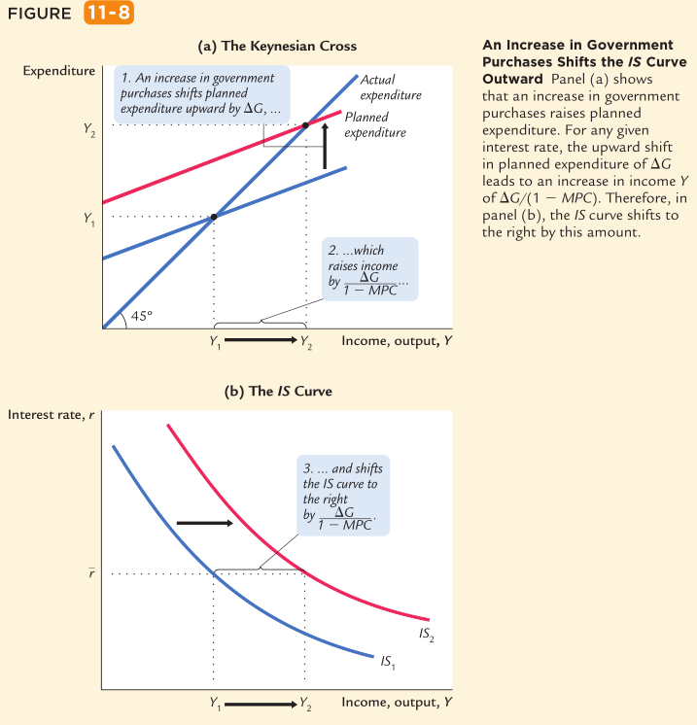

上图展示的是增加G导致了Y增加（有财政乘数），所以在r不变的情况下，IS曲线向右移动。 记住IS曲线的内涵，一对r和Y的组合就会有一个goods & service市场的均衡。

LM曲线

Liquidity Preference

LP理论是LM曲线的基石，就像KC是IS曲线基石一样。

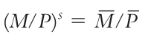，这是本书做的一个强假设，M是exogenous，可以想成常数，P是短期sticky。但在本书并没有针对sticky P形成的机制来建模（比如工资粘性），这在高级宏观经济学里面就有。

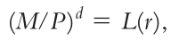但真实货币的demand这里仅仅假设为被r决定。注意，这里没有区分名义与真实利率，可以都当做真实利率。但一般来说模型里面用名义利率决定money demand，真实利率决定investment。这个模型把expected inflation作为常数，就可以让i和r保持100  
%的联动，这样在模型里面就可以把两者当做一个变量。

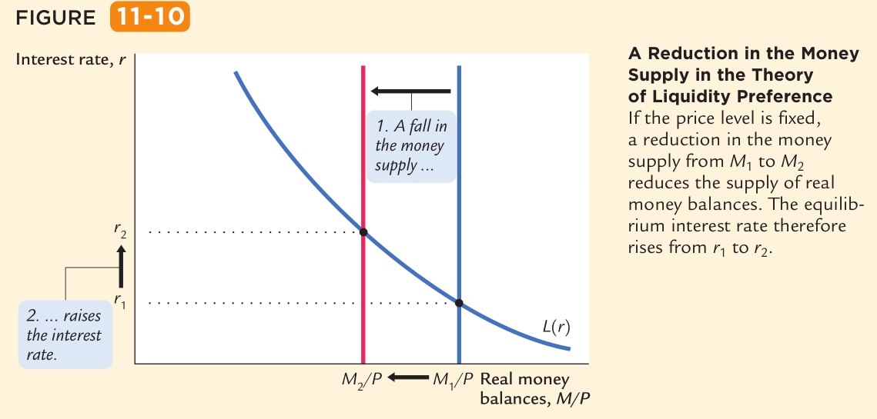

收紧货币供应

如果央行收紧货币供应，会提高还是降低利率？这就要分长期与短期的分析了。

长期的逻辑：根据quantity theory，如果V与Y固定，收紧货币M就会导致P下降，也就是通胀降低甚至通缩。如果产生了通胀降低的预期，名义利率也会降低，根据费雪效应（等式）。

短期的逻辑：如上图所示，短期有sticky P存在，降低M，导致真实货币供应降低，需求不变的情况下，名义利率就会升高。

这两种截然相反的推断都被数据所验证过，关键就在于时间的期限。

LM曲线推导

在LP理论的基础上增加Y变量，就能产生曲线shift的效果。每一组r都对应一个Y，所以就能推导出LM曲线。

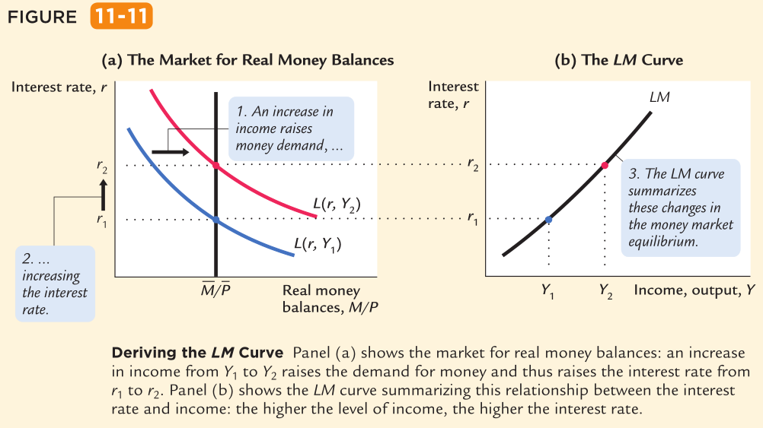

货币政策如何shift曲线

上面推导LM曲线用的是Y增加shift需求曲线。政策分析就可以移动真实货币供给曲线，表示增加与减少货币供给量，从而达到移动LM曲线的结果。

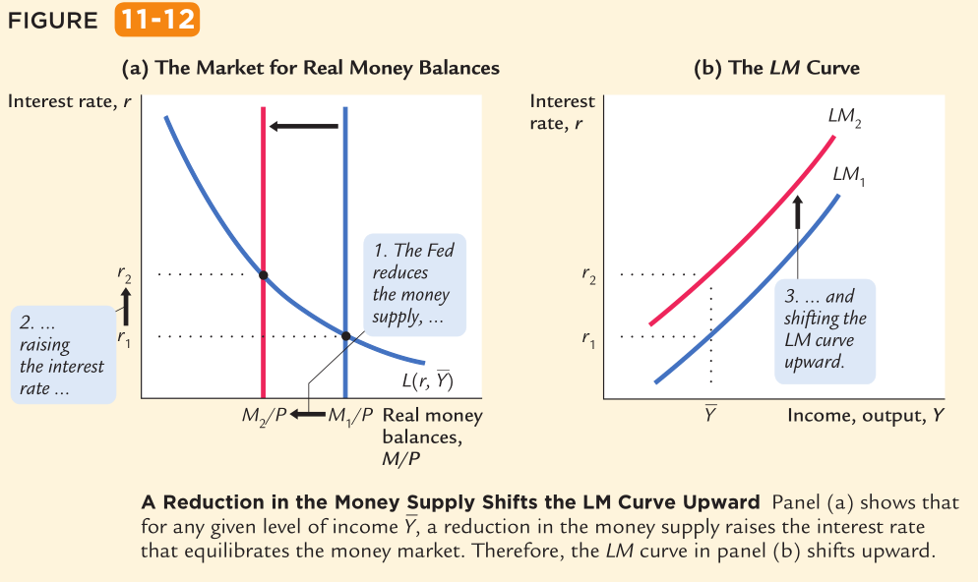

IS-LM方程组

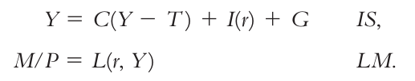

在本书中T，G，M，P都是外生变量，r和Y能同时让商品与货币市场都达到均衡。从模型上来说，IS的均衡是AD=AS或者说PE=AE，LM的均衡是真实货币的均衡。

**Chapter 12**

IS-LM中分析fiscal policy

1. Government purchase提高导致Keynesian cross的PE向上移动，但是有multiplier效应，所以output会得到ΔG/(1-MPC)的income增长。同时根据liquidity pref理论，income增长会提高money demand，但是supply没有变化，所以导致r上升，这就让goods and service market的I下降，抵消了部分output的增长。这就是在IS-LM中的crowd out effect。对比KC和ISLM的结论可以看到ISLM更真实，因为KC模型里面假设了I不变。

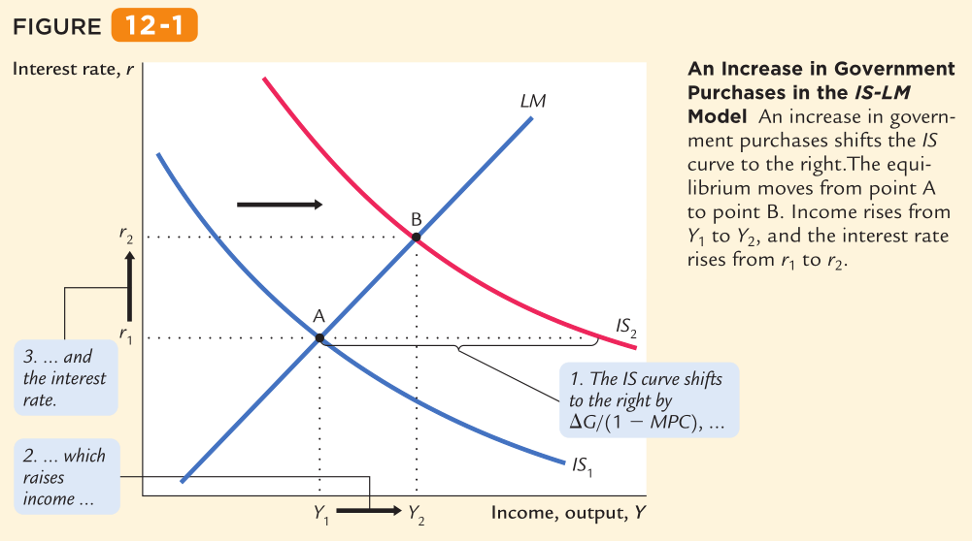

2. Tax降低有相同的效果，就是multiplier不同：ΔT*MPC/(1-MPC)

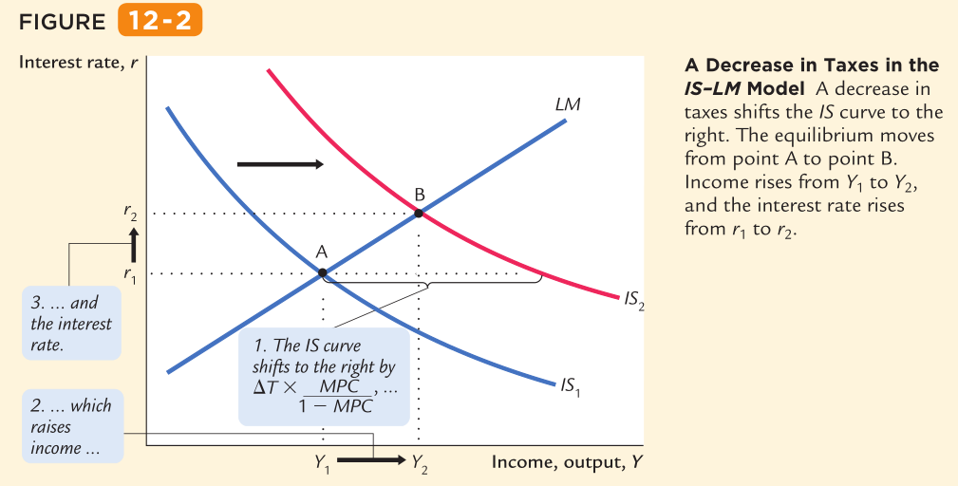

所以积极的fiscal policy最终会达到income和r都上升的效果。

IS-LM分析monetary policy

通过liquidity pref理论，如果增加M，P但不变（假设短期sticky price），这导致M/P增长，r降低。然后在PE中I受到刺激而增长，income也增长。这个过程叫做monetary transmission mechanism。

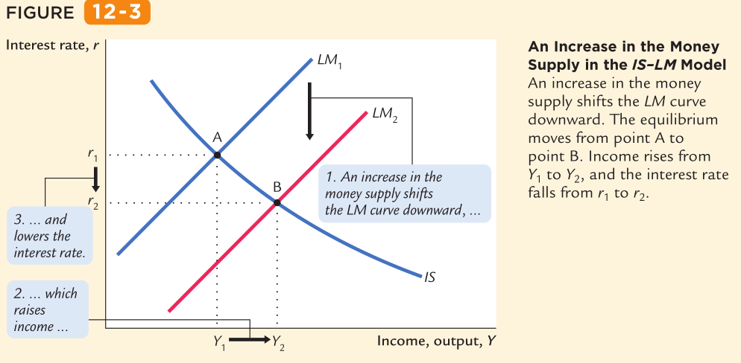

如果fiscal和monetary互动的话，可以看到6种结果。但教材只提供了fiscal先动情况。如果tax增加，monetary authority可以选择保持money supply，interest rate和income（保住income会让income的structure出现改变，因为tax depress consumption而low interest boost investment）三种情况。

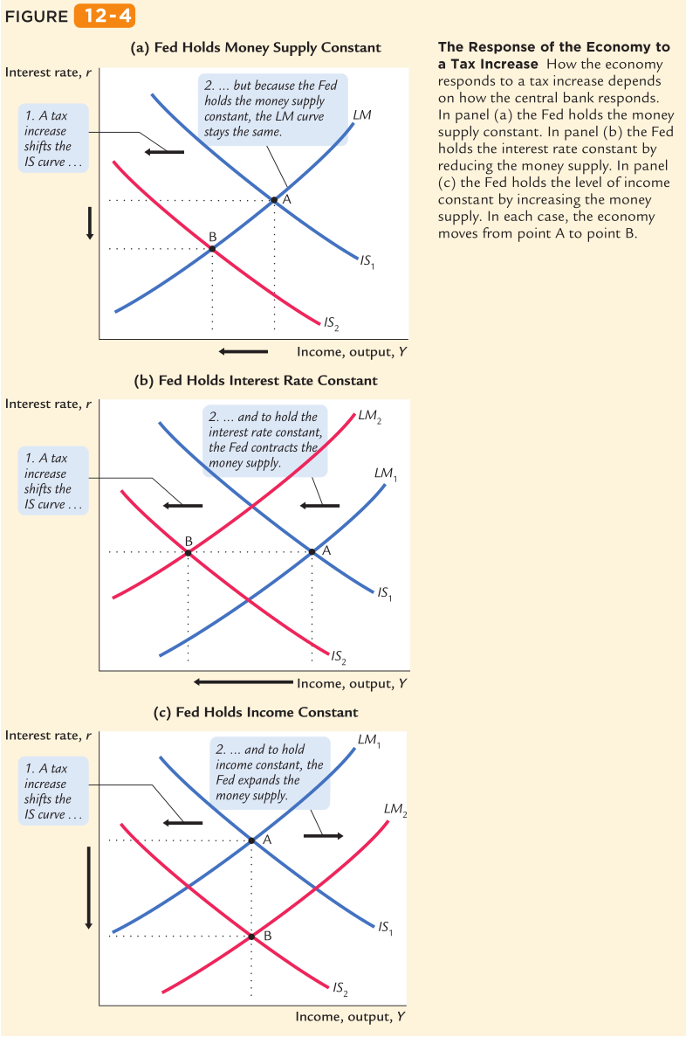

但记住做分析的时候一定不能只考虑一个政策，一定要想到一个政策制定会导致其他政策也出现。

IS-LM一直都假设劳动力市场是出清的，但没有纳入解释范围。因为通过goods and service的均衡，假设劳动力也均衡了。

Shocks分析

综上，我们看到了fiscal policy移动IS，monetary policy移动LM。我们可以进一步把shocks就分为移动IS 和移动LM这两类。

凯恩斯把self-fulfilling prophecy叫做人类的animal spirits，这是一类心理转到现实上的demand shock，这个会移动IS。比如悲观情绪中，公司减少投资，PE曲线向下移动，就导致IS曲线向左移动。

还有LM的一种demand shock，比如微信与支付宝的使用，降低了money demand，让demand curve向左移动，降低了利率。这导致LM向右移动，提高了均衡income。

只要能移动这两条曲线的，都算作shocks。但要记住经济决策背后有很多政治上的考虑，一个经济决策背后有很多政治因素的考虑，所以分析的时候要熟悉其背后的政治考量。

The Fed’s instrument

每六周的一次FOMC会议决定FFR，然后纽约Fed的债券交易员就瞄准决定好的FFR来买卖bond。也就说Fed通过OMO来让ISLM的均衡interest rate达到targeted FFR。所以本质来说美联储调整利率就是调整货币供给量。

比如新闻说美联储降低利率，实际上说的是：美联储通过OMO来购买债券，为市场增加货币供应量，将LM曲线向右移动，从而降低利率到FOMC开会所决定的FFR附近。

为什么Fed选择interest rate当做instrument，而不是money supply？用interest有更加稳定的政策效果，瞄准FFR就会自动offset money supply change。而且LM的shock更多一些，所以央行政策对市场更加显著。

从ISLM到AD

在之前用quantity theory所推导的AD漏掉了很多内在逻辑，现在需要从ISLM重新推导一次。我们需要把P和Y联系起来，而且是通过ISLM来联系。

P出现在LM曲线的背后的liquidity pref理论里，但是需要relax sticky P的假设，才能看到P怎么带动Y的变化，从而解释了AD曲线的slope与position。

所以我们假设M不变情况下，P增大，导致真实货币下降，从而r升高，抑制了I，然后Y下降。这样得到了P和Y的negative relation。

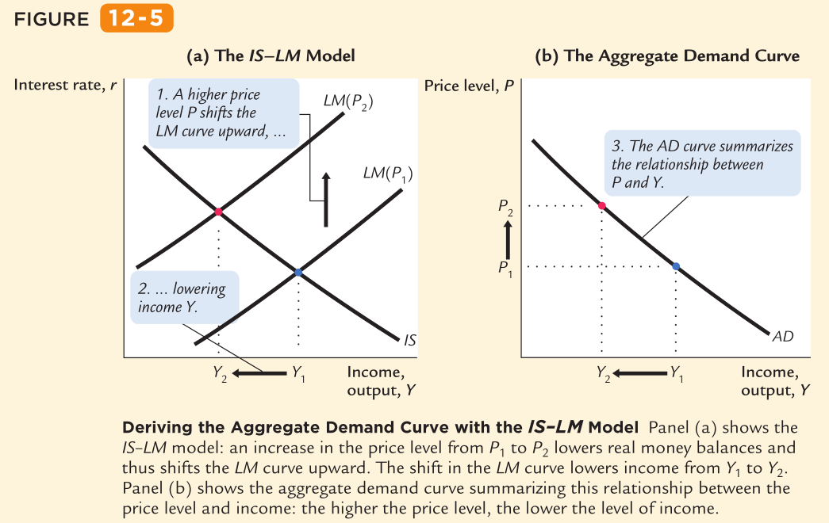

AD shift

在ISLM中如果income变化是由P变化导致的，AD就是沿着曲线自身移动；如果变化是由P之外的因素导致的，AD就要shift。

下面两图是货币与财政政策的对AD的影响。

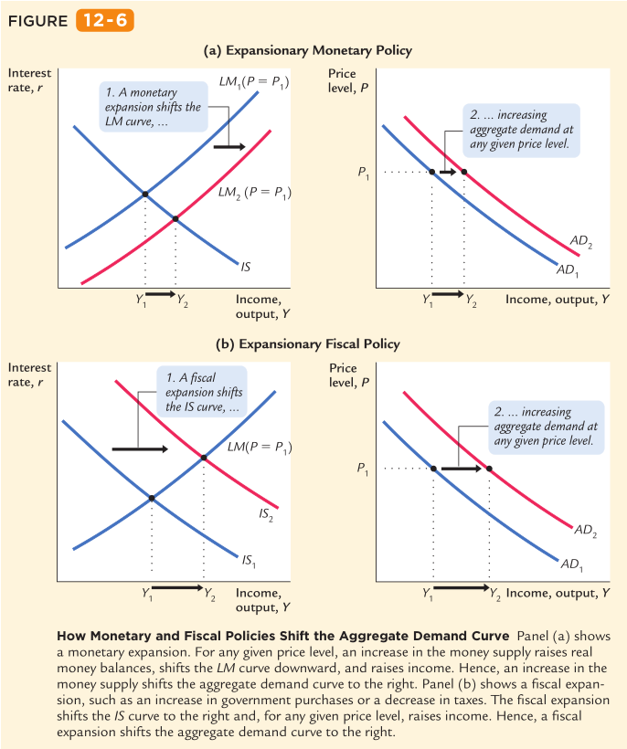

从短期到长期

如果我们用ISLM模型解释长期，我们可以看到凯恩斯理论和经典的理论的区别。

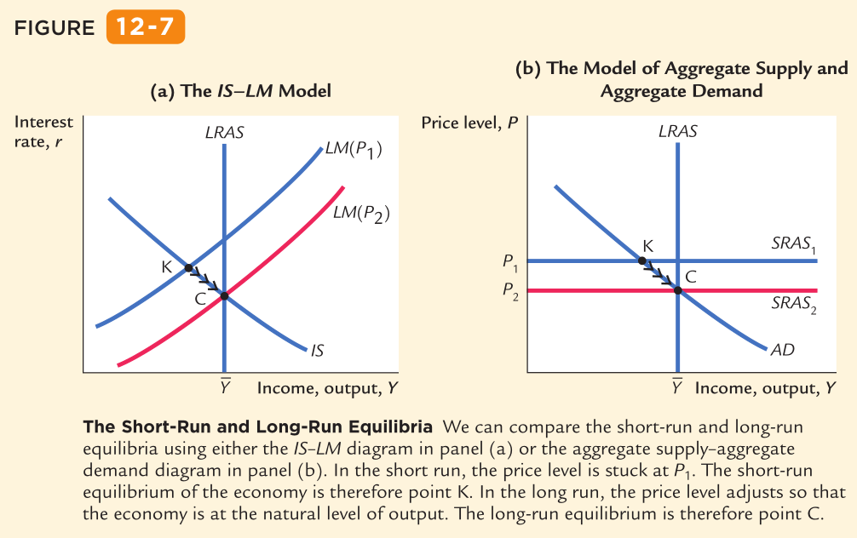

左图的IS和LM（P1）交点K是短期的均衡，如果长期income均衡 $\overline{Y}$ 大于K，那么长期来看K是肯定要走向 $\overline{Y}$ 的。从短期K走向长期C就需要P的降低，P降低，真实货币供给提高，利率降低，I升高，income也最终升高直到C。

右图是同一回事，但换成了ADAS模型，在短期有sticky price的假设，所以SRAS被固定在P1上，短期均衡在K。但是在短期均衡点K上，AD是小于LRAS的，所以P会逐渐下降到让两者相等也就是C点均衡。

凯恩斯和经典理论的重大区别在于凯恩斯有短期分析，有sticky price，而经典模型假设P瞬间就能让市场达到均衡。

从数学模型层面来看短期与长期，我们先有两个方程来表示IS与LM曲线。

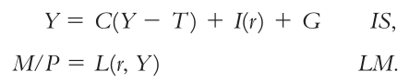

但根据模型假设，内生变量有三个：Y，P，r。那就还需要一个方程才能求解（找均衡点）。如果按照凯恩斯的短期分析，第三个方程就是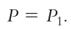。也就是说当P被固定在P1 上之后，r和Y的选择能让经济达到短期均衡。

如果按照经典理论的分析，第三个方程是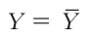，P和r将变动至满足长期均衡C上。

大萧条的原因

美国大萧条的原因很多，并没有简单的一对一因果联系。

IS曲线方面的影响，spending hypothesis：

1. 股市崩盘的逆财富效应，导致consumption function下移，这导致KC下移，output在任何r的情况下都下降，也就是IS曲线左移。

2. 房产地投资骤减，既有房地产泡沫破裂，也有外来移民减少的影响。同样导致KC下移，IS左移。

3. 因为金融监管薄弱，银行存款准备金太低，出现挤兑就倒闭，也导致很多公司急需贷款周转或投资的时候无法获得资金进一步导致投资衰退，KC继续下移，IS继续左移。

4. 1932年政府反倒推出The Revenue Act of 1932，增加各种税收，主要落在中低收入者身上，而且大幅度降低政府开支，IS继续左移。

LM曲线方面的影响，money hypothesis：

Fed没有采取激进的货币政策与其他规范市场的政策。第四章提到的两个参数rr和cr，导致货币乘数大幅度降低，因为bank failures导致银行和个人都出现了行为变化。个人取出大量现金在手上，银行将放贷降到很低，市场流动性也就变得很稀缺。那么根据模型判断结果，真实货币减少，r升高，LM曲线左移。

但用LM曲线分析出现两个和数据矛盾的推断：利率没有升高，真实货币也没有降低（1929到1931年间）。

利率在1929到1933年之间下降了，并不是按照模型推演的r上升，Y下降。

真实货币从1929年到1931年反倒有小幅提升，因为虽然M下降了，P降得更厉害，所以反倒让真实货币上升。

所以按照上面的逻辑，仅仅有M并不能得出LM曲线左移的结论。但是M确实是下降了，并且出现了很强的deflation。

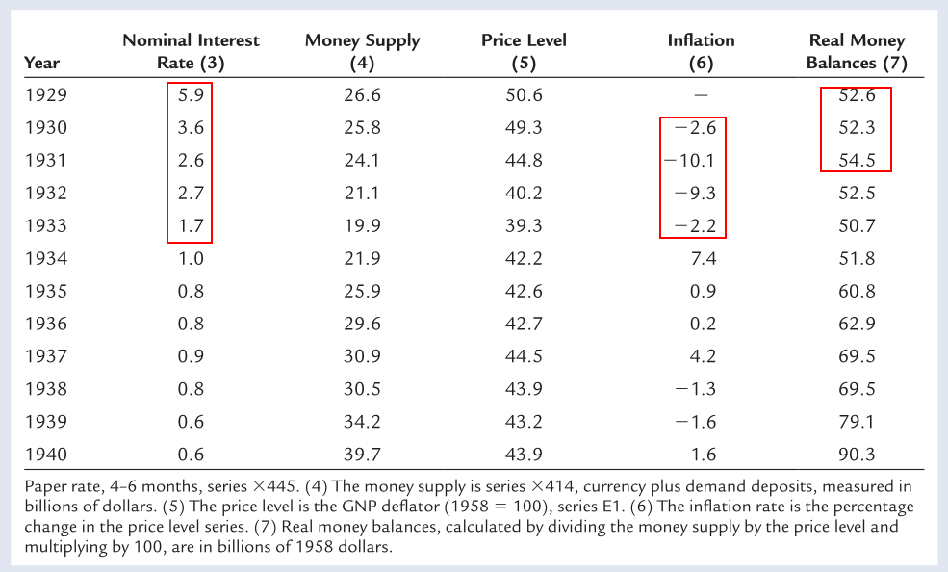

Deflation的后果

如果deflation是导致经济危机一重大原因，那么M下降就是导致deflation的原因，那么是否可以直接推断出M下降导致了经济危机呢？还是要回到ISLM模型。

但是在ISLM模型中，P下降导致的真实货币上升，只会把LM曲线往右推，导致r下降，Y升高。

但当时有经济学家提出了P下降的另一种传导机制，被叫做Pigou effect。他认为M/P是一种wealth，P下降会出现财富效应，居民会增加消费，从而IS被往右移。

所以根据上面两个因素，有的经济学家认为deflation在经济危机出现的时候会出现stablisation的作用。所以他们认为M下降并不会导致经济收缩。

但也有经济学家认为deflation有destablise，并且降低Y的作用。提出了如下两个理论。

Debt-deflation theory

unexpected price change可以在creditor和debtor之间重新分配财富，比如大萧条的期间P降低，真实债务D/P升高，财富从债务人转移到债权人，也就是欠钱的人实际还款会更高。

债务人和债权人都有自己的MPC，一般我们认为债务人MPC更大，如果不这样他们就不会成为债务人了。债务人减少消费，债权人增加消费，但是债权人增加的消费比债务人减少的要少一些，因为MPC更小。所以加上D/P增大，债权人MPC更小两个因素，推断结论是unexpected deflation会让IS曲线向左移动，r与Y都降低。其实并不准确，这个结论必须要求债权人MPC* Δ（$\frac{D}{P}$）>债务人MPC* Δ（$\frac{D}{P}$）。

Expected price change可以通过ISLM模型看出来，加入费雪等式就得到

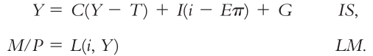

记住一点：investment取决于r，money demand取决于i。

如果Eπ=0，那么r=i，跟之前的模型没有区别。但如果Eπ<0，那r>i，IS下移，I与Y下降。注意图形分析的结果，r与i在Y2上分开了，r上升，i下降。

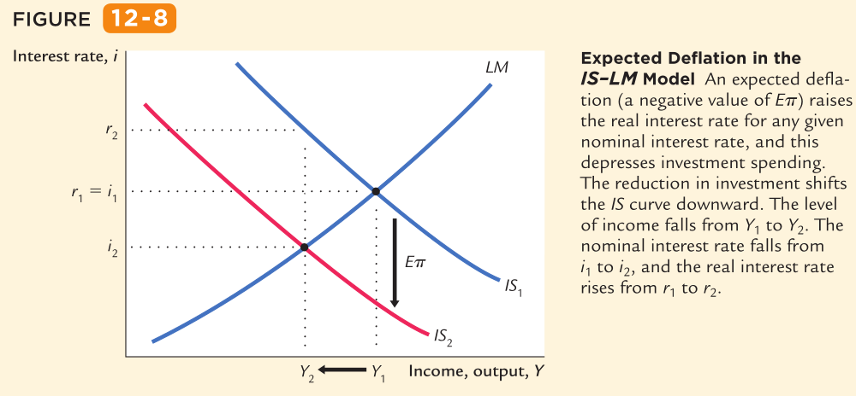

这样就解释了上面提到的问题：为什么名义利率下降了？LM曲线不是向左边移动么？

此现象背后的逻辑：企业有强烈的deflation预期，停止了贷款与发债，因此Y也下降，money demand也左移，i降低，但是i降低的速度比不上deflation速度，r上升。所以r上升是个结果，而不是原因。

但前面这两种理论，不管是否expected，Y都会下降，并且IS左移。虽然deflation预期是社会产生的，但M下降仍然是Fed导致的。

至少肯定的时候现在的fiscal和monetary policy都不会犯当时的错误，并且还有了很多institution来维护金融市场稳定，比如FDIC，income tax等。

2008年金融危机传导路径

最先因为2001年互联网泡沫之后，Fed保持很低的利率，复苏了经济也给房地产带来了泡沫，因为房价一直上涨，很多穷人也开始买房，但是采取的是高杠杆，而且没有储蓄来撑过金融危机。

房价在撑不住之后，出现大量foreclosure，银行也急着出手这些资产，以更加低的价格卖房子，房价一路暴跌。

持有MBS的金融机构，包括银行，开始面临巨额亏损，甚至倒闭。金融机构之间的流动性削弱，有正常偿还能力的客户都得不到贷款。

然后股市垮了，公司的融资渠道被影响，人们不管从信心还是财富角度都开始大幅削减投资与消费。

Liquidity Trap

也叫做zero lower bound，在这个区间，央行不能再降低利率了，最重要的工具几乎丧失了功能，可以增发货币，只能提高流动性，但是对利率不再 起作用。在这个阶段如果投资，Y，就业都处在地位，我们就称其为trap。

但有的经济学家认为还是有其他工具，比如forward guidance，就是宣传自己的未来的货币政策来影响社会预期；或者用QE压低长期利率；再有就是货币贬值。

之所以央行要有大于0的inflation target，就是为了给i留出操作空间来，在正常经济时期，i都比π要高，如果target π更高，i也会更高一些，i可调控空间也越大，就约不容易进入liquidity trap。

**Chapter 13**

接下来就是讨论Mundell-Fleming模型，因此模型蒙代尔获得了1999年诺贝尔经济学奖。这是small open economy ISLM 模型，假设了perfect capital mobility。他给模型设置这些强假设是为了理出一些最基础的理论条例拱大家参考，他提到阿姆斯特丹和苏黎世应该是模型所表达的完美对象。如果是国家的话，加拿大就很合适。

这个模型给我们提出极为重要的思想就是，经济的行为是要根据exchange regime所变化的，财政与货币政策都会因为regime不同，而得到不同的结果。

模型建立

最重要的一个条件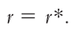 表达了capital可以完全自由流动，任何利率不相等的情况都很快会被市场抓住机会，从而快速被抚平。

IS*曲线为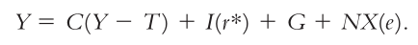与之前的模型比起来多了NX，虽然investment function是国内的，但是r被固定在了r*上面。

名义汇率e在经济学模型里面都是用的1单位本币兑外币的金额，因为此模型假设了本国外国的price level都是不变的，所以用名义汇率和真实汇率都是一样的效果。

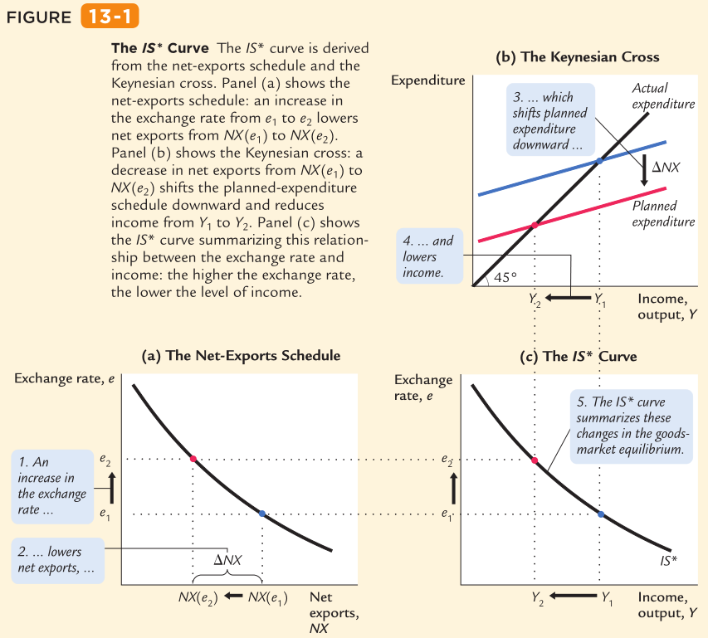

LM*曲线为注意我们是由LM曲线推导出LM*曲线的。

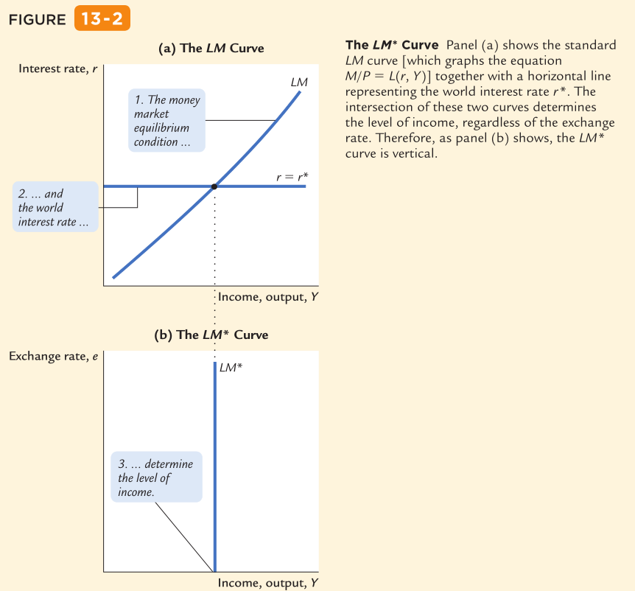

放在一起就是这样

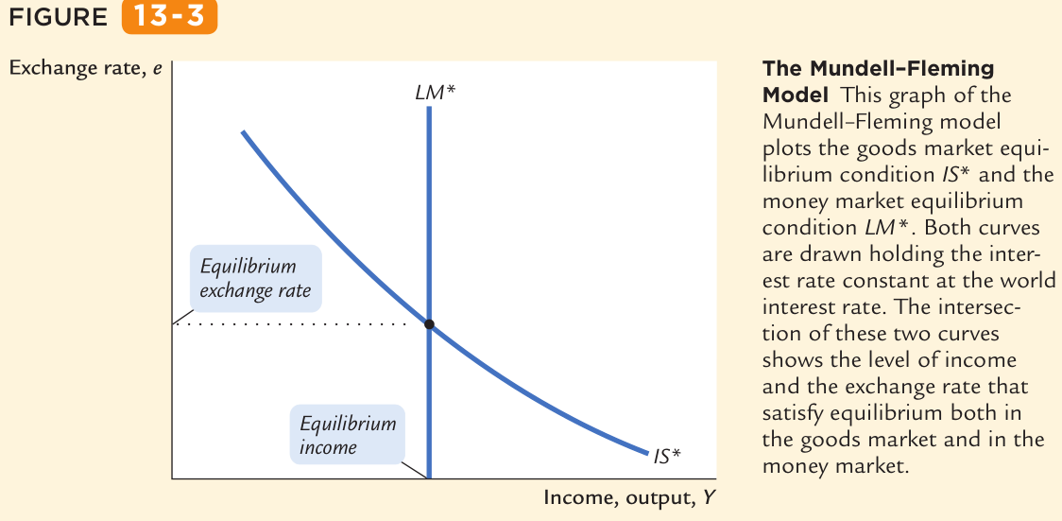

浮动汇率的政策分析

Fiscal policy，如果实行积极的财政政策，减税与增加G，得到的效果是汇率上升，Y不变。

背后的逻辑：积极的财政政策会提高Y，同时就会把money demand往右推，r就会升高，但是由于r*是决定r的，外资流入购买本国资产，本国货币需求上升，也就是汇率上升，NX下降，从而抵消掉积极财政政策的作用，让Y最终保持不变。

从数学上来说Mundell-Fleming模型能维持固定M/P与r*的只有一个Y。

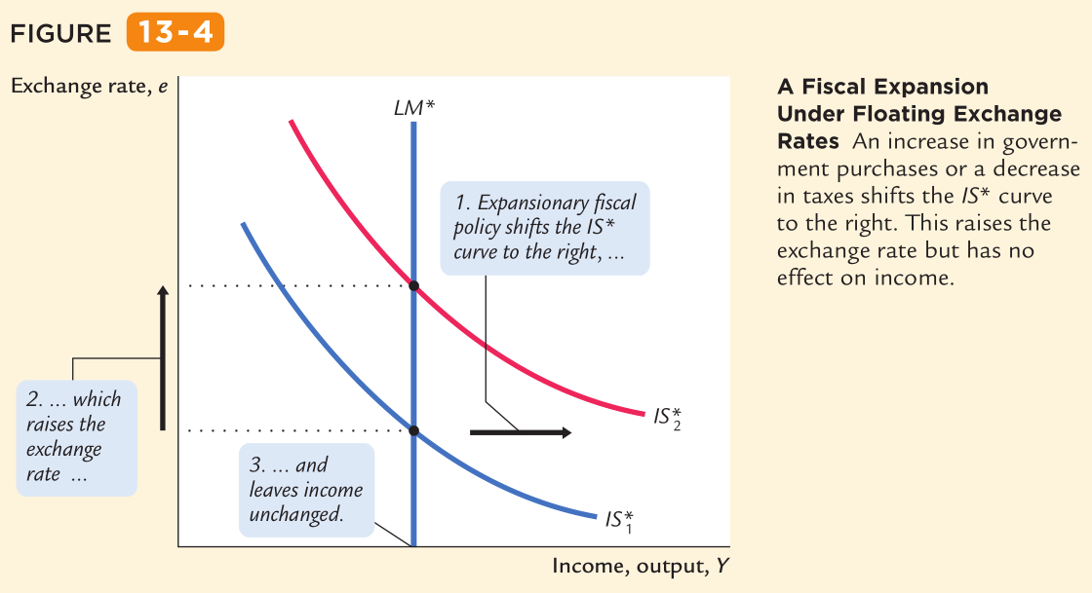

Monetary policy导致LM*曲线右移，汇率下降，Y升高。

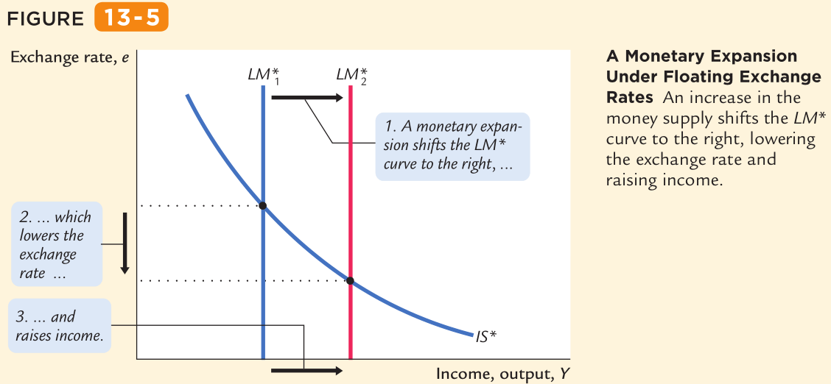

虽然跟closed economy一样，在积极monetary policy下，可以提高Y，但是货币传到机制不同。

增加M会降低r，但是r被r*固定住了，一旦r开始下降，马上又内资流出，造成本币抛售，本币汇率e贬值，NX增加，Y也就增加。

Trade policy，如果就是import quota，影响不了Y，C，I，G，所以NX也不会变。最终结果是汇率提高，Y不变。

经济逻辑：因为import quota，导致NX在每个e上都提高，所以会把IS往右推，就业就是Y会提高，也提高了money demand，同时提高了r，但是r被固定在r*上，一旦r开始提高，外资流入，本币需求提高，汇率也提高，但同时也压低了EX，所以NX没有变化，最终Y也不会有变化。

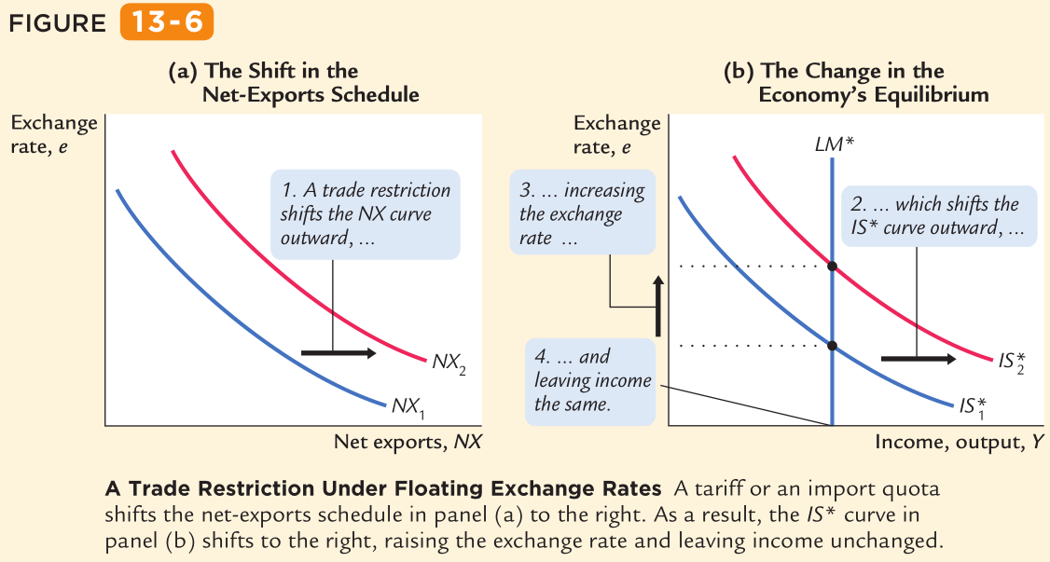

固定汇率的政策分析

1944到1971年，世界绝大多数国家都是在Bretton woods体系下的固定汇率制。中国从1995年到2005年固定了十年的美元汇率。

固定汇率工作机制要求央行必须具备一定数量的外币来接盘，这些外币都是在之前国际贸易中积累下来的。

这有点像inflation target操作，固定汇率机制让央行瞄准announced汇率，money supply变化的唯一要求就是要让汇率固定住。

只要央行的target exchange rate和市场的rate不一样，就有套利空间，市场马上就能把套利机会抚平，最终让汇率保持一致，也就是只能在市场上看到一个汇率。

具体来说就是arbitrageur看到国外的美元汇率更高（更值钱），就会在国外用美元换外币，然后把外币卖给Fed，那么Fed在这个过程中将放出更多美元，LM和LM*曲线都向右移动，美元也将贬值，NX提高，Y也提高。如果国外美元汇率更低（更不值钱），就会在国外买美元，然后把美元卖个Fed，那么Fed将放出外币，美元供给量减少，LM和LM*向左移，美元升值，NX降低，Y也降低。

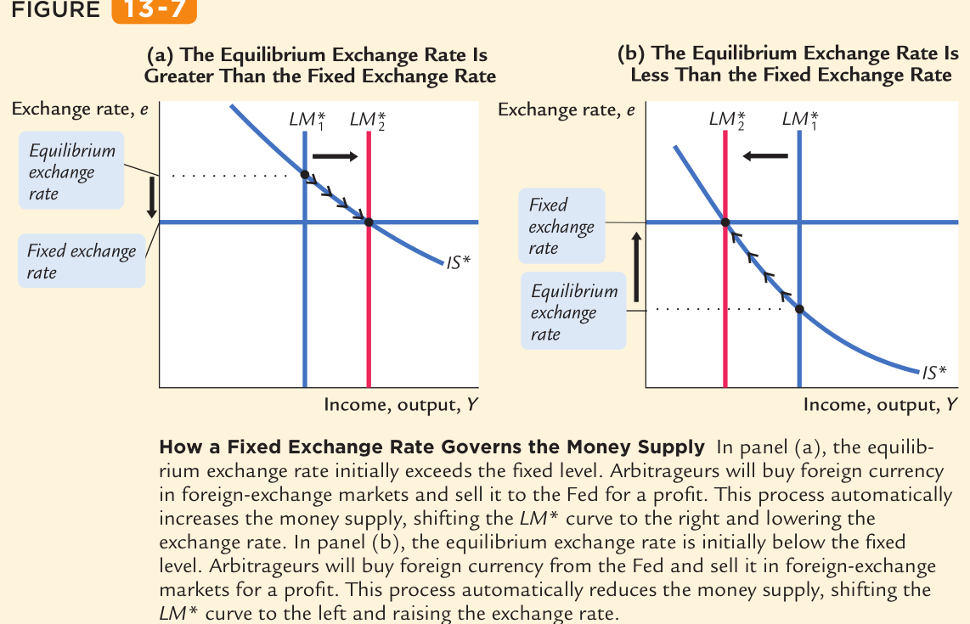

在短期如果国内国外price level不变，真实汇率也就不变，长期来看固定汇率制度不影响真实变量。

在19世纪晚期与20世纪早期，世界上很多国家都是用的金本位制度，国家也发行钞票，但钞票和黄金都是固定汇率，所以国家之间也就保持了大概范围的固定汇率。虽然有arbitrageur，但是运输费用很贵，并且时间很长，所以没有达到完全的固定。

Fiscal policy有提高Y的作用。

经济逻辑在于积极财政政策会提高KC，也就提高了Y，在所有e上面把IS*向右推，为市场均衡e造成上涨的推力，但是市场发现机会之后，会在市场上买外币，再卖给央行，央行就会放出更多本币，造成LM和LM*曲线右移，抵消掉市场均衡e的上涨，使其回到target e。

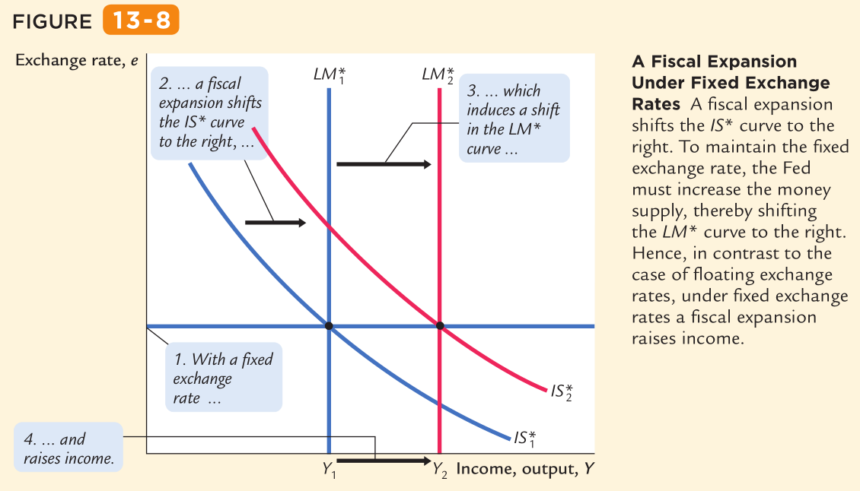

Monetary policy在固定汇率机制下无效。如果央行想通过向市场购买债券的方式来实行积极货币政策，提高本币供给，LM和LM*右移，会给本地带来贬值压力，但是市场发现机会之后会在市场均衡e上买本币，然后把本币卖给央行，央行要放出外币，那么本币供给减少，LM和LM*都会重新左移，之前的货币政策都将全部被抵消。

所以我们说固定汇率下无货币政策，原理就在于放出去的货币，都会回来买外币。

在固定汇率下没有appreciation和depreciation的说法，因为没有市场力量。如果要改变汇率就叫devaluation和revaluation，分别对应的LM*右移和LM*左移。

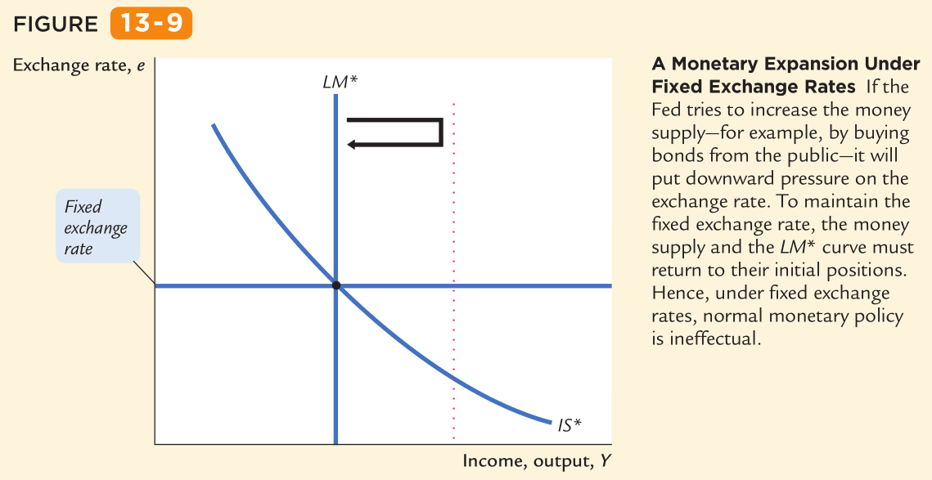

在1930s的经济危机之后，北欧国家几乎都对他们本币兑黄金的汇率进行里贬值，增加了货币供应量， 也从经济危机中更快恢复。而法德意荷则没有选择贬值，所以恢复时间也更慢。

Trade policy会让Y升高。Trade restriction让NX升高，KC也升高，IS*右移，给市场均衡e上涨压力，市场发现机会后，在市场上用本币换外币（因为本币更值钱），再用外币跟央行换本币，在此过程中，央行会放出本币，提高M，最终Y也升高，图形上就是LM和LM*右移。

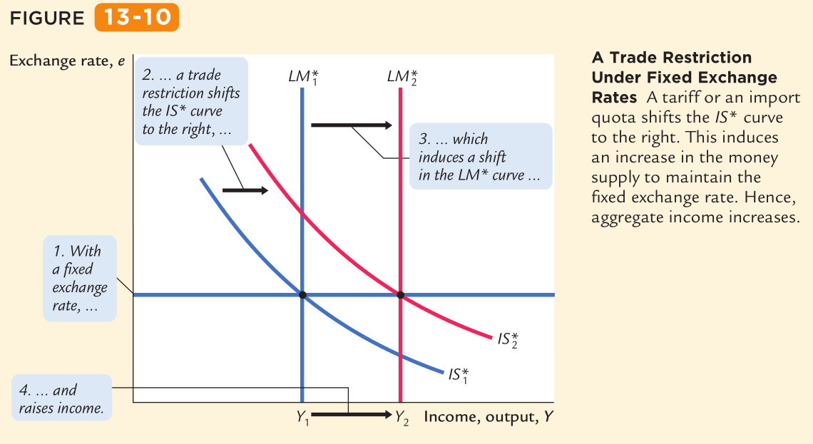

从这个等式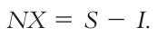可以看出来，如果S增加，NX也会增加。

总结上面三种政策的结果。

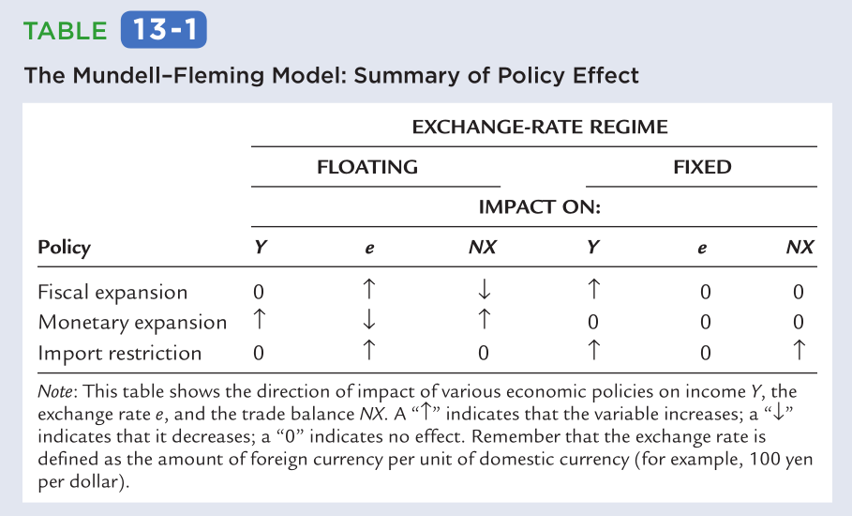

如果SOE利率与世界的不相等？

我们要放弃掉之前的强假设，就算是SOE，r也不可能等于r*。第一个原因是country risk，比如土耳其的债券收益率就不可能和美国一样。第二个原因是汇率的expected change，比如大家都预期土耳其币贬值，那么他们债券的本金加利息能兑换的外币就会越来越少，所以也会要求在利率上给与补偿。所以世界上不可能有真正r=r*的国家。

把r ≠r*加入Mundell-Fleming模型

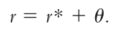 θ便是risk premium，由上面提到的两点所决定，目前就假设为exogenous。

模型稍作改变为

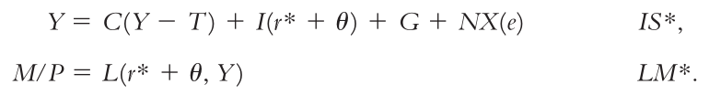

如果出现了上面我们说的两种情况，θ猛增，首先导致的一个现象是国内的金融资产r都会提高θ，然后很快蔓延到全国所有利率上。导致I减少，KC下降，Y也下降，IS左移。然后因为r上升导致money demand降低，LM不动，但是LM*右移，参考图13-2.

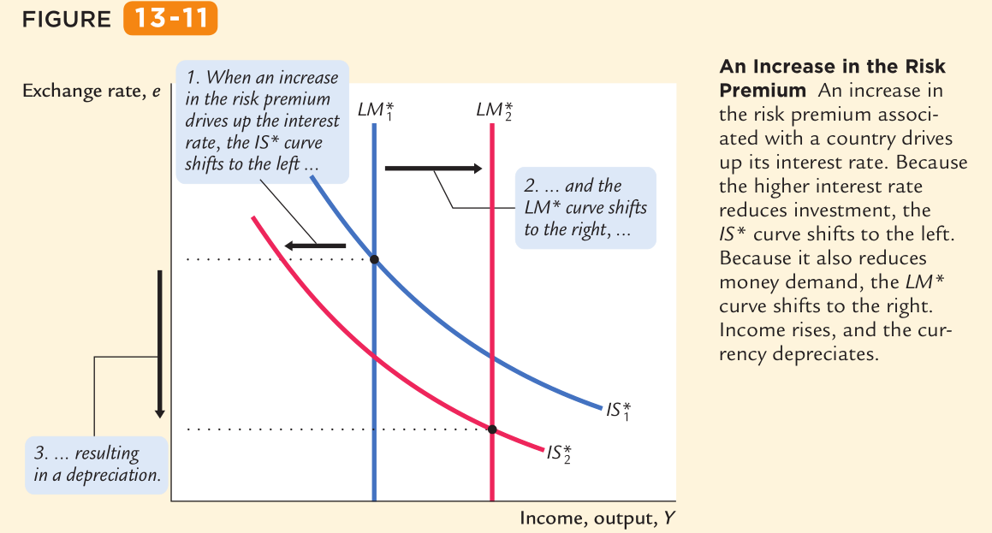

此处还不能自圆其说。

预期对于汇率会产生partial self-fulfilling的效果，比如大家都不看好俄罗斯卢布，投资者和投机者都会预期较大的risk premium在俄罗斯资产上，所以r升高，像上图一样，IS左移，LM右移，e下降。

但这里出现了一个不合逻辑的预测——Y会增高，模型的逻辑是虽然r升高抑制了I，但是e降低了，提高了NX，所以Y提高了。

现实生活中，这种情况几乎无可能发生，有三个理由。

1. 为了避免本币大幅度贬值，央行会收紧货币流动性，减少M

2. 贬值的本币会引发进口型通胀，P会升高

3. country risk出现的时候，人们更多偏向于持有货币，因为此时货币是最安全的资产

这三个因素都会让LM*向左移。但必须有IS*左移，LM*左移才有上面说到的效果，汇率降低的同时Y也降低，但汇率降不到原来那么多了。

所以country risk出现的时候，往往汇率降低，同时通过上面三种channel使得Y降低。

如果country risk保持long run状态的话，将影响I，从而影响Y。

墨西哥案例

1994年墨西哥加入NAFTA，经济开始增增日上，portfolio investment和国际贷款都上升，直到Colosio被刺杀，他是总统竞选人之一。此时全球经济都对墨西哥表示不信任，而且感到不稳定。最开始peso还没有表现出动乱，因为执行的固定汇率。但是risk premium暴增已经让市场撤走和停滞了很多投资，IS*向左移，固定汇率体系承压。同时市场开始抛售墨西哥本币资产，墨西哥央行必须全盘接下来，并且支付美元，系统自动将LM*向左推，竭力维持固定汇率体系。

但直到墨西哥美元资产都枯竭，无法再维持当前汇率，必须devalue peso，也就是大家拿来的peso只能换更少的美元了。1994年末，peso贬值，导致市场不再相信墨西哥央行，外资和内资都开始撤出墨西哥，risk premium继续升高。公司难以获得贷款，随后股市崩盘。

墨西哥政府需要发行新债来roll over旧债，但在市场上卖不去了，哪怕利率很高，眼看就要政府违约的时候，美国政府介入了。为了防止非法移民，南美洲金融动乱，美国政府与IMF同时介入帮助墨西哥，美国给墨西哥当loan guarantee，有了债券担保，墨西哥可以继续找其他国家融资了。但是墨西哥仍然不可避免地经历了经济萧条直到千禧年。

1997亚洲金融危机

印尼经济是遭受最惨的，但和墨西哥也很相似，利率飙升，资产价格暴跌，印尼币暴跌，股市暴跌，投资暴跌，GDP也暴跌。

最主要的问题在于印尼经济是一种crony capitalism，裙带资本主义，资源不是由市场来决定配置，都是政府勾结有关系的大户来配置。所以印尼的银行系统积累的很多违约风险。

印尼爆发的金融危机可以总结为下面几步：

1. 银行系统危机引发了市场对印尼经济失去信心。

2. 失去信心就导致risk premium暴涨。

3. risk premium又导致股市与其他资产暴跌。

4. 这些金融资产很多都是银行的贷款抵押物，抵押物资产减值。

5. 抵押物减值，银行收紧银根，企业与银行间贷款都开始出现default。

6. 银行危机进一步扩大，并且回到第1步，重新开始恶性循环。

还有一种外力助长了银行危机，currency mismatch，因为很多印尼的银行都是从外资银行那里贷款美元，然后自己放贷放出去的是rupiah，一旦本币暴跌，银行的assets一直跌到比liability还少，就必须要倒闭了。

Pros and cons

这两种体系都有优缺点。

在浮动汇率下，央行可以追求其他目标，比如就业与价格稳定。

在固定汇率下，央行最高目标就是汇率稳定，并且实行固定汇率的国家认为，汇率变动对国际贸易弊大于利。而且他们认为这对央行是一种discipline，防止央行过度印钞票。但固定汇率导致了P和就业波动性都更大。

欧元之争

欧元区最大问题在于各国经济周期不同步，不能用一个货币政策来调控，这也是英国，瑞典等国从来不考虑加入欧元区的缘故。

比如2008年到2013年之间，PIGS欧猪四国失业率飙升，但是德国从7.5%下降到5.3%。欧洲不可能像美国各州一样联系紧密，欧洲各国无统一语言，劳动力流动不方便。经济和制度发展不平衡都还不是最重要的，毕竟经济差的可以converge，只要saving rate保持得差不多。但欧洲各国不同点大于相同点。还有另一点便是没有fiscal authority来进行转移支付。

但支持货币联盟的人认为gain是大于lost的，欧元是联系欧洲各国的一条纽带，能维护欧洲的稳定。还能带来欧洲的贸易繁荣，最重要的欧洲的和平还能给世界带来和平。

固定汇率制的风险

在紧几十年有好多个国家出现经济危机都很大原因都是固定汇率制度的崩塌导致的。固定汇率制崩塌多半是市场信心丧失所导致的self-fulfilling prophecy。容易出现政治与债务风险的国家也特别容易被speculative attack。

香港和阿根廷（90年代初期）用currency board来支持固定汇率制，每发行一单位的本币必须要有相应等值的外币放在国库里面，无论怎么都没法把外汇储备换完。一旦换完就只有一个结果——dollarization。但一般都只发生在恶性通胀的国家，大家都不再相信本币，需要强外币来稳定物价与信息。对于当地政府来说，成本便是不能收seigniorage了，这个权利交给了美国政府。

美国政府很贴心，还想到了dollarization的国家可能会丧失民族尊严，可以专门为他们印发中间人像留白的纸钞，这样他们就能加入自己国家的著名人物头像。不知道是不是曼昆的笑话？

The Impossible Trinity

这是宏观经济学普及以来被讨论得最多的话题之一。

一个国家不能同时拥有以下三种能力：

1. Free capital flow

2. 固定汇率制

3. 独立货币政策

在下图里，任何国家都只能选三角形上的一个边。

美国：因为有独立货币政策，并且资本账开放，汇率就会根据市场供需来调节。

香港：因为固定汇率，要让资本自由流动，money supply只能为固定汇率服务，就没有独立货币政策。

中国：资本账不开放，利率主要由国内的市场所决定，国际因素不是最重大的影响力。所以人民银行能做到独立货币政策与准固定汇率。

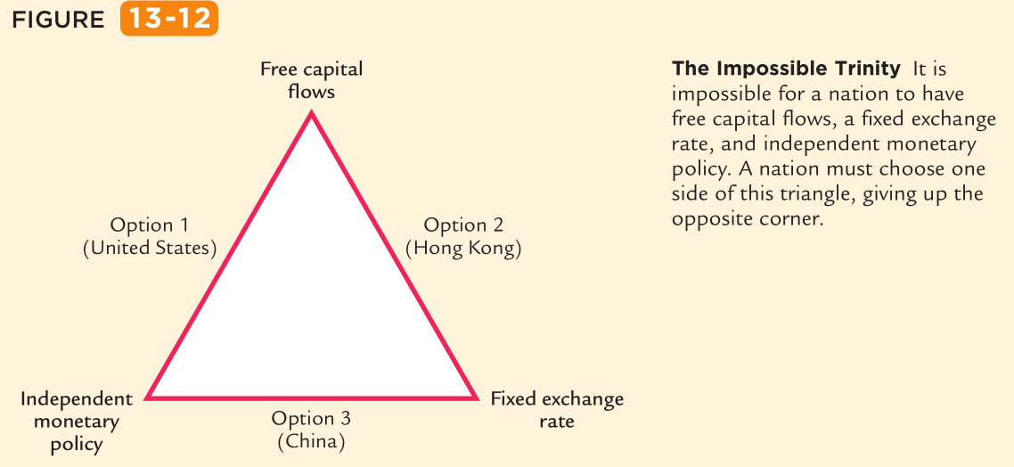

中国有将近10年的完全固定汇率历史，1995-2005，在2000年的时候就有美国政府提出中国的人民币低估。人民币有升值的压力，中国为了保持固定汇率，就要印刷更多的人民币来满足市场需求，同时外汇储备一直增长。

这引起来美国的不满，认为中国操纵汇率，故意压低人民币与美国竞争市场。虽然美国人民得到的最大实惠就是用上中国的高性价产品，但是消费者人数众多，在政治竞赛中是听不到他们声音的。在当时就有很多美国议员提出，应该给中国来个steep tariff，直到中国调整汇率为止。

在2005年7月，人民币不在使用完全固定汇率，但是央行会频繁介入防止大起大落。

Long Run Mundell-Fleming Model

之所以要考虑长期，是为了和AD-AS模型联系起来，并且和增长利率达到衔接。

为了方便解释，我们还是先回到无风险溢价的SOE模型

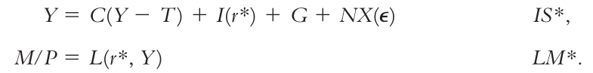

如果P降低，真实货币增多供给，市场均衡利率降低，资本流出，出现抛售本币现象，本币贬值，NX升高，Y也升高。从此也能推到出SOE的AD曲线是左上右下朝向。 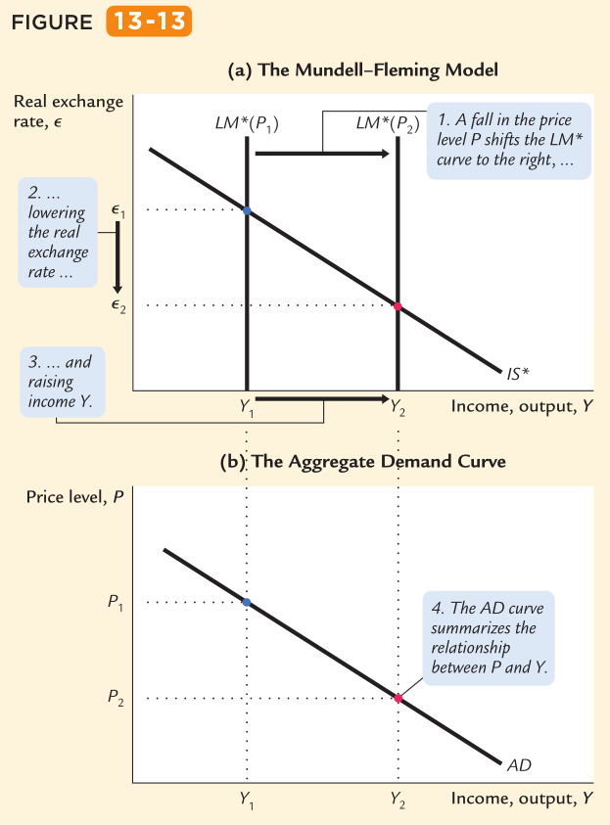

回忆AD曲线上面每个点都是good&service market和money market同时均衡的点，每个price level都对应一个income。

短期到长期均衡

如果在短期物价高于长期均衡，Y也小于长期均衡，natural level of output。因为短期均衡小于长期均衡，P也撑不住，会逐渐下降，那么就会看到上面出现的情况，LM*右移，均衡汇率降低，NX升高，同时Y升高。但要知道里面内在逻辑是：真实货币供给提高，市场均衡r下降，导致LM曲线整体下降，但因为r*会把r固定住，LM和r*出现的均衡也会右移，也就是LM*。此时因为资本出逃，会出现本币贬值，r也会重新回到r*的位置，但NX因汇率贬值而升高，所以Y也升高。

下图便演示了这个从短期P1到长期P2，短期均衡K到长期C的效果

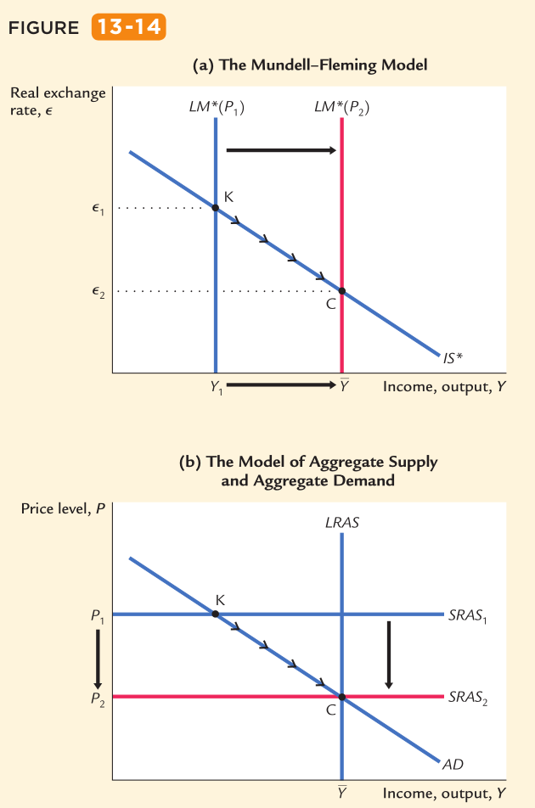

短期回归长期均衡的速度要看P调节的速度。在宏观经济学里面K和C点都是重点研究对象，增长理论就是在研究C点。

Short Run Large Open Economy Model

下面的前两个方程就是Mundell的模型，第三个方程来自第6章。但本质上就是对current account和capital account建模。回忆S-I=NX=CF

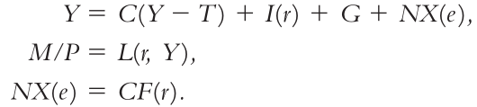

把第三个方程代入第一个，

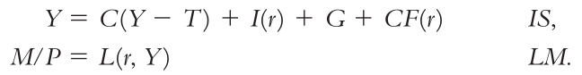

注意现在KC里面的PE有两个变量受r影响了，都是跟r反向关系。r越大，流出去更少，流进来的更多，net capital outflow就更小。同时因为CF等于NX，所以真实汇率也会上升，因为资本流入增多导致的本币升值（假设物价不变），从而NX下降。

上面的逻辑可以用一下的图形来分析

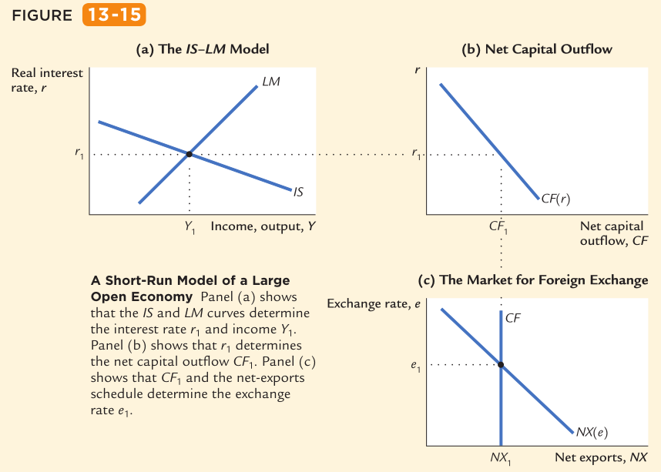

IS曲线因为有CF这项（跟closed economy相比），变得flatter。如果capital flows对r更敏感，IS曲线就更flat。

之所以更flat，我们可以看IS在closed economy里面是怎么被构造出来的，在KC里面I，G，NX或者CF都作为PE的截距，只有C的MPC才能改变PE的斜率。那么由于r可以影响两个变量I与CF，那么Δr可以带来ΔI与ΔCF两个增量，而closed economy只有ΔI，在open economy里面ΔY=ΔI+ΔCF，所以r能带来的Y变动更大，也就是IS更flat。CF函数如果弹性对r更大，那么IS也更flat。

上面的（c）图意思是汇率会自动调节到让NX等于CF的地方。

其实SOE也可以用上面的图形来分析，把IS变成horizontal就能表达SOE的r=r*的特征了。

LOE财政政策分析

在closed economy里面，fiscal expansion可以提高Y， 然后I因为r升高被crowd out，所以Y会被抵消一部分。这LOE里也类似，但有另一个抵消因素：capital outflow或者NX下降。所以IS更平一些，也就是PE的G增长力度反反映到ISLM均衡上来就因为IS更平而被抵消了很多multiplier因素，但仍然是有作用的，不至于powerless。

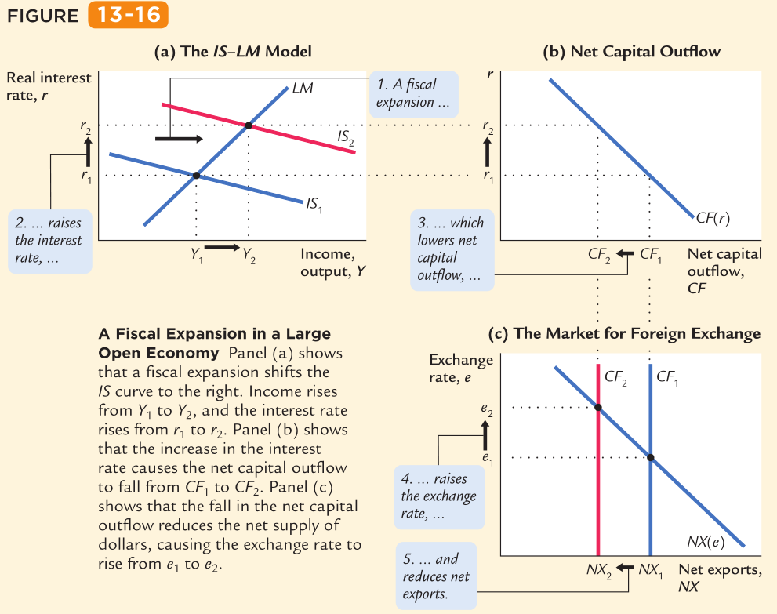

背后的逻辑：G增长或者T下降，导致KC升高，Y升高，对real money balance需求增加，r升高，I受到crowd out。因为r升高，本国capital流出减少，国外capital流入更多，net capital outflow下降，外汇市场上的本币减少供给，并且外币兑本币需求上升，导致本币升值，NX下降。所以虽然fiscal expansion会导致Y上涨，但是有crowd out和NX（CF）下降两个因素来抵消multiplier，所以图形上的IS更平。

LOE货币政策分析

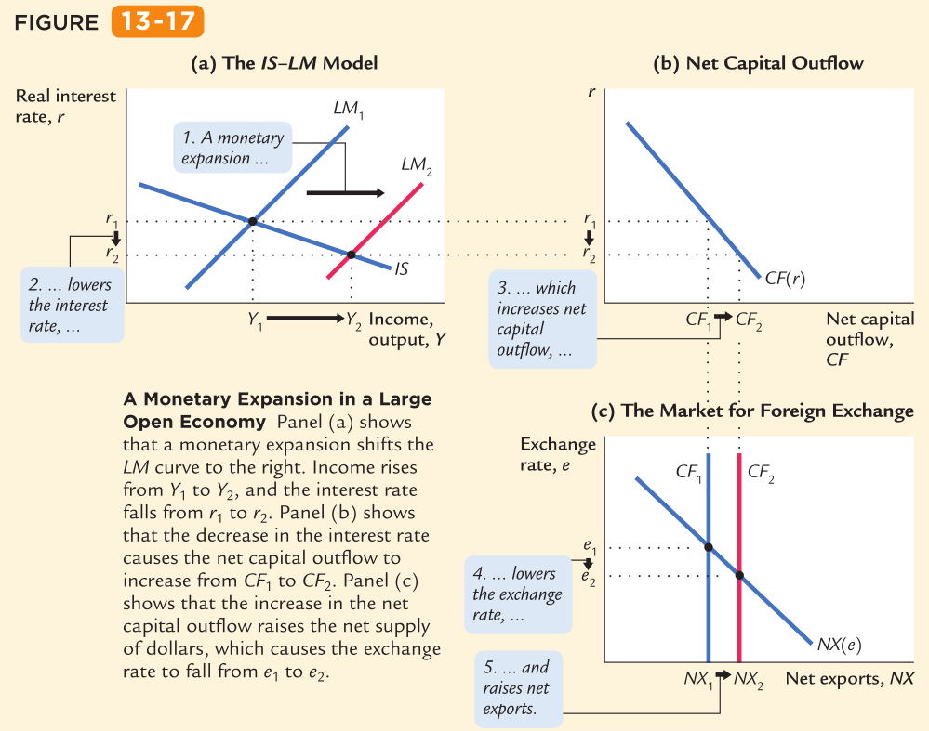

经济逻辑：monetary expansion，比如提高货币供给量M，真实货币供应提高，r下降，I提高，Y升高。R降低导致capital outflow，外汇市场本币供应增多，汇率下降，NX上升。

货币传导机制有两条路径结合了closed和SOE：封闭经济中，M升高，r降低，I提高。SOE中，汇率跌，NX涨。两条路径都导致Y涨。

因为IS曲线更加flat，所以monetary policy的效果比fiscal更大。

在LOE中，两种政策是closed和SOE的average效果。

**Chapter 14**

这一章，我们终于要解决AS曲线了。

之前我们用的强假设，SRAS被当做一根横线，也就是全部商品都是sticky price，但现实生活并不是。

在宏观经济中常常会出现friction，这种market imperfection常常导致output偏离natural level。接下来介绍两个关于AS的理论。

Sticky-price model

这是学术界接受度最广的AS理论，它解释了为什么SRAS是upward sloping。

之所以sticky，一般都来自微观原因，比如企业不想太频繁地改价格，因为会惹恼客户；企业印刷了价格展示catalog，修改起来成本也高；并且有的企业和客户签订了合同，规定了短期的价格；还有因为员工工资短期增幅很少，所以产品也不怎么涨价。

这个时候我们就不能用perfect competition了，因为企业有一定定价权力，所以我们假设的是monopolistic competition。

注：Mankiw的《经济学原理》里面有一节讲Monopolistic competition，非常基础易懂。

企业想要的定价p要基于两个宏观变量：整体物价水平P，总产出Y。前一个越高，企业成本越高；后一个越高，对企业产品需求越高。

对企业的desired price建模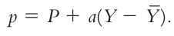，这个表示如果可以让企业随便调整价格，他们就按照P和Y来调整为自己想要的p，但问题是不是每个企业都能根据P和Y的变化，如果我们假设企业有两类，第一类就按照上面的等式来随时set price，第二类因为不能随时改价格，就要预计一下expected P 和 expected Y，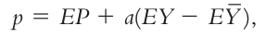这里的 $E\overline{Y}=\overline{Y}$. 括号里面的是output gap，如果企业预计没有gap，那么p=EP。在后面的推导中我们也会沿用这个假设。

AS 方程可以由以上两个pricing function推导出来。

由这个等式，我们来定义出overall price level，就是由这两种企业的定价所产生的一个权重表达式，s就是sticky price rate。

两边减去（1-s）P，再除以s，得到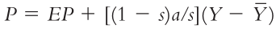。对比这个结果与sticky firms的定价规则，看上去相似，但是意义完全不同，一个是p，一个是P，并且对output没有预期了。

分别解释等式右边两项：

1. Overall P取决于对EP。那些sticky firms如果认为有通胀会来临，那么预计成本会升高，他们会提前提高价格，这导致flexible firms也跟上修改价格。这个effect与s权重无关。只要社会expected P一涨，P就涨。这里的expected P是整个社会做出的预期，并不是sticky firm才有预期。

2. 当output高的时候，income也高，demand也就高。那么flexible可以马上提价，但是sticky就只能等着。所以第二项里面跟s权重有关，s越大，第二项权重就越低，意思是flexible企业更少，output gap能带来的overall P变化就更小。

如果mathematically改写成一个方程的形式，，其中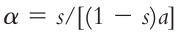

Imperfection-Info Model

这个模型在学术界接受广泛程度稍低。它假设市场出清，所有firms都能随意调价。每个firm能生产一种产品，但要消费N中产品。实际上是把firm都当做supplier来看到，而且假设消费的品种太多，supplier没法都观察到所有价格变动。

他们只管自己生产的产品的价格，自己消费的产品就没有关心价格。导致最大的一个问题就是把overall price和relative price的变化混在一起。

最能帮助理解的方式就是把supplier当做一个single supplier，而不是一群人组成的公司。

比如一个卖自家种的苹果的农民，他要种多少苹果，应该取决于苹果和市场整体物价的相对价格，如果苹果的相对价格更高，他工作的动力就越大，不然的话他就更愿意享受leisure time。

注意：这类似的劳动假设在发达国家成立的可能性较高，但在发展中国有待考证。

可以分几种情况来讨论，我们假设overall P升高，包括苹果的p也升高。

1. 农民只能观察到自己苹果的价格，他看到苹果涨价了，但他预计P也在涨价，所以他的supply不变。

2. 农民看到p涨了，他的rational expectation是，P可能涨了一些，但没有p这么多，所以他提高supply。

但后者情况更普遍（理论上），很多suppliers都在观察自己product的price，他们看到涨价之后，可能会去看看其他消费品的price，会看到一些涨价，一些没涨价的，他们expect自己商品的relative price更高了，所以他们提高supply，整体就是提高了Y。

合成一个整体来看，所有supplier都看到自己产品的p涨了，这其实就是P涨了，但是他们E（P）却没有涨那么多。这种misperception导致只要出现unexpected inflation，suppliers就会提高Y的增长。

这个理论也会得出这个模型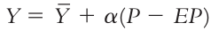

以上这个模型是Lucas在1970s发表的。但现在的已经升级了，改为supplier对economic info变动的判断能力有限。从有限信息变成了有限能力（信息还是广泛存在的）。

AS的在不同国家的实证

Lucas在他论文中得出一个结论：AS的斜率取决于AD的volatility。在那些AD很volatile的国家，往往overall P也很volatile，这个从ADAS图形就能看出来。在这些国家里面，大部分price movement，都不是上面我们提到的relative movement，所以人们习惯了P的volatile，不再认为其unexpected，并且以此来改变supply。

正因为如此，在这些国家里，AS曲线更加steep，也就说AD的volatile不会对Y造成多大的影响，更多是影响P。AS斜率大，也就是α更小，因为数轴是P，横轴才是Y。

Lucas还发现，在AD和P都比较稳定的国家，AD变动最Y有最大的影响。

Imperfection info模型相同，Sticky-price模型也能解释SRAS的斜率，average inflation会影响SRAS的斜率。当平均通胀率较高的时候，企业不调价的话将承受过高的成本，所以企业会更频繁的调价，也就让overall P更能快速respond to demand shock。也就是说在高通胀下，SRAS的斜率会更大。

这个理论已经在很多国家都找到了证据，高通胀会erode price rigidity这种机制，高通胀下SRAS斜率更大，AD shock来的时候，更多反应在P变动上，而Y变动小。在低通胀国家，demand shock就能更多地转换为Y，更少地出现通胀。

背后的关键逻辑在于，通胀越高，s权重就会越小，因为能承受的企业越少。s越小，α就越大，

用图形来诠释这两个模型，就是如下，SRAS是按照given price expectation画出来的，

E（P）变动，SRAS曲线就要变动。

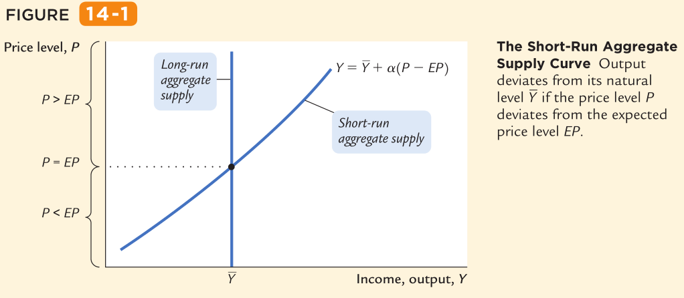

AD-AS的短期与长期

这个例子非常重要，把short-run money non-neutrality和long-run money neutrality结合起来了。

并且经过demand shock（比如提高G，降低T，NX提高，M升高）之后，经济走回到long-run equilibrium，必然伴随永久通胀，一部分是由demand shock导致的，另外一部分是由预期导致的。

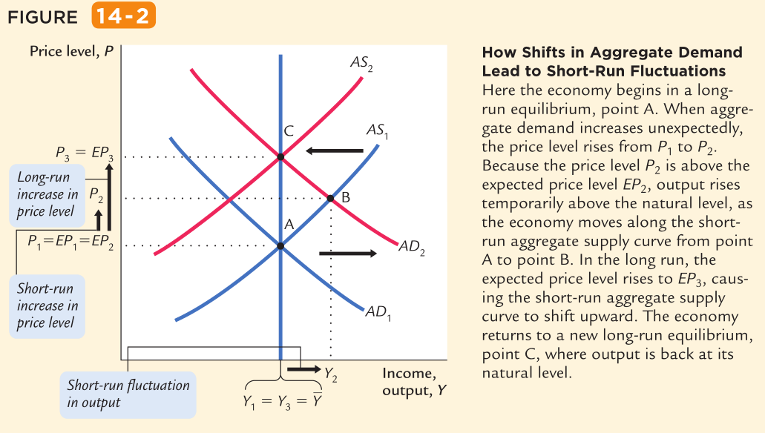

通胀，失业率，Phillips Curve

几乎所有政府都有两个目标是：低而稳定的通胀，失业率也要低。

但这两者是矛盾的，从AD-AS图形就能看出来，如果AD像右移动，虽然Y涨了，但伴随着P升高。

这个就是菲利普斯曲线的理论基础，也就是AS曲线的另一种表达方式，因为失业率和通胀是央行最关心的两件事情，所以能够用一个模型表达出来之间的关系，对政策有很大的指导意义。

从AS到Phillips Curve

这是AS模型，我们的出发点



在改写为如下：

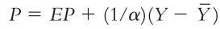

然后加上ν，作为supply shock



两边减去P-1，就可以变成通胀表达:



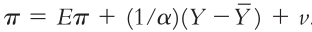

接下来用Okun Law来替换，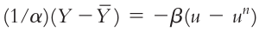,就得到了PC方程

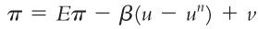

这是比较现代的一版PC，增加了expected inflation，supply shock，并且把wage inflation 改成了 price inflation。

注意PC和AS方程都是把nominal和real variable联系了起来，都在说一件事情：在short-run因为sticky price，我们就有了classical dichotomy。

AS说的是：output变动由unexpected price movement影响。

PC说的是：inflation变动由unexpected unemployment movement 影响。

但本质上AS和PC是一回事，关键看我们要研究什么变量。

Adaptive Expectation

虽然得到了PC，但有个最大的谜团就是， expected inflation怎么产生的？

有一个极简的adaptive模型：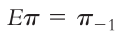

就能简化PC为：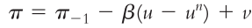，用文字来说，当前的通胀是由上一期的通胀、cyclical unemployment和shock组成的。

在这种PC表达式里面的un也被叫做nonaccelerating inflation rate of unemployment，NAIRU。

方程右边的π-1，被叫做inflation inertia。这是个循环，Solow就解释过，我们现在经历通胀，是因为我们expect inflation，我们之所以expect，是因为我们过去经历过inflation。

第二项里面的NAIRU之所以叫这个名字，是因为如果u= un ，shock也为0，通胀就会保持inertia，既不加速也不减速。

我们在前面见到过AS的一种表达式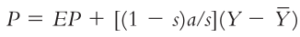，可以看出来E（P）是这个方程的截距，只要这个一直涨，整个AS曲线就会一直往上移动，直到recession，或者来一个shock。同时AD也需要上移来confirm the expected inflation，就像我们看到的14-2图，一般都是有monetary expansion导致的。

如果突然央行停止monetary expansion，AD被稳定住，只有SRAS升高将出现recession，此时由于unemployment也会升高，从而拉低inflation inertia。

两种通胀原因

准确地来说expectation是通胀持续的一种机制，而不是产生的原因。这里就要说两种原因。

Low unemployment导致的通胀被叫做demand-pull inflation，因为是由AD带动，这是PC右边第二部分所表达的。

Supply shock，PC等式右边最后的ν导致的通胀被叫做cost-push inflation，是exogenous变量，比如原油价格，汇率冲击等。

极简现代美国通胀史

下面这幅图很能帮助理解PC的实际指导意义。

书上按照时间顺序大概把美国过去50年的通胀史理了一遍。在60s，政府可以在短期内降低失业率，但通胀会上升。1964年的T↓，还有M↑，把AD右推，Y↑，unemployment ↓，同时π↑。直到60s年底，AD继续右推，因为越南战争，但π涨到了政府并没预计到的地步。

70s的美国经济遭受了冲击，尼克松总统颁布政令要控制工资和物价水平，Fed开始收缩M，效果并不好，但直到1972年，失业率跟1962年一样，但是通胀多了3%。1973世界遇到了oil price shock，OPEC对原油涨价，直接让美国在74年在通胀达到了9%。由于这是adverse supply shock，同时Fed收紧M，导致了75年出现衰退，π微涨，但是失业率快到9%了。但随后在76年recession就把π降下来了。但后续的OPEC冲击让π又在70s末期涨了上去。

80s开始由高通胀预期开始的，Volcker时任Fed主席，坚持要降低通胀，在降低π过程中82，83年的失业率达到了40年来的最高。在86年favourable oil price shock，把π降到了80s的最低，将近2%。87年失业率6%，接近un ，但接下来几年有demand-pull inflation，进一步降低失业率，直到90s。

90s初期遭受了AD收缩的shocks，收紧货币，savings-and-loan crisis，Gulf War导致的消费者信心丧失等。失业率在92年回到7.5%，但通胀率只回落了一点。因为un的提高，所以通胀并没有大幅度超过NAIRU，所以对π的影响不大。

在2001年的互联网泡沫破裂导致的萧条，轻微地提高了失业率，所以π影响也不大。

最重要的金融危机出现在2008年，AD大幅收缩，09和10年失业率都在9%以上，π非常低，甚至有经济学家预测会出现deflation。之所有π没有按照adaptive expectation预测的出现加速下行，可能是因为大家预期锚定在了2%的通胀。

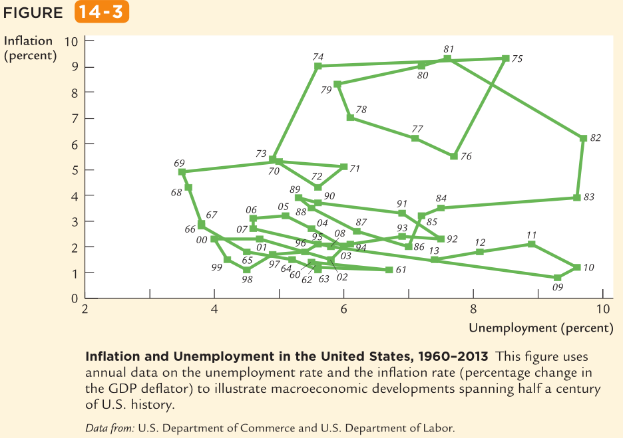

Short-run Tradeoff

回忆PC曲线，，下面是SRPC图形

注意β是斜率，并且在give level of E（π），policymakers可以通过操纵AD来选择π和u的组合。

同时注意E（π）是截距，如果这个提升，政府和央行的tradeoff将变得越来越没有优势，因为π在每个对应的u上面都将会更高。

因为人们会调整E（π），这个SRPC只能在短期成立，所以policymaker不可能一直将π控制在E（π）以上，从而让u在un之下。这种便宜不可能一直占，因为expectation会adapt。从long-run来看，没有tradeoff，u=un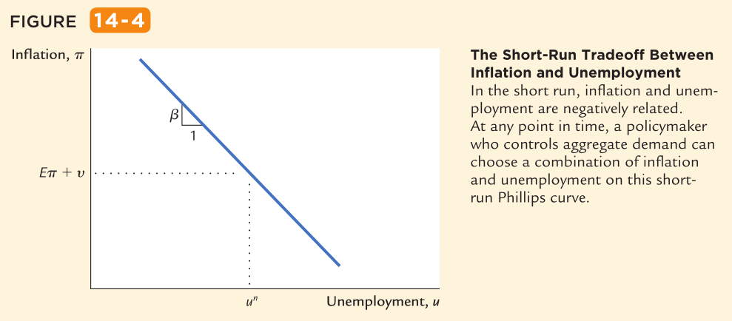

NAIRU有多准确

有时候我们不能分辨通胀到底是adverse supply shock，还是u比un低导致的。而且un经常都在变，比如人口结构变化，政策变化（最低工资），institutional change（比如工会的权力）。所以找NAIRU只能是best guess，目前最新的古迹在4.5%左右。

Sacrifice ratio

现在假设经济处于un，并且π=6%。如果现在央行要把通胀率降到2%，要付出什么代价？也就是output会出现什么变化？

按照PC理论，在没有beneficial supply shock的情况下，降π就会导致u的上升。但关键问题是how much and how long？

而且policymaker最需要知道的一点是：有多少output会丧失掉，在这个降π的过程中。因为需要把这个cost和降π的benefits做对比。

学术上一般把这个cost-benefit ratio叫做sacrifice ratio，也就是多少GDP%要被灭失，为了降低1%的π。在有理性预期学派普及之前，这参数一般都被估计为5%，要降低1%的π，需要牺牲掉5%的Y。换算为掉1%Y，换来降0.2%π。

在Okun’s Law里面，1%的u变动能导致2%的Y变动。换算为掉1%Y，换来升0.5%u。

合在一起：降1%π，升2.5%u。我们就能这个来估计how long and how much失业率需要升高的成本。

比如降3%π，需要付出代价为降15%Y，升7.5%u。但是我们可以选择cold-turkey solution，不需要一次降这么多Y，可以三年，每年降5%，也可以五年，每年降3%。

Rational expectation 和 Painless disinflation

除了Adaptive expectation，我们还可以用RE这种假设理论来建模，假设人们最优化地用所有可以用的信息来预测未来，包括政策。所以在人们在建立预期的时候，政策也同时在改变预期，如果这个理论成立，inflation inertia也许就并不如想象中那么大。

在书上引用了一段Sargent的关于RE的话，把RE理论的基本性质给说出来了。RE跟AE本质区别在于没有momentum，或者说这个momentum是人们从policies那里expect的。只要改变policy regime，就能改变π，需要how much 和 how long关键取决与政府对政策有多committed。

所以RE学派的认为SRPC不能表达出policymakers手中的选择，RE学派坚信只要policymakers对降π 做到credibly committed，人们就会很理性地调整预期，也就是降低通胀的预期。

那么π就被降下来了，而且u也没升高，Y也没降。那么传统意义上的sacrifice ratio就没什么用处了，因为打π的成本会远低于传统估计的5%。

在最极端的可能性下，打π没有成本，不会遭受任何recession。但需要2个条件：

1. policymakers的计划必须要在worker和firm形成新的预期之前就宣布出来。

2. workers和firms必须要相信所宣布的内容，不然他们就不会降低预期。

如果这两个条件满足了，就会让PC在图形往下移动，也就是E（π），在同等的u下，π都降低了，policy就更占优势。

虽然不一定RE是正确的，但经济学家几乎都认同expectation肯定会影响short-run tradeoff。而且也很难知道到底人们相不相信policies。

Sacrifice ratio in practice

PC理论支出要压低π，就要承受cyclical u和丧失的Y。但RE指出将通胀的成本比PC估计得小得多，因为人们可以调整预期。所以我们需要看美国的实际情况来看哪个理论更可靠。

从1982年Volcker开始收紧货币，到86年之前出现beneficial shock，可以充当一个比较干净的isolated natural experiment。每年的u-un都有一个cyclical u值，如果没有这个值，GDP就更高一些。4年一共累计产生了10%个u，disinflation成本换算成Y为20%。

通胀在4年终一共降了6.1%，所以20/6.1=3.3，就是sacrifice ratio。虽说不是painless，至少比他上任前学术界估计的5要小。

其他国家的研究也表明disinflation cost始终都有，但是政策和institution可以影响其magnitude。

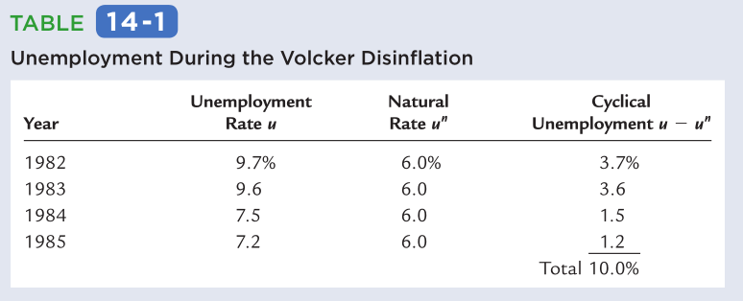

Hysteresis

我们过去4章的讨论都基于一个重要假设：natural rate hypothesis。它就是classical dichotomy的另一种陈述方式：短期来看，各个宏观变量都围绕长期均衡点波动。

当仍然有经济学家认为AD波动可以影响长期的Y和un。

Hysteresis便指的是recession之后，natural rate被长期改变了的效果。

Recession长久地降低了失业者的技能，因为长期不工作技能丧失，或者是心态发生了变化，不愿意再工作了。所以大大提高了labour market friction，也就提高了un。

还有另一种机制，工会的insider变outsider，因为失业，所以剩下的insider推高工资，导致长期的structural u。

虽然此理论有争议，但是似乎能接受欧洲，欧洲80s通胀得以控制的之后，失业率也出现了稳定提高，而且似乎降不下来。通胀降得越狠的国家，un似乎上升得越大，比如Ireland，Italy，Spain。

而且sacrifice ratio在这些国家也更高，disinflation完了之后，继续有Y的丧失。

如果hysteresis是可靠的，那这个理论非常重要，因为recession的成本远比我们认为的要高。

AS研究领域远比AD的争议大，以上的理论争议都很多，但比没有好。

Mother of all models

除了growth theory，过去所有章节都能总结在下面这个general framework里面。

最后的natural level of output其实是exogenous，因为K和L被假设为了exo。所以有6个方程，6个内生变量。

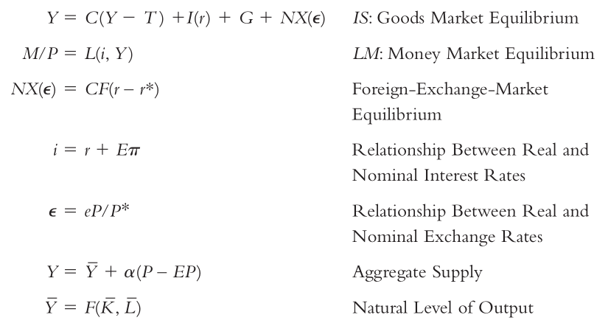

过去所有章节都能用这个模型的special case来表达。

**SP 1**： the classical closed economy，第3,5章的模型，条件为E(P)=P, L(i, Y)=Y/V, CF=0。

$$Y=C(Y-T)+I(r)+G$$

$$\frac{M}{P}=\frac{Y}{V}$$

$$i=r+E(π)$$

$$Y=\overline{Y}$$

**SP2**：the classical SOE，第6章的模型，条件为E(P)=P, L(i, Y)=Y/V, CF（r-r*）为horizontal，infinitely elastic

$$Y=C(Y-T)+I(r)+G$$

$$\frac{M}{P}=\frac{Y}{V}$$

$$i=r+E(π)$$

$$Y=\overline{Y}$$

$$S-I=NX=CF(r-r^{*})$$

**SP3**：the basic AD-AS，第10章的模型，只有三个方程，其中α趋于无穷大,SRAS是horizontal的

$$AD：\frac{M}{P}=\frac{Y}{V}$$

$$LRAS：Y= \overline{Y}=F(\overline{K},\overline{L})$$

$$SRAS：Y=\overline{Y}+α[P-E（P）]$$

**SP4**：the IS-LM，第11,12章的模型， CF（r-r*）= 0，给定任意的 $E(π)$，i和Y之间会调整而产生均衡

$$IS：Y=C(Y-T)+I(r)+G$$

$$LM：\frac{M}{P}=L(r,Y)$$

$$i=r+E(π)$$

**SP5**： the Mundell-Fleming model with float exchange rate，CF（r-r*）为 infinite elastic。

$${IS}^{*}：Y=C\left(Y-T\right)+I\left(r\right)+G+NX（e）$$

$${LM}^{*}：\frac{M}{P}=L(r^{*},Y)$$

**SP6：**the Mundell-Fleming model with fixed exchange rate，

模型路线表

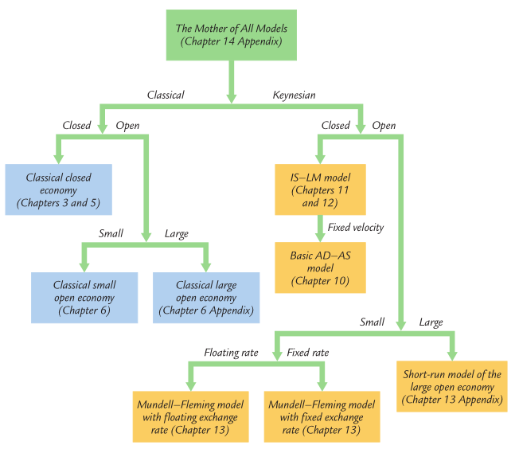

**Chapter 15**

一个好的模型不仅仅是fit the facts，还需要有new insights。

这章的Dynamic AD-AS，最重要的特征还不仅是dynamic，更重要的是monetary policy进入了模型的endogenous variable。之前我们的假设是央行决定M，同时就定下来真实货币供给，也就决定了i。但在真实世界里，央行一般设置一个target rate，比如美联储会让M随时调节供给，只需要让FFR打中target rate。同时target rate是央行根据经济情况来决定的，比如通胀，失业，产出等。

这章的内容可以说是用之前的old ingredient做出来的新菜。

Output

Aggregate Demand方程：

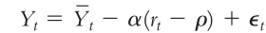

书里没有给推导过程，直接放上来的。

关键特征是r和Y的negative relationship。r升高，I降低，S升高，C降低，net capital outflow降低，本币升值，NX降低，总之AD就会降低。但我们后面会主要考虑这个模型为closed economy。

α在这里就是sensitive parameter。

${\overline{Y}}_{t}$ 还是natural level of output，可作为个exogenous growth variable，按照自己的路径一直增长。

就是demand shock，比如Keynes所说的animal spirits，irrational waves of optimism and pessimism。

ρ就是natural rate of interest，当r等于ρ的时候，并且没有shock， $Y_{t}$ = ${\overline{Y}}_{t}$。ρ也是可以变动的，但我们这里假设为常数。

在这个模型中monetary policy可以改变 $r_{t}$，而fiscal policy则需要通过来捕捉，减T增G就是上升。

Real interest rate

就是费雪等式

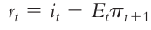

$E_{t}π_{t+1}$ 意思是在t期形成的t+1期的通胀预期，那么 $r_{t}$ 就是ex ante real interest rate，这个在t期就知道了。但是ex post real interest rate只能在t+1才能知道，表达式为 $i_{t}-π_{t+1}$。

PC

传统的菲利普斯曲线，加入预期与shock。

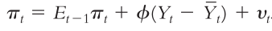

第二项就是output gap。

通胀要基于预期，而且是上一期的预期，因为很多企业都在sticky price下运作，需要提前设置好价格，如果他们预期通胀来临，自己的成本也会上升，同时周边的竞争者可能也会提价，但由于是垄断竞争，大家都有自己的粘性客户，不涨价也抢不了多少客户来弥补成本的上升。

当 $Y_{t}>{\overline{Y}}_{t}$，企业的marginal cost会上涨，所以也会涨价，从而导致通胀也产生。

unemployment也在模型背后运作，之前用的就是 $π$ 和 $u$，现在仅仅是把 $Y_{t}$ 换成了u，Okun法则已经联系上了这一环。

最后的 $ν_{t}$ 怎用来捉捕除了expectation（第一项），economic condition（第二项，output gap）

Expectation

为了方便求解，简化模型，这里就用adaptive expectation的假设。

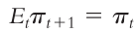

名义利率与Taylor Rule

$ρ$ 还是natural rate of interest，就是均衡点上的i。



如果 $π_{t}=π_{t}^{*}, Y_{t}={\overline{Y}}_{t}$，real interest rate $r_{t}=ρ$，前提是假设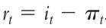，其中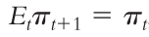

首先注意等式右边，如果 $π_{t}$ 提高, ${ i}_{t}$ 有大于一对一的提高，因为右边有两项里面有 $π_{t}$；降低也是一样的效果， $i_{t}$ 会比 $π_{t}$ 降得更多。所以导致了真实利率的变化。

之前我们都是用的央行控制M来影响i，这里改为更现实的建模方式，央行设定目标i，让货币供给量为达到i而随时改变，但M/P也仍然是均衡状态，只是我们没有为其explicitly建模。

每个央行都要执行一个任务：如何达到低而稳定的通胀，同时不让output和unemployment产生重大波动。

利率模型机制如下：如果经济过热，通胀抬头，FFR被升高，M减小，从而I也更小，Y更小，u更高，根据PC， $π$ 也会下来。

John Taylor建议的机制为



整体来说Fed还是按照Taylor rule来制定的FFR，但数据只到2014年，在之后Fed就加息了。

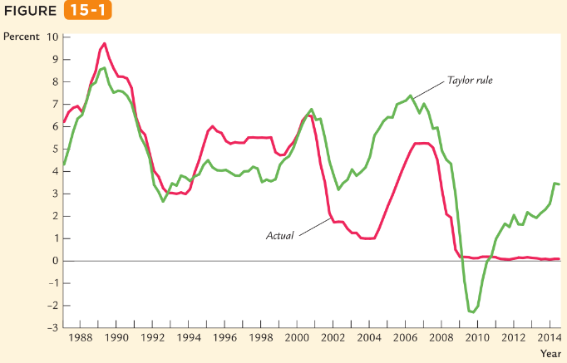

模型求解

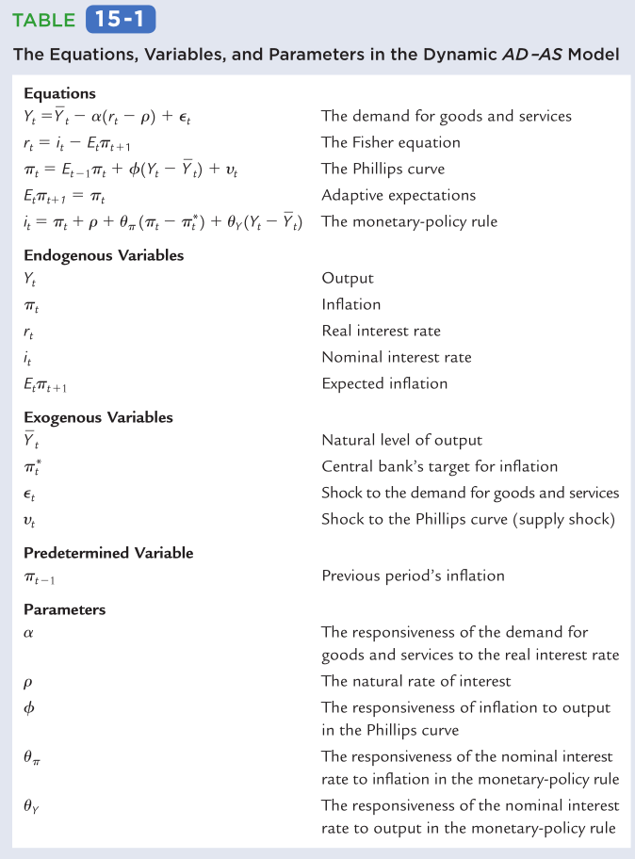

注意 $π_{t-1}$ 属于predetermined variable，在过去t-1，t-2，t-3等都属于endogenous，但在t期来看t-1，它就是个常数，所以本质上来说这类变量都是exogenous的。

在做impulse response function测试之前，先要找到starting point，也就是long-run equilibrium。

Long-run equilibrium

在长期均衡中，没有shocks，并且inflation stabilized（$π_{t}=π_{t+1}$）。

按照上面的要求，模型可以求解出长期均衡。

其中r和Y等于其natural rate。

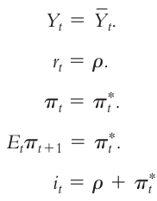

从这个模型可以看出来classical dichotomy与money neutrality的表现，因为央行影响货币供给就是通过 $π^{*}$，来影响 $π_{t}$， $E_{t}π_{t+1}, i_{t}$，但他们都是nominal。real variable ${\overline{Y}}_{t}$  和 $ρ$ 则是由经济内在所产生的。

DAS

为了做教学展示，需要将模型降维到平面，所以曼昆选了两个最重要的内生变量出来， $Y_{t}$ 和 $π_{t}$。

通过PC，我们再做个替换， $E_{t-1}π_{t}=π_{t-1}$,PC就变为

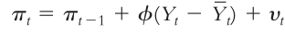

除了 $Y_{t}$ 和 $π_{t}$，都是exogenous和predetermined，他们变动就能带来DAS shift。其实DAS描述的就是PC的意思，ceteris paribus，economic activity越高，MC也越高，通胀就越高。

DAD

要得到DAD稍微需要点数学运算，从output开始

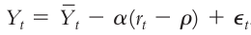

代入Fisher equation，替换掉 $r_{t}$

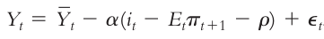

代入Taylor ruler,替换掉 $i_{t}$



代入adaptive expectation，替换掉 $E_{t}π_{t+1}$，再简化



再整理一下



在方程右边，有三个exogenous， ${\overline{Y}}_{t}, { π}_{t}^{*},{ ϵ}_{t}$  。

当 $π_{t}>π_{t}^{*} or{ ϵ}_{t}>0, 那么 Y_{t}<{\overline{Y}}_{t}$, and vice versa

DAD和之间看到的AD有个重大区别。Conventional AD是假设given money supply，而DAD内含了interest rule，而这个rule又是根据economic conditions来随时调节money supply的。

方程背后的narrative：通胀上升时，央行提高基准利率，根据Taylor rule，央行提高的利率要高于通胀率，所以real interest rate就会上升，这就能降低I，从而降低demand of goods and service。所以这个机制是working through money policy，而导致的sloping downward。

fiscal和monetary policy都进入到了AD里面，fiscal用 ${ ϵ}_{t}来捕捉$，monetary用 $π_{t}^{*}$ 来表达。

其中 $π_{t}^{*}$ 的机制需要解释一下，这个target越高，经济的output demand越高，如果央行修改这个target，意味着央行在追求更加expansionary的政策，nominal也会相应的降低，real也会降低，所以提振I和Y。但现实中很少有央行会修改target。

The short-run equilibrium

短期均衡就是两个方程的联立求解，也就是图形交点。

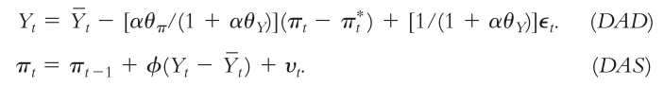

下图的短期均衡在长期均衡之下，实际情况反正就是可上可下。

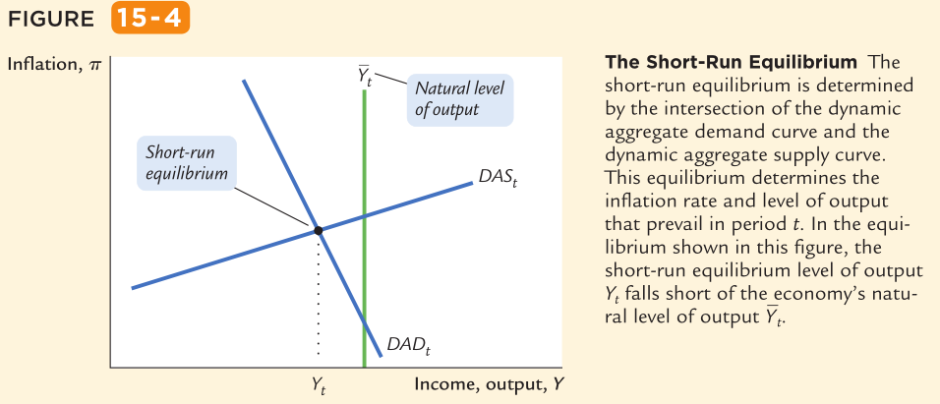

并且注意一个重点，DAS里面的lagged inflation就是预期，预期可以决定下一期DAS的位置，也就决定了短期均衡点。

如何使用模型做分析

一般来说用DSGE模型做分析，我们都是假设starting point是long run equilibrium。

Long run growth

我们假设long run growth是一种exogenous process，来自人口，资本，技术。但只要这个natural rate上涨了，DAD和DAS也要跟着一起移动，同时带来物价上涨和下跌的力量，所以通胀保持不变，Y提高，这是最理想的方式。

当natural rate of output上涨时，短期的DAS也会右移，同时natural rate of output也导致居民更加富有，他们也有能力购买更多商品，所以也伴随DAD右移。

AS shock

如果我们有一个百分点的supply shock（原油价格，公会联盟），也就是 $假设ν_{t}$ 上涨了1%。就如下图展示。 ${DAS}_{t-1}上移到{DAS}_{t}就刚好是1\%。$

但记住 $ν$ 抓捕的是除了通胀预期与economic conditions之外的内容。

当adverse shock来临的时候， 通胀上涨，央行要提升超过通胀率的基准利率，压制了I，同时压制了Y。但注意从 $π_{t-1}到π_{t}$ 并没有上升1%，因为Y的下降也缓释了部分通胀压力。

以上这个过程是从A到B点。

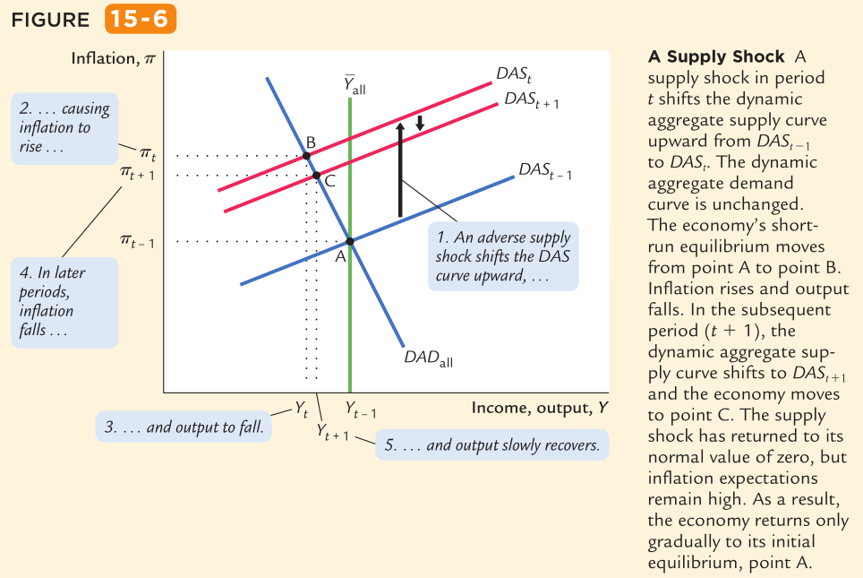

在t+1，到t+n期，虽然 $ν_{t+1…+n}=0$，但是因为通胀的预期变了，大家都还预期有通胀。所以不能直接回到 ${DAS}_{t-1}的地方。$ 但因为Y比 $\overline{Y}$ 小，就有通胀降低的压力，所以通胀逐渐降低到 $π_{t+1}，{DAS}_{t+1}也下降到C点，再逐渐往最开始的位置移动。$

下面是DAS IRF。

注意shock带来的inflation，是假设从long run equilibrium开始的，也就是2%是长期通胀均衡。shock本身有1%，但是带来的通胀效果并没有这么多，在模型里面只有0.9%，因为被output下降缓释了部分。

同时央行根据Taylor rule对通胀的反应是要提高超过通胀率的nominal，在模型里面提高了1.2%的名义基准利率，所以也导致了real上升了0.3%个点。

以上的DAS shock展示的是stagflation的效果。

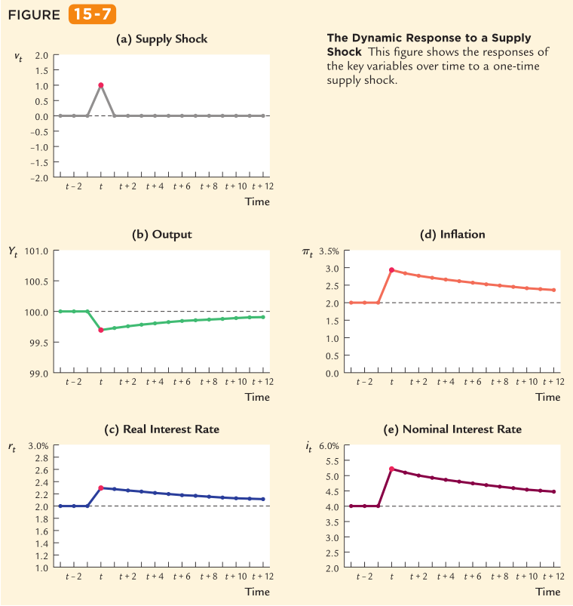

DAD shock

在DAD shock里面，为了更贴近真实情况， $ϵ$ 被设置为长达5期的shock。

demand shock来了之后，把整个DAD往右推1%，同时DAS不动（因为没有supply shock）。但因为通胀出现，央行为了控制物价，提高基准nominal，同时也提高了real，也一定程度缓释了shock，所以Y没有增长到1%。

回忆模型组里的DAS



在t期，通胀来到 $π_{t}$ 的位置，output来到 $Y_{t}$ 的位置。那么t+1的通胀预期就是 $π_{t}$，同时因为 $Y_{t+1}>{\overline{Y}}_{all}$，通胀会继续上涨。所以导致DAS连续上移5期，但是央行也会不断提升nominal基准，所以Y也会逐渐下降。

直到t+5期，demand shock消失，DAD回到初始t-1位置，也是t+5位置，那么 $π_{t+5}和Y_{t+5}$ 都走到G点， $Y_{t+5}也低于natural level$。随着output的下降，unemployment上升，逐步挤出通胀，经济才会逐步又回到A点。

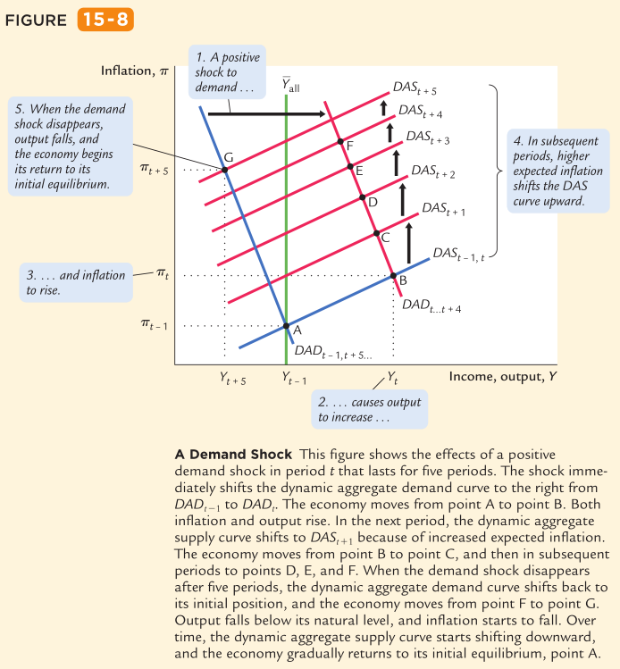

demand shock的IRF如下

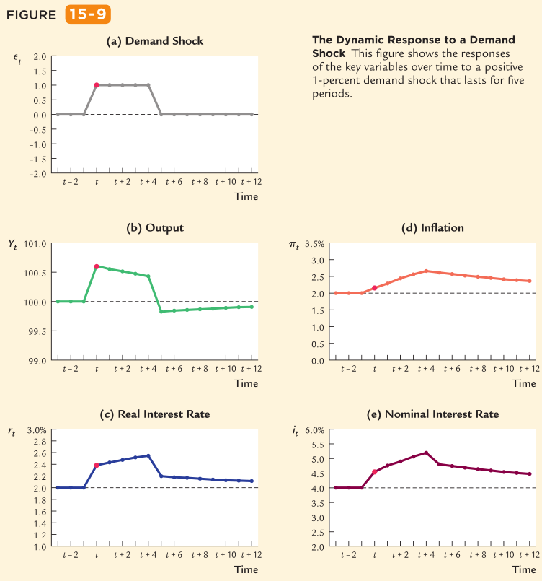

Monetary policy shift

回顾模型，如果央行降低target inflation rate，从2%到1%



那么DAD将向下移动1%，DAS暂时不动，均衡从A移动到B，注意通胀并没有下降1%，Y也会降到natural level之下。

原理在于当央行把target降低的时候，当前的inflation就高于target了，所以央行会提高nominal，同时也提高了real，降低I，降低Y，u升高，反过来削弱了inflation。

接下来在t+1期居民形成了通胀降低的预期， ${DAS}_{t+1}下降刚好通胀预期降低的单位，也就是E_{t}π_{t+1}=π_{t}，用的adaptive expectation。$ 从B点走到C点。通胀降低，央行也降低nominal，最终导致Y也升高。

由于通胀预期降低，DAS会降到到1%的inflation target上，也就是 ${DAS}_{final}$，短期均衡和长期均衡重合。

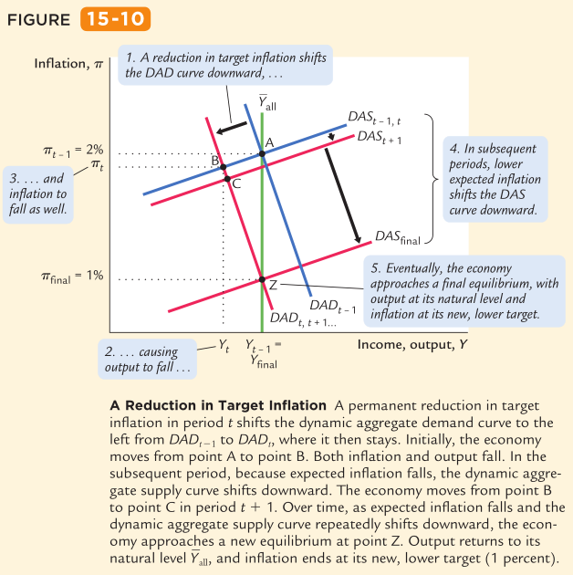

与其相应的IRF如下。

注意nominal的变化。由于target降低，通胀就高于target，所以央行提高基准nominal，随着通胀预期下降，央行也降低nominal，逐渐走向3%（1% target + 2% real interest rate）。

short run升nominal，long run降nominal，就展现了Fisher equation是long-run才有效，短期因为有stickiness，所以货币政策才有用。

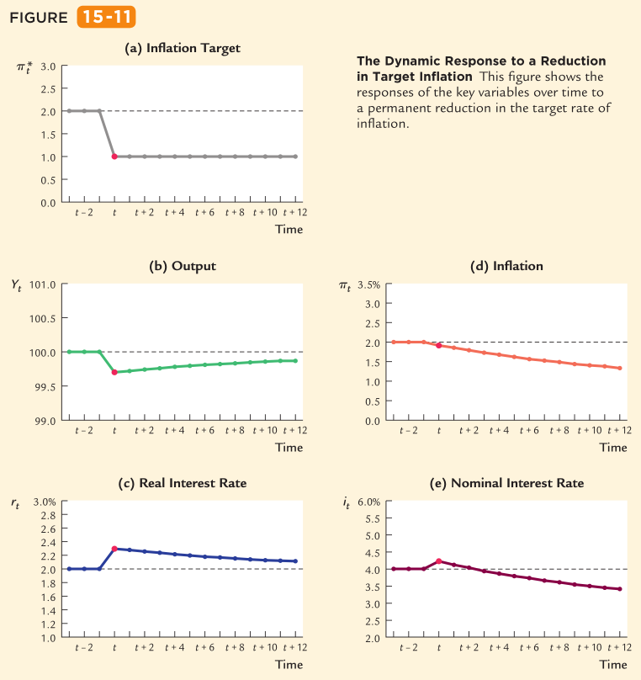

注意：以上内容都是假设的adaptive expectation，这里就设计到建模思想的重要性了。如果假设的RE，央行一宣布降低target，居民的理性反应就是马上降预期到央行宣布的新target上，比如上面的例子就是直接从A点到Z，那就没有任何output loss，但前提是他们要相信央行的政策。如果不相信的话，要见到央行出台政策后才改变预期，就可以用adaptive，但是会出现output loss。

Design of Monetary Policy

如果我们都认同央行应该按照rule来执行货币政策，那么之前提到的Taylor rule里面有两个关键参数， $θ_{π}和θ_{Y}$ 该怎么选择？

Output variability vs inflation variability

回顾DAD方程



其斜率是被 $θ_{π}和θ_{Y}所影响的， 见下图可以看到DAS shift的效果和DAD的斜率有关， 因为monetary policy 被包含在了DAD里面 所以要design monetary policy就必须要考虑DAD的斜率。$ 这样在面对supply shock来临的时候，央行就能选择是面对更大的output变动，还是更大的inflation变动。

下图为斜率变化的演示。

第一种情况为 $θ_{π}$ 大， $θ_{Y}$ 小，那么从DAD方程可以看出来，DAD里的inflation coefficient绝对值更大，但由于要交换横纵轴位置，所以绝对值更大也就是斜率更小。其次是从DAD方程的系数可以看出来，如果系数偏大，小的通胀波动就能换来大的output波动。

背后的narrative：当supply shock来的时候，央行对通胀的容忍度非常低（所以 $θ_{π}大$），大幅度提高nominal来杀通胀，导致比较大的output loss。

第二种情况为 $θ_{π}$ 小， $θ_{Y}$ 大，那么DAD的inflation coefficient就更小，交换横纵轴后，看出斜率更大。也就是较大的通胀也只能换来较小的output波动。

背后的narrative：与上面情况相反，当supply shock来的时候，央行对通胀容忍度较高，提升的nominal程度比较小，那么就对output产生的负面影响就比较小，波动也更小。

所以央行存在一个tradeoff，像下面的两幅图形一样。但这种tradeoff也只存在于短期，因为长期来看，Y走向natural level， $π$ 走向target level。

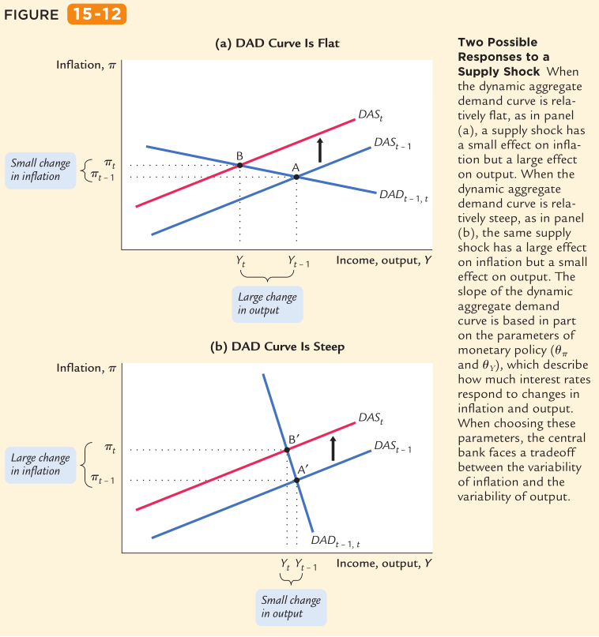

Fed和ECB的政策目标

Fed是具有dual mandate的央行，因为要稳就业和通胀。而ECB的首要目标就是price stability。所以从上面的模型来看，ECB有更大的 $θ_{π}$，DAD也更加平缓。而Fed就相对就有低一些的 $θ_{π}$，相对也就更高的 $θ_{Y}$。

Taylor Principle

先回顾Taylor rule



我们一直都是假设的 $θ_{π}>0$，那么 $π_{t}$ 上升1%， $i_{t}$ 就应该上升 $1+θ_{π}$。正因为这个参数的设定，才能让nominal的上证导致real的上涨，如果nominal跟inflation保持一样的变化，real就不会变，也就遏制不了通胀。

再回顾DAD



这个参数也是让AD曲线slope downward的最重要原因。

反过来，我们再思考下，如果通胀上涨了1%，但是参数设置为 $1+θ_{π}<1$，也就是nominal上涨的幅度小于1%，进一步也就是说 $θ_{π}<0$。那么real interest rate就下降了，I升高，Y也升高。

央行的政策变成了，通胀来了就继续加热经济，原因就是对通胀消灭不彻底，反倒增加了真实利率。DAD曲线也变成slope upward。

经济会出现以下的循环通胀逻辑：

1. AD shock来了之后提高了Y和通胀，但这个shock只存在一期

2. 通胀也提高了通胀预期

3. 预期又导致实际的通胀发生，虽然shock已经消失，但是通胀还在发生

4. 央行对通胀的反应不足，导致real interest rate上升

5. I被推高，Y也被推到之上。

6. Y的提高也导致了MC的提高，通胀有继续出现。

7. 回到第2步，继续循环

以上逻辑反应在下图， ${DAD}_{t-1}$ 因为shock被推到 ${DAD}_{t}$，均衡从A走到B。在t+1期，AD shock小时，所以DAD回到起点，但是因为上期有通胀，所以也出现了通胀预期，导致DAS上移为 ${DAS}_{t+1}$。但因为DAD是slope upward，此时Y还是大于 $\overline{Y}$， 通胀也会继续涨。而且之后都没有均衡点了。

也正因为如此，要设定 $θ_{π}>0$， 这便是Taylor principle。

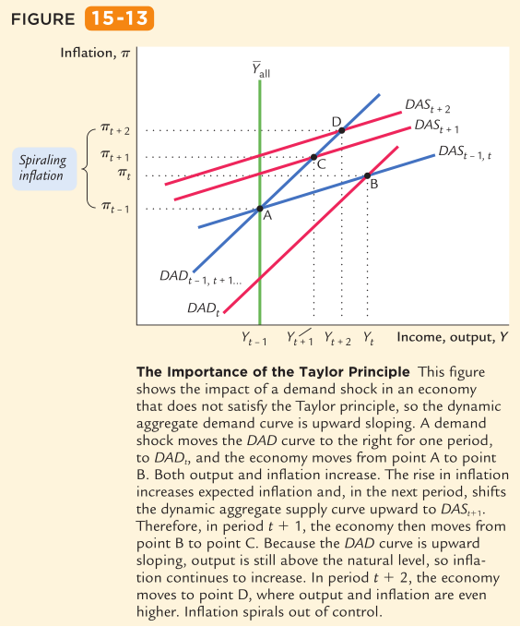

70s Great Inflation

美国1979之前的通胀没能被遏制住，Gali的研究发现还有个原因是没按照Taylor principle来操作，他们做了估计，Volcker-Greenspan时期通胀被按住了，是因为他们设定了 $θ_{π}=0.72$，而在之前从60s开始估计出来 $θ_{π}=-0.14$。

同时Gali等人还回答了一个问题就是为什么在1979年之前Fed没有采取合适的货币政策，他们认为是Fed误判了natural rate of unemployment的实际情况，Fed认为 $u^{n}$ 很低（也就是output gap很小），但实际情况是并没有这么低。Fed误判了情况，所以也不认为通胀很高，需要提升nominal来抑制通胀。

还有种可能性就是当时Fed对inflation dynamics也没什么研究，这个话题也是在80s才出现在教科书上面。

**Chapter 16**

consumption对long-run analysis非常重要，因为增长模型里面里面的重要参数是savings rate，这就直接跟消费有关。同时对short-run也很重要，因为是AD重要组成。之前的ISLM模型就能看出来C变动就能带来shock，MPC也能改变multiplier。这一章有六个不同的理论从不同角度来解释consumption和income的关系。

凯恩斯的consumption function

凯恩斯的年代数据收集不容易，找不到大量的微观数据来做消费者行为分析，所以他的理论仅仅就是他日常的观察结果。但他提出来了MPC是在0到1之间，这是影响fiscal multiplier的重要参数。

其次他提出APC会因为income提高而下降。也就是富人会拿出更高比例的收入占比来当做存款，也就是消费下降。

第三，他提出income才是consumption的主要决定因素，而interest rate不是。这与classical economists的看法截然不同，classical的看法是利率升高，存款上升，消费就下降。

根据以上三个特征，凯恩斯consumption function图形如下

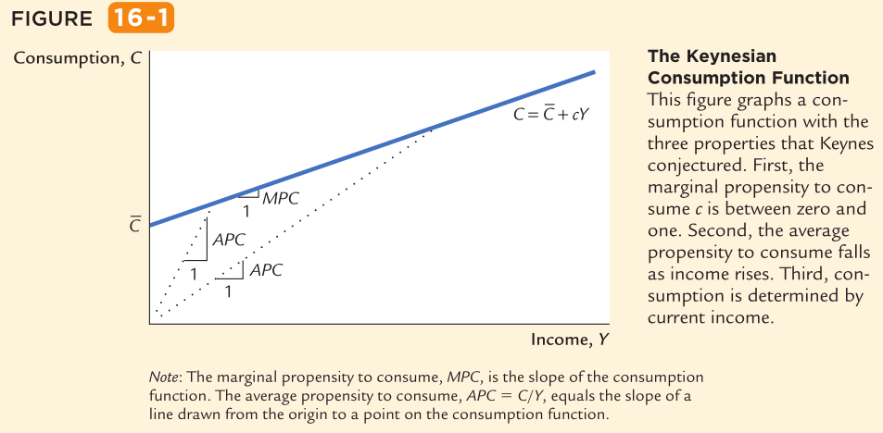

其中对于APC随着income增加而变小可以这样来理解，其中c是MPC

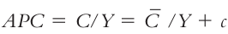

总体来说，用当时的数据来验证他的理论，都得到的支持的结果。

但在二战期间，经济学家根据凯恩斯消费函数预测，如果savings越来越多，但consumption相对越来越少，只要政府推动AD的政策停止了，就会导致demand不足，出现一个叫secular stagnation的结果，长期滞涨，没有尽头。但二战之后，经济并没有走向衰退，人们并没有消费函数预测的那样存更多的钱。

第二个anomaly是Kuznetz建立national account，从1869年的美国数据开始收集，后来这项工作被办法了诺贝尔经济学奖。他发现APC其实长期来看非常稳定。

这就引发了经济学界的很多进一步研究，讨论重点在于为什么短期APC降低，长期APC就稳定。结论是有两个consumption function，一个短期falling APC，一个长期constant APC。

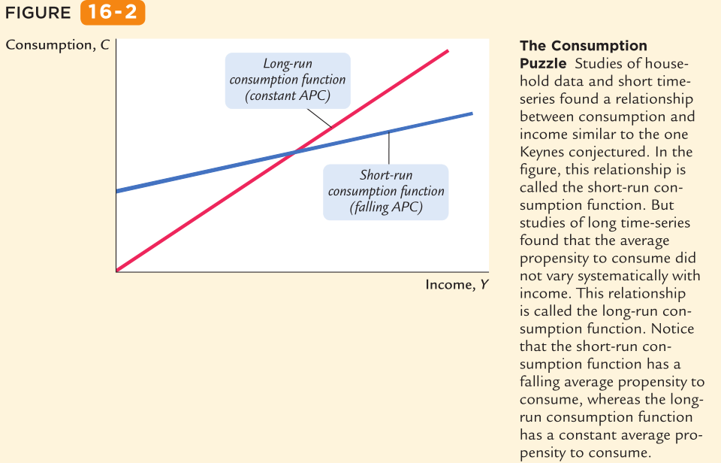

这两个function能否有一个consistent的theory联系起来？这是后面几代经济学试图要解释的问题。

Irving Fisher和 Intertemporal Choice

这是个重大的理论进步，consumer需要考虑现在和未来的关系了，要做出intertemporal choice。

那么就需要勾画出intertemporal budget constraint。为了简单，这里就把consumer的生命分为两期，就是青年和老年。

第一期的saving为

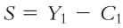

其中S既可以为saving也可以为borrowing，关键看 $Y_{1}和C_{1}$ 哪个更大。

第二期的consumption为

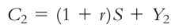

如果S是正数，那就savings，第二期 $C_{2}>Y_{2}$。如果S是负数，那就savings，第二期 $C_{2}<Y_{2}$。

把上面两个等式合在一起，再整理下

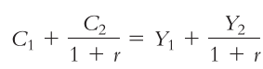

这就得到一个很标准的intertemporal budget constraint。第二期的consumption和income都折现到第一期的价值上。以下是图形。

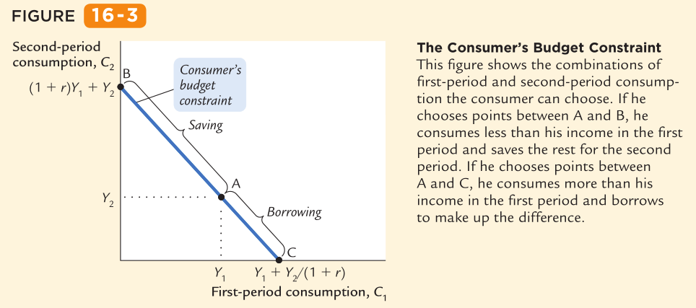

有了budget constraint，接下来就需要consumer preference。一般都是用的传统indifference curve，消费者要在两种商品或者两期之间选择的一种图形展示。曲线上任意一点的斜率被叫做marginal rate of substitution，意思是第二期要补偿消费者多少来让她放弃第一期的1单位的consumption。

下面便是微观经济学基础内容，consumer’s optimum。如果把MRS和budget constraint的斜率等起来就是最优解的FOC。

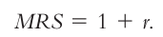

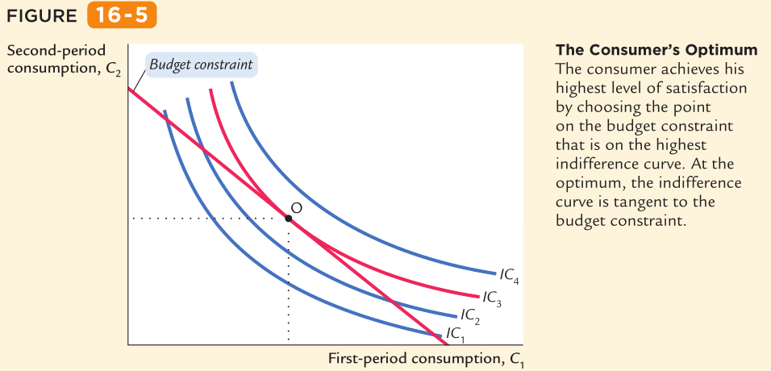

我们建立好以上的理论基础了，就能再来问最开始那个问题：income是怎么影响consumption的？

消费者的行为在这个模型中就变成了跟income的NPV有关，所以不管是 $Y_{1}还是Y_{2}$ 增加，都会让budget constraint向外shift。

所以Fisher的理论和Keynes不同之处就在于，Fisher认为consumption是基于expected income over lifetime所选择的效用最大点。而凯恩斯认为消费之和当期income有关。

如果r增大，图形就会变成如下，constraint line会以（$Y_{1}$, $Y_{2}$）这点而顺时针旋转。

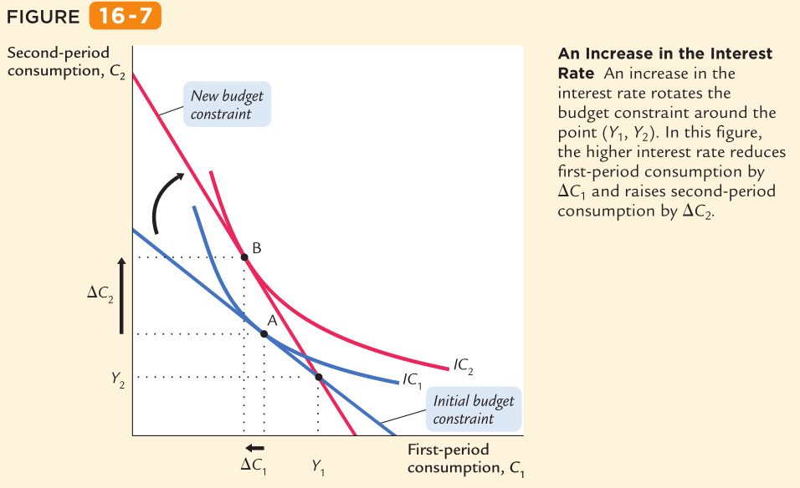

消费组合也从A变到B，这个过程里面包含income effect和substitution effect。

Income effect来自消费者移动到了更高的indifference curve，如果两期都是normal goods，消费者两期都将费更多的商品。

而sub effect来自两期相对价格的变化，如果r增大，第一期有存款的话，第二期的收入就会更多，商品在第二期就显得更加便宜。第二期消费就会增多。

把两个效应加在一起，如果r增加，第二期确定增加，第一期的情况看income和sub那个更强烈。

但实际情况确实绝大多数人都有borrowing constraint，也就是说有如下的限制

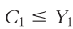

可以存钱，但不能借钱。那么消费者就有两个constraints，要求最优解，就需要同时考虑这两个限制。

在这种情况下出现两个consumption function，一个binding，一个unbinding。Binding的那个consumer，只能选择把第一期的收入消费完来达到最高utility。

Unbinding的consumer消费选择取决于NPV of life income；binding的则是 $C_{1}=Y_{1},$ $C_{2}=Y_{2}$，消费只跟当期有关。

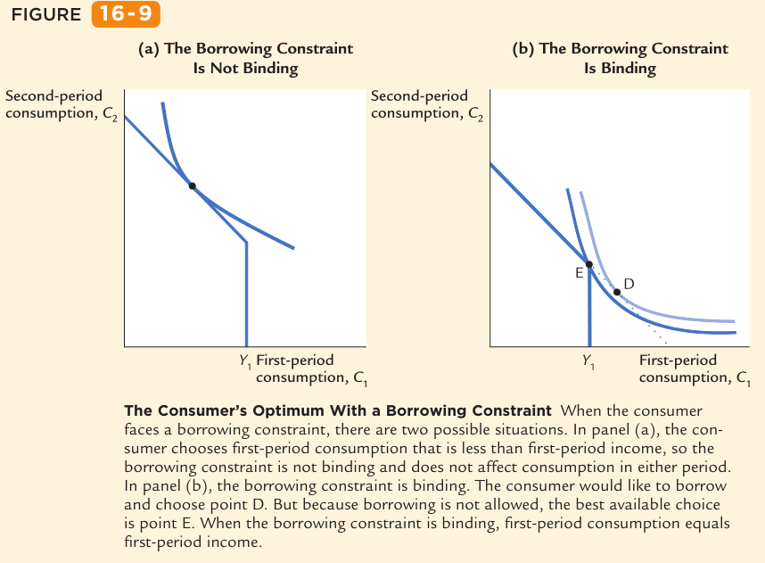

Modigliani的生命周期假说

因为人要退休，所以就要在收入高的时候存钱，留给退休用。为了模型简单，假设的0利率。消费函数如下

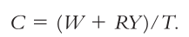

C表示每年的消费，W为消费者的财富stock，R表示直到退休还有的年数，Y年收入，T还能活的年数。

如果T=50，R=30，这个函数就能具体写为

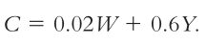

重新定义为aggregate level也就是

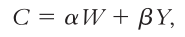

图像的function 为

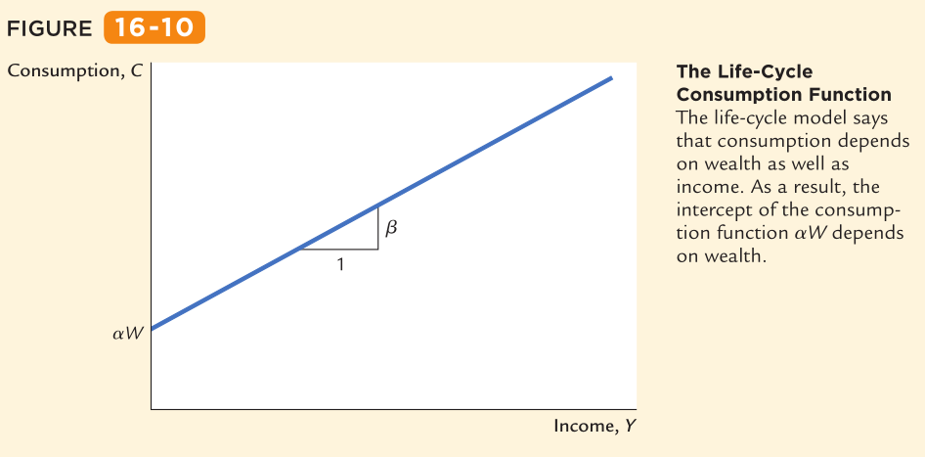

表面上看上去只有一个consumption function，但只要W不同，这个消费函数就不同

APC可以表达为



从短期来看，Y增长是可以超过W的，所以short run看起来APC减少。但长期来看W和Y是一期增长的，所以APC不变。

这就解决了之前提到的一个puzzle。

下面这个图示life cycle假说的一个重要观点，consumption smoothing。

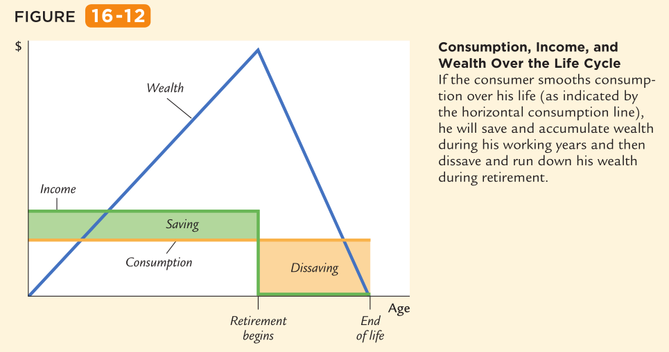

但数据也同样并不完全支持这个模型的预测，最大的问题是，老年人并没有像模型预测的那样dissave，也就是说老年人并没有很激进地smooth consumption，并消耗全部或大部分wealth。

有两种解释。

第一，老年人担心风险，additional saving被叫做precautionary saving。但现代社会大多有养老和医疗保险，所以这个解释对发达国家并不是很有力度。

第二，老年人想给孩子留下bequest。

综上，life cycle假说还是有不足的地方， 虽然退休是save的重要原因，但是precautionary saving和bequest也很重要。

Friedman 的 Permanent-Income Hypothesis

Modigliani认为income 在life cycle中有个regular pattern。但Friedman 看法是income可以被简化地分为两部分



Permanent income人们预期在未来也会稳定收到的，transitory则是短暂而不确定的。比如博士的permanent income就永久地高于小学学历的清洁工。再比如我的房子价格翻倍了，我卖了之后获得的就是transitory income。

Friedman举的例子：一个人如果年收入10000美元，他可能会花这么多，但是中彩票得了10000美元，他可能就存起来，每年花一点。

他认为消费函数应该是这样，消费由permanent income决定。

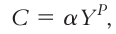

他回答关于APC的puzzle如下：

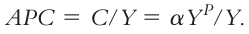

如果从short run来看，income的变动主要由transitory income导致的，所以Y增加会让APC变小。但是从long run来看，变动由permanent income导致，YP和Y都会增加，那APC就接近于常数。

但数据上能支持这个理论的例子并不多，但有1964年的减税和1968的一年期增税。1968年的一年期增税是Johnson总统颁布的，考虑到越南战争已经让社会很不满了，不敢再激怒人们，所以是一年期。但考虑到AD已经被充分释放，需要用财政政策来收紧一下。但结果是失业率继续下降，通胀继续走高。因为人们清楚地意识到一年期减税是transitory income减少。

但争议仍然很多，因为还有其他因素不能和这个理论的预测所分开。

2008年tax rebate

当时国会签署的Economic Stimulus Act，要来一次新的1000亿美元的tax rebate，个人可以得到300-600元rebate，家庭可以得到600-1200的rebate，每个孩子还可以获得300。因为这个rebate是通过check的方式发放的，而不是online banking，寄送有先后，是根据个人的social security number的最后两位来选择发放时间。

所以这造成一个natural macroeconomic experiment，收到check的人就是test组，没有收到的就是control组。这样就看出大家对transitory income的反应了。3个月内平均大家都花掉了50%-90%。

那么我们可以认为permanent tax policy对消费者行为影响很大，但反过来却不能说transitory 对消费者影响不大。

Robert Hall的Random walk hypothesis

Hall在他的研究中把permanent income hypothesis和Rational expectation结合起来了，并且结论是consumption会呈现random walk的随机过程。

在任何一个时点上，消费者会选择他当前的消费，但基于对终生income的rational expectation。但随着时间推移，他们也会改变消费，因为有的新的信息。比如升值，公司倒闭，生病，等都会造成收入的波动。如果消费者optimally 使用所有信息，他们只会对unpredictable的事件而感到措手不及，这也导致整个lifetime的消费都具有随机性。

比如政府宣布下一年有增税的计划，消费者会revise expectation， 所以现在开始就会减少消费。下一年当tax hike来到的时候，人们的消费就不会再改变了，因为没有新的news。

如果这个假说是真的，那么只有unexpected policy会影响消费，而且这些政策在消费者revise expectation的时候就开始实现了，不需要等到政策开始实施。

如果政策可以预测的话，消费者早就调整好他们的预期，行为是不会改变的。但是数据是不太支持这个假说的。

人们没有理论中的那么rational，不会利用身边所有信息来分析决策。

David Laibson的pull of instant gratification

David Laibson是behavioral economics的代表。他做过的一个调查是问baby-boom generation，认为自己应该存款和自己目前存款的差距，有11%。要认识insufficient savings，可以问自己两个问题：

1. 你想要（A）今天的1000元，还是（B）明天的1001元？

2. 你想要（A）1000天之后的10000万，还是（B）1001天之后的10001元？

如果你回答了A和B，那么这个现象就叫pull of instant gratification。

这就说明了消费者的preference可能是time-inconsistent。也就是消费者做下的任何决策都可能会改变。

在观察到这个现象后，对微观层面的政策制定非常有指导意义。

比如美国savings，一直以来都比较低。所以才导致CA赤字，贸易赤字，债务负担也比较重。savings提高了有以下好处：

微观层面：提高退休的生活水平；抗经济危机；

宏观层面：loanable funds更多，投资资金充足；投资更多，经济长远发展更好；

开放宏观层面：国内投资使用的foreign capital更少；capital inflow越少，CA和trade赤字越小；

但是问题是怎么解决？比如401（K） plan，有的公司要求员工填表格才能加入，有的公司要求员工填表格才能退出。当然结果是后者的saving更高。这种制造path of least resistance正是目前研究的一个方向。

还有个方法是Thaler建议的，让员工签订一个协议，未来涨的工资的部分进入养老储蓄账户，因为不影响员工现在消费水平，所以很多人都签订这个这个协议。

这里有个很重要的理解：很多时候政策的辩论，本质上都是经济学在心中假设了不同的consumption function。

**Chapter 17**

投资是GDP里最volatile的一个变量，在之前我们都是假设只有一种投资，而且只收r的影响。在这章我们要拆分为三个部分来讨论。

数据作图展示三部分的投资。

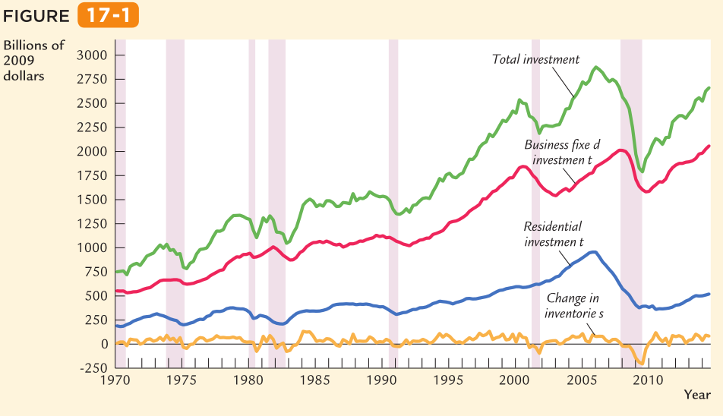

我们接下来要为每个部分的投资都建模。

Business fixed investment

这类投资是企业用来搞生产的，家具，汽车，机床，大楼都是。用来解释BFI的模型最常见的是neoclassical model of investment。只要是neoclassical，一般都是边际学派的分析。

为了简化分析过程，我们把公司分为两类，一种production firm，专门搞生产，一种rental firms，专门投资资本品再租给production firm。现实中一个企业是会同时做这两种事情的，但为了有比较直觉的理解，所以这样设置的。

那么rental market便是由这两种公司组成的，如下图。

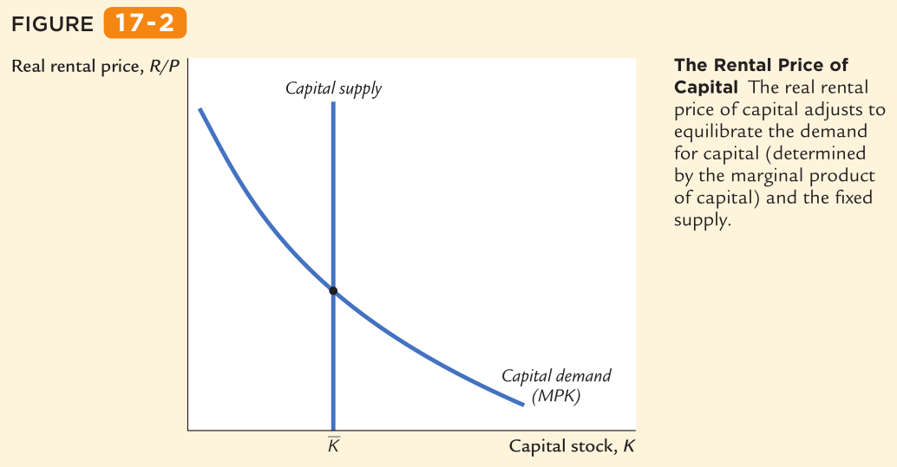

在均衡点

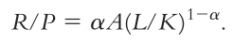

从等式能看出来，capital stock越高，rental越低；labour越多，rental越高；technology约高，rental也越高。

下面在单独看rental firms的成本

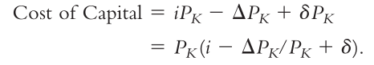

$P_{K}是每个capital unit的购买价格$。

其中 $iP_{K}是利息成本，不管是贷款还是不贷款都有。-ΔP_{K}是capital价格变动的损益，比如房$

产就有。

如果假设 $\frac{ΔP_{K}}{P_{K}}=π$，再假设 $r=i-π$。模型就能被简化为：

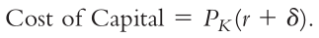

在写为real cost形式， $P_{K}/P$ 是relative price



我们现在知道了rental firm的revenue和cost，profit就能表达为

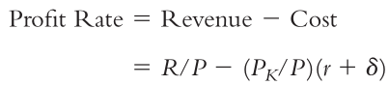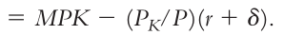

所以能看出一个企业是否决定增加capital，就是看有没有profit，有就积累，没有就消耗现有capital。

那么也可以说capital dynamics function如下所示，

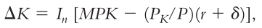

其中 $I_{n}[ ]$ 是个函数。在投资上的total spending Investment function最终就能写成



本质它就是 $ΔK=I-δK$，在growth theory里面见过的是per capita版本的，这里是aggregate level。

从investment function内部的构造就能看出来为什么investment跟r有关，而且r越大，I就越小。注意r所在的部分是real cost of capital，所以我们之前说I受到r的影响，而不是i的影响。

任何只要能提升MPK的因素都能导致outward shift，因为 $\frac{R}{P}=MPK=αA{\left(\frac{L}{K}\right)}^{1-α}$,所以能看到A和L升高都能导致曲线外移。

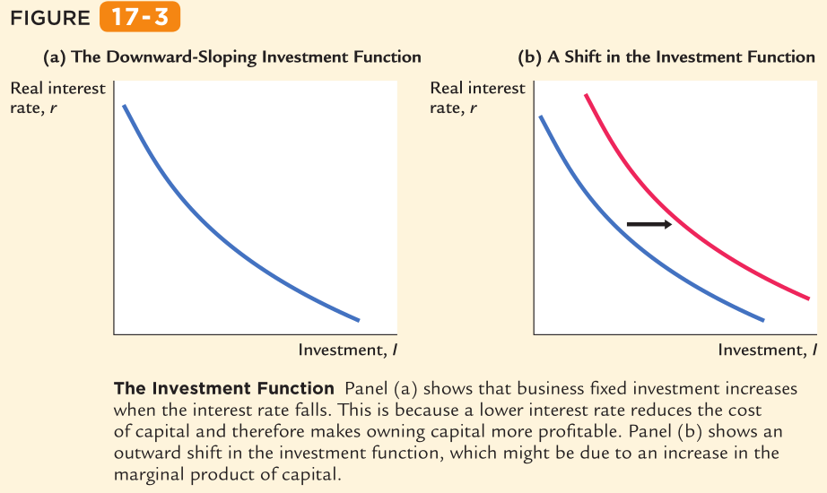

但最终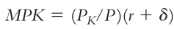，因为只要MPK大于real cost，capital accumulation就产生，但是MPK就紧接着下降了，直到相等，capital accumulation停止；反之亦然。

也就说最终rental firm的economic profit是0，但仍然有accounting profit。

政府通过修改tax code能达到影响investment function，最终影响AD。下面讨论两种corporate taxation。

第一种，corporate income tax。这种税是直接施加在公司利润之上的，在美国有联邦和州税两个部分，在2018年1月之前平均在40%左右。2018年开始了Tax Cuts and Job Act of 2017，联邦税率降到了21%。而欧洲只有22%左右，2016年数据。

但是怎么定义理论才是征税的关键。我们上面定义的profit是要减去depreciation，但是based on current value，但实际操作中，美国是按照会计法则来的，用的是历史成本折旧。因为当前的折旧，也是需要去买capital来补充上的，现在的capital肯定比以前的更值钱。

那么用历史价值来折旧的话，就会高估利润，从而多征税，而进一步影响到固定资产形成。

第二种，investment tax credit，这种tax provision的作用也是给企业降税，但前提是要企业先投资到capital上面。这个政策可以让企业recoup部分在capital上的开销，实际上降低了unit capital price， $P_{K}$。在1985年之前有，但之后因为降低企业税，就把这类credit取消了。但让然经常被提及起。

因为美国公司税非常高，所以出现了大量的tax inversion的现象。当一家美国公司被外国公司M&A之后，再reincorporate abroad，可以享受到外国的税收优惠政策。如果出现这个现象，把他们叫做corporate deserter是没用的，应该看看是tax code 给他们造成了什么离开的incentive。

还有个问题是，美国是worldwide corporate tax，只要是在美国领土上incorporate的公司，任何全球各地的income都是要给美国政府上税的。但其他国家都是territorial corporate tax，只对领土内的收入征税。但在业界大家都承认一个重要的原则，公司更像是tax collector，而不是tax payer，无论征多少税，最终都是落到具体某个人身上：消费者，员工，股东。

认识到这点后，policymaker其实应该意识到政策应该更多地focus在人身上。

英国的政治哲学家Thomas Hobbes就认为应该按照每个人的消费来征税，因为这反映了其享受了多少社会产出，现代的VAT就是消费税。

Tobin’s Q

这是宏观经济学里面为数不多的把股市和宏观数据联系起来的理论。

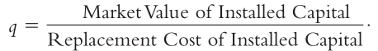

Tobin建议公司可以参考这个公式来做投资决策。大于1，就该增加net investment。这个理论虽然看上去和neoclassical investment theory关系不大，但实际上有联系。

q来自current和future expected profits from installed capital。如果 $MPK>cost_{capital}$，公司就有profit，这就提高了公司的market value，q也就更高。反之，q就更低。

q理论有个好处就是把expected profitability和current profitability一起都考虑了。因为股价的估值是用的NPV法，未来的dividend全部折现到今天。如果出来一个消息，国会通过了明年降低企业税的法案，意味着未来的利润率就会增加，股价今天就会涨，q也会涨。

股市对真实GDP有一定的预测力，但也有完全反向的时候，但整体来看比较贴合。

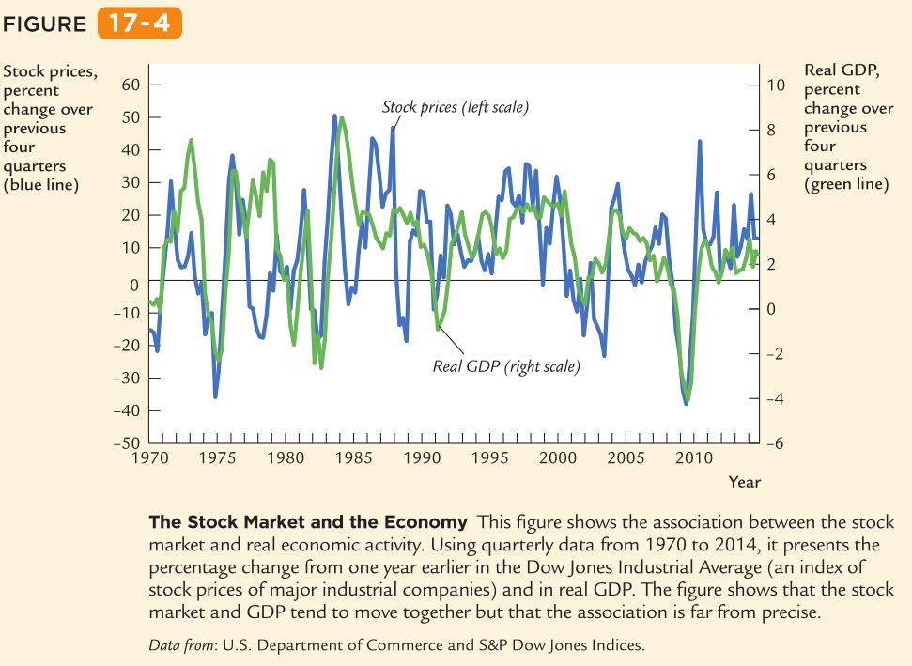

为什么stock price和economic activities是一起波动？

Tobin’s q加AD-AS模型就能解释。比如：股市跌了之后，但replacement price又比较稳定，所以q就降低了，也就说明了投资者对公司、市场前景比较悲观，investment function 左移，KC下移，IS左移，AD左移，Y降低，u升高。

还有另外两种方法来解释。

第一，股票是家庭wealth，这个跌了会导致C下降，也降低AD。

第二，股价跌会反映出关于长期growth的bad news，也就说LRAS，或者natural level of output也会增长缓慢甚至下降。

所以股指是个重要的宏观指标，预示真实GDP的变化。

EMH

但学界的一个重要讨论便是是否stock market波动是rational的？有的经济学家还真的认为是，所以他们更相信efficient market hypothesis。这个假说基于两个foundation：

1. 每个上市公司都被很多专业人士在观察，比如公募，对冲基金等。对公司的估值几乎每天都由不同的专业人员进行，只要被发现低估值的就会被买进来。

2. 股价仍然是demand and supply的结果。认为overvalue的人要等于认为undervalue的人才会产生一个价格。

根据这个理论，股市是informationally efficient，股价反应了所有信息，只有在info变化时，股价才会改变。股价应该是random walk，无法被预测。

目前得到的证据是index fund，比如ETF确实回报高于active managed funds。

但仍然很多经济学家不同意这个理论，应为有很多股价movement不是由info导致的，仅仅就是炒作。

凯恩斯举了个例子，在他那个年代，报纸搞选美的方式是印100张女性照片，读者可以选5人出来。获胜的人是最近接大家最后选出来的5人。但稍微有点策略的做法就是：想别人认为你会认为别人来怎么选？

买股票的人也一样，不会太关心真正估值，最重要的是卖股票的时候，别人认为这个股票有多少估值。

所以凯恩斯认为好的投资人都是能outguess mass psychology的人。他也给这些irrational waves起了个名字——animal spirits。

Financial constraint

我们目前都还没有考虑financial constraint，都是假设只要公司愿意支付cost of capital，就能拿到资金。在实际中，企业有三种形式可以获得资金，贷款，发债，卖股权。但是这三种不是任何企业想做就能做到的。

这点就让企业的行为有点类似消费者在borrowing constraint下的行为，投资决策就只能建立与current cash flow，而不是expected profitability。

如果经济下行期，企业有很强的financial constraint，那么I的sensitivity就非常大。如果constraint很小，企业可以smooth他们的I。

financial constraint也会根据经济的情况随时变化，这也是一个short-run fluctuation的来源。

Residential investment

有两种人买房子，一种就是自住，一种就是投资（包括出租）。我们下面的建模就假设前一类人。

模型有两部分：二手房决定均衡房价；二手房价再决定flow of residential investment。一手房是流量，二手房是存量。

下面的图形里面， $P_{H}是房价$， $P是物价$。那么相比就是real price of estate。

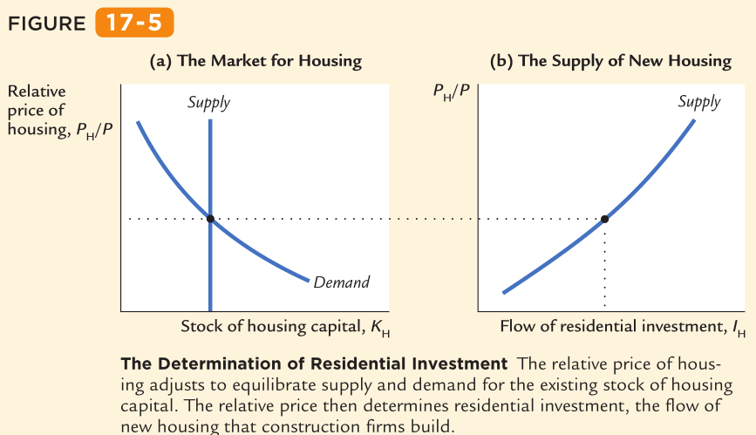

左图的横轴叫做stock of housing capital，也就是二手房存量。二手房均衡价格决定一手房投资量，也就是右图所表现的。真实价格越高，越有更多开发商投入进来——flow of new houses越多。

但其实书上对这个模型的解释是不管一手和二手都算到stock of housing capital里面，但我重新诠释了模型能更好理解中国的情况。

这个模型就是Tobin’s q在residential housing上的版本， $\frac{P_{H}}{P}$ 就相当于Tobin’s q，这个relative price是由demand来决定的，但demand背后便是对expected imputed rent的看法，如果这个高，那么demand就高。

Demand curve shift

可以因为很多原因demand外移，而导致的房价上涨，人口，货币政策，GDP等。

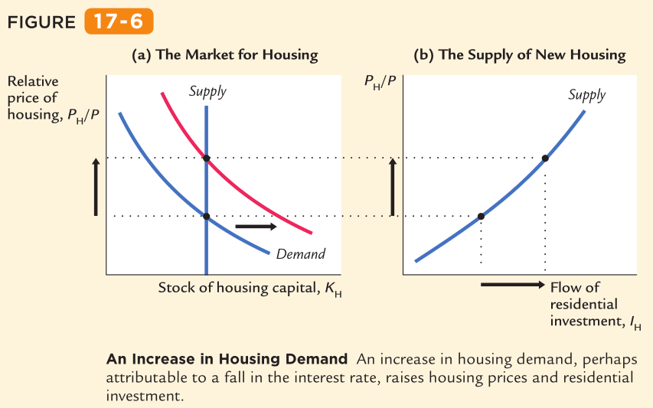

当我们提到货币政策时候，r便是一个影响房价的重要变量，绝大多数人都不可能全款买房，只要贷款就受r的影响。

还有个因素就是credit availability，这也是货币政策的一部分，如果银行按揭贷款政策严格那整体放款少，也不支撑房价。

Inventory Investment

在美国数据中只占1%，但是特别volatile，所以在短期经济波动中是重点研究对象。进入衰退的时候，企业不会增加生产，就等着消耗库存，所以inventory降低。

产生inventory的原因：

1. production smoothing，经济短期波动所导致销售波动，但增加或减少产能成本都是非常昂贵的，所以库存就能避免产能波动，公司可以保持稳定产能，而且还能稳定供给。

2. inventory可以让公司更有效率地运作，所以有的经济学家把这个也当做factors of production。比如工厂机械故障，罢工可以保持产量，还可以作为展示给客户用的。

3. 避免stock-out，如果卖完存货，企业不但损失的潜在利润，而且是市场，很容易就被其他企业所抢占。

4. 还有很多work-in-progress的原材料也算到inventory里面。

跟之前的两种投资一样，存货也受到r的影响，r就是存货的机会成本。在80s年代的时候很多美国企业发明一种管理方式叫just-in-time，就是很少的库存，用来应对当时很高的r。

**Chapter 18**

有的经济学家认为经济系统天然的unstable，就是需要政策来调节，需要leaning again the wind的政策。但有的完全持有相反观点，比如Friedman，认为政策总是让经济出现inefficient fluctuation。

这个debate直到今天都有，所以我们要讨论两个问题：passive or active？fixed rule or discretion?

Passive of active?

其实经济政策是从Employment Act of 1946开始的，才规定美国政府应该对经济运行负责。但很多经济学家认为政府导致经济的问题，所以我们要来看看他们的arguments是什么。

Policy lags

如果操作政策就像开车转方向盘那么容易的话，经济政策确实就立竿见影，估计就没有异议了。但是制定政策更像是开一艘巨型轮船，即使已经调整了rudder，船还是会按照之前的既定方向走一会儿。如果是新手的话，很容oversteer，看到船还没转，就继续猛打方向，结果方向完全走偏。如果发现错误了，再猛打回来，方向又接着错。

经济政策制定者也面临这样的long lag，而且更麻烦的时候每次政策都不知道lag具体有多久。

lag被分为两个阶段，第一阶段是inside lag，是从出现shock到执行政策，关键看政府多久能recognize shock和多久能只能政策。第二阶段是outside lag，政策从颁布后到对经济起作用。

对于美国来说fiscal policy有很长的inside lag，主要是因为总统制下通过财政政策手续繁杂，需要总统和参众议院都通过。但在parliamentary制度的国家就快很多，执政党可以更快颁布政策。但总体来说财政政策inside lag比较长。

但对于货币政策来说，inside lag 非常短，央行越独立越短，但是outside lag就很长了。货币政策通过改变money supply和r来影响investment，但很多公司都是提前做好了投资计划，政策不太能影响到当前正在做的投资项目，但会影响半年之后的项目。

考虑到确实政策能起反作用，所有一类政策叫automatic stabilizer。比如税收系统自动地会降低税负，在经济下行期间，而没有对税法做出任何改变；社会福利系统自动加大支出，当更多人来申请失业保障金的时候。

所以有的经济学家把这种stabilizer机制当做一种没有lag的fiscal policy。

难以预测的短期波动

经济学界都认同短期波动是很难预测的，不管是leading indicator，还是econometric model，都收到其对exogenous variable假设的限制。

一旦没法预测未来经济，政策就很难制定。

看下面的图，费城联储银行做的survey of professional forecaster。

在重大波动前准确率都非常低，但大家都没多少选择，有总比没有好，至少预测中包含了经济学家认为应该包含的重要信息，省去了大家都自己去分析的麻烦。

但一定要记住，这些预测都有很大errors of margin。

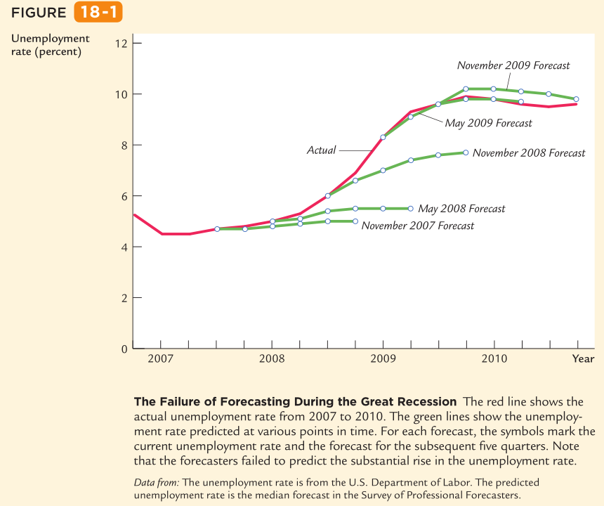

Lucas Critique

直到Lucas 之前，很少有经济学家在政策分析上考虑理性预期，之前都是用的adaptive。之前就讨论过sacrifice ratio的例子，基于adaptive的研究认为SR太高，大家应该学会live with inflation。但Lucas批判出来后，大家看法不同了，因为没考虑预期，如果有理性预期，并且政府政策credible，将通胀成本就低很多。

所以告诉我们，政策分析一定要考虑预期与其相应的行为。

Historical records

要讨论政策应该passive还是active其实对每个国家来说都是应该具体到其宏观经济史上的，而不是凭空讨论。如果一个国家很少经历AD，AS shock，我们观察到的fluctuations都能最终归因到政府政策上，那我们就更偏向于passive policy。反之就是active。

但history往往有很多种interpretation。

经济数据更可靠了？

凯恩斯在1930s的著作让宏观经济领域有了很多思想革命，有人对比一战之前和二战之后的经济数据，发现二战后的经济数据稳定了很多，结论是政策让经济更稳定。

但是Christina Romer认为这仅仅是二战后数据更可靠导致的。

所以她用了两种方法来证明，一是construct more accurate historical data，二是construct more inaccurate current data。

前一种方法不太好使，因为数据太少了。第二种就是把现代数据按照当时的方法来构造，发现现代数据一样很volatile，所以结论是可能数据更好。

Policy uncertainty index

Baker, Bloom, and Davis三位从三来源搜集的数据形成了这个index，在教材有介绍。三个来源分别为：报纸的关键词，比如“uncertainty”；tax temporary provision的数量；关于几个关键宏观变量的forecast disagreement。

他们有一个自己的网站，就叫做economic policy uncertainty，下面是最新的index，目前世界经济政策uncertainty已经达到历史最高。

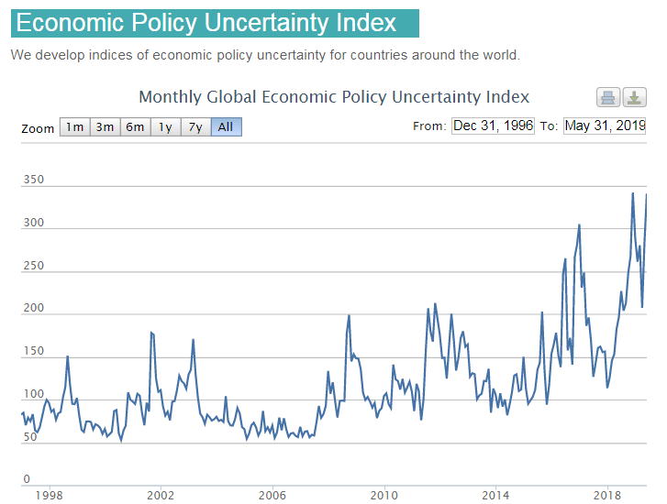

这是中国的情况

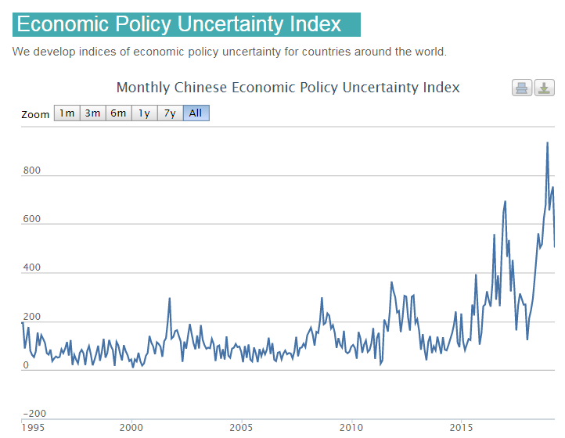

他们发现higher uncertainty往往就depress economy，投资，就业，生产都会下降。原因在于uncertainty 抑制了AD，家庭和公司都暂停了large purchase，特别是公司投资要等政策出台。

Discretion vs Rule

很多经济学家都有一种天然的distrust to policymakers，他们认为political process相当erratic，比如政权交接导致的政策偏好变化；而且宏观经济学很复杂，执政的人没有足够的知识。

而且执政者还会出现opportunism，用宏观政策为他们自己的利益服务，比如连任。有的总统上任后先制造个recession，然后开始刺激经济，这样就能在下一期选举的时候保持通胀和失业率都很好看。这个现象就被叫做political business cycle。

所以有的经济学家建议constitutional amendment，比如balanced budget amendment，这样就能让policymaker不打这方面的主意。

Time inconsistency

如果policymaker既intelligent还benevolent，我们可以赋予他们discretion的权力。但是大多数policymaker都不是，而且还出现time inconsistency的问题。

比如政策颁布为了影响大家的预期，大家按照理性预期做出了行为改变，但是此时政府又有可能renege on their announcement。一旦大家被忽悠了一次，以后都会意识到policy announcement不可相信。

解释time inconsistency最常用的例子来自政治科学：对待恐怖分子，大多数国家都是宣称，绝对不negotiate over hostages。如果这个政策credible，那么rational的恐怖分子以后都不会再绑架了。这就是用政策宣布来影响恐怖分子的预期。

央行也经常面对这样的问题，比如央行希望大家都expect low inflation，那么央行的tradeoff就很低。央行在宣传降通胀的政策后，大家都按照新的预期来设定了工资和物价，通胀降下来了，但此时央行就有temptation来实施扩张货币政策来降低unemployment了。只要这样实施一次，大家就不再相信央行的政策宣布了。

1789年的美国总统Hamilton也面临过inconsistency的问题，美国独立战争欠下很多债务，只能通过征税来还钱，所以很多人要求直接违约，但是Hamilton拒绝了，因为美国之后还会借钱。但至少对于公共债务，美国政府的态度都是fixed rule，必须还钱。

Rules for monetary policy

即使大家都同意央行应该采用rules，但问题又来了，应该用什么rule？

Monetarist建议建议M应该保持稳定增速，他们认为短期波动都是M波动导致的，要保持稳定的income，就业和通胀，就应该保持稳定的M。但要稳定AD的前提是V要保持稳定。但大多数经济学家都认为M供给应该根据shocks来调整。

有的建议用nominal GDP targeting，这样就能控制M和V两个变量，能更稳定地达到目标。

第三个是最常用的，inflation targeting，发达国家央行都用这个rule。

但是上面提到的都是nominal variable，为什么不用real GDP和unemployment这些target？这些变量才是真正反映经济情况的。因为不知道真实变量长期均衡变量在什么地方，比如把目标u设置在5%，但是如果真实u在这之下，经济将加速deflation，反之就加速inflation。

从上世纪80s开始，好多个发达国家央行都开始了inflation targeting，有时候以央行宣布的自己的意图这种形式出现，有时候以国家法律的形式出现，比如1989年的新西兰储备银行法案。

我们应该把通胀目标当做precommitment to policy吗？不完全是，因为几乎这些央行都有足够的discretion权力。

那为什么还要有target？因为如果不量化一个指标的，仅仅就是告诉央行要做利于整个社会的事情，就没法衡量央行做的好不好。因为政策好和坏都是可以在特定的环境中来解释的。如果有个target，首先人们可以很容易地看到央行是否做好了自己的工作，其次是让政策变得非常透明。

央行的独立

美联储享有像supreme court一般的独立权利。有研究编制了央行独立指数，反应了行长任期长短，政府官员在board的地位，政府与央行的联系频率。

研究结果发现越是独立的央行，通胀也约低越稳定。

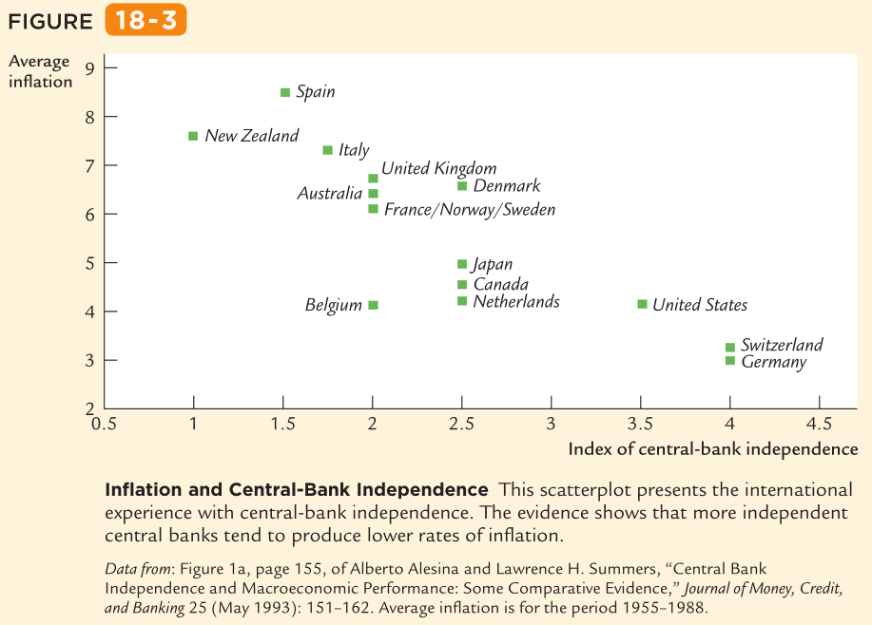

但是研究结果也发现，央行独立性和real economic activity是没有多大关系的。

Time inconsistency的模型

先假设简化的PC

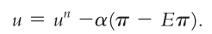

为了purpose of illustration，我们假设央行能perfectly control inflation。

央行希望低通胀与低失业率，所有有个loss function，并且目标要最小化它

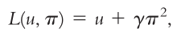

然后对比下fixed rule和discretion下的最小化loss极值。

1. 如果央行设定了通胀目标，是fixed rule，不能随便改动，那么private agents就会rationally adjust expectation，直到 $π=Eπ$。那么此时 $u=u^{n}$。这种情况下，央行没有任何benefit来制造通胀，因为不管设置通胀在3%，2%，还是在 0%，只要是fixed rule下，预期都会跟上，最终让 $u=u^{n}$，那么央行制造通胀没有任何意义。所以还不如就把通胀保持在0%，这也是optimal。

2. 要看discretion的情况，需要把PC代入loss函数。

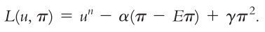

此时可以看到loss函数跟unexpected inflation成负相关（因为可以降u），跟actual inflation 呈正相关。

要看央行怎么选择 $π$ 来最小化loss，就用求导数即可，假设通胀预期是determined。最后得到

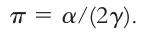

现在对比optimal rule和optimal discretion，虽然两种都能让 $u=u^{n}$，毕竟optimal discretion必须要制造通胀才能让loss最小，所以optimal rule更好。

那如果保持0通胀的rule是最优的话，为什么不能让discretion也效仿就宣布0通胀来影响大家预期？这是个央行和private agents的game。

如果央行把预期影响到0了，此时央行最优的选择不是设置0通胀，而是选择来把失业率也压下去。因为PC和loss函数对rational private agent来说都是公开，并且可以分析的信息，他们是不会相信央行的announcement的。

**Chapter 19**

关于债务问题，总是在经济危机的时候变成核心话题。美国在2008年的金融危机里面，债务率大幅度提高，有一部原因是因为automatic stabilizer。因为产能下降，失业率上升，税收下降，公共开支增多，比如失业救济金申请人数增多等。

还因为discretionary policies，增加了很多政府开支来刺激经济。

为什么标普downgrade美国国债

large deficits是一个方面。更重要的是long-term outlook，当经济学家把fiscal policy path描绘出来的时候，发现美国会出问题。

一是养老金开支。老龄化让养老金开支有巨大压力。

二是医疗开支。部分由老龄化导致，部分有更昂贵的医疗设备与药物导致。

美国congress budget office估计在没有改变的情况下，美国将在2065年达到17.5%/GDP的养老，医疗开支。而1950年只有1%。

但这个问题政府都没有公开地讨论，甚至有点忌讳讨论，因为涉及到国家竞争力的问题。所以也没有具体的方案来支持增税还是减少支出。直到未来真的出现这个问题，政府还债能力受到质疑，比如希腊，西班牙那样，政府才会直接用政策来面对。

Measurement problems

在关于debt的衡量上，还是有很多分歧。下面要讨论四个。

第一，通胀。

之所以说政府能手铸币税，就是从这里看出来的。只要制造通胀，就能压缩债务。

假设real debt不变，也就是说Nominal debt每年都要按照通胀率来增长：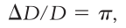

改写为这个等式就说明了如果真实debt不变的话，通胀率乘以nominal debt就是财政赤字。

可以从另一个角度来理解，债务利息的衡量应该是真实利息rD，而不是iD。这两者的差就是高估的债务。这两者的差为 $\left(i-r\right)D=πD$。

举例，美国1979年的财政赤字为280亿美元，通胀率8.6%，年初的债务总额4950亿。我们假设真实债务变化忽略不计，那么高估的债务为 $0.086×4950=430$ 亿。在减去财政赤字280亿美元，会发现虽然当年有名义财政赤字，但是有真实财政盈余。

第二，capital budgeting。

按照会计标准，要算debt，也应该把assets算进来。比如一个公司贷款买了一栋楼，这栋楼就是assets，但是由于是贷款买的（假设没有首付），也是liability。所以公司net wealth没变。

有的经济学家便建议用这种方法来衡量债务水平，这样的话很多投资型项目的负债都比较小，因为投资就是资产了，就能完全抵消掉负债，这样债务水平就没有上升。

但最大的问题是，什么能算到capital budgeting里面来？高速公路和大桥可以算进来，那制造航空母舰算不算呢？教育可以算到是human capital的投入吗？

美国的有些州已经在使用capital budgeting 这种财政核算方式了。

第三，uncounted liabilities。

有两种负债是平时没有关注到的。一是政府员工养老金，因为政府员工为政府部门工作，养老金肯定是由政府来出。二是contingent liability，比如FDIC的存款保险，只有发生的时候才会出钱。但就是不太好用钱来衡量其在财政中的作用。

第四，business cycle。

这就是之前提到的自动稳定器所带来的债务增加。所以有一种改良的债务计算方法，cyclically adjusted budget deficit。

要制作这个计算方法的原因为是为了隔离出policy change，而不看目前所处的business cycle位置。

李嘉图等价

有的经济学家被叫做supply-sider，他们认为税收的影响非常大，比如有的认为tax cut可以被self-financing。他们认为减税后AS会提高，同时税收也会提高。但大多数经济学家还是不认为tax cut能达到self-financing的效果。

但学界有个共识是应该多收consumption tax，少收income tax，这样才能给与S和I足够的incentive。比如欧洲大多数国家都是收VAT，但较低的income tax。

但根据Ricardian equivalence的思想，减税没有效果。

因为假设大家都是forward-looking consumer，消费决策都是根据现在与未来的收入来决定的。

简单来说：现在减税所导致的债务，未来某个时点还是会增税来还；或者说，政府债务就是未来的税收。

所以finance政府债务，跟政府征税是一样的效果。但李嘉图等价并不是完全否定掉减税的作用，只要消费者相信未来政府会降低支出，他们就认为不会增税，这次减税是真实的财富提高。

但很多经济学家都是反对李嘉图等价的，arguments有如下。

第一，myopia。并不是所有人都rational forward-looking，而且不是每个人都懂减税有什么implication。

第二，borrowing constraint。因为有很多人想借钱，但是借不到，如果有政府来tax cut，就相当于获得贷款了。但这些贷款的人都是打算要增加消费的，所以李嘉图等价仍然对这群人没有效果。

第三，future generations。有的debt时间比较长，当代的人能意识到这个债务会转移到下一代人身上。所以当代人不会太担心自己来支付更高税金，所以会提高消费。

但Barro来了个rejoinder来支持李嘉图等价，他认为不应该把future generation当做independent actors，应该合在一起当一个family continuing forever。因为他观察到很多父母都会给孩子留下bequest。

按照Barro的理论，tax cut会让当代人save，然后留做bequest给下一代，帮助他们承受未来的税负。

这里我们再一次看到对policy的讨论，其实本质上是对consumer behavior的讨论。李嘉图等价假设消费者有个long horizon，所有decision都是同时基于现在和未来的考量。

但还是有不留遗产的家庭，对于这些家庭来说，就相当于把下一代的财富提前在当代使用了，redistribution of wealth among generations。

Bush的实验

在1992年，老布什的一项政令降低美国工人income tax，但会在次年4月把税收加回来。统计结果显示有57%的人没有花钱，就是把钱存着等着再支付加回来的税金。这次实验大多数是按照李嘉图等价所预测的，但消费者有forward-looking也是因为被提前告知，并且时间不长。

为什么家长留遗产

有的经济学家认为这是为了让家长用bequest来控制他们子女。比如让他们多回家看望自己，多关心自己。

实证发现富裕的家长，孩子访问的次数更多。更惊人的是，只有那种能被继承的财产，才能让孩子更多地访问。因为有些wealth不能被继承，比如pension wealth。

多说一句，其实李嘉图本人并不相信以他所命名的理论。

其他关于债务的看法

美国很多州宪法都要求balanced budget，而且时不时地会提出让联邦政府也将其写入宪法。但绝大多数经济学家都反对联邦政府持有balanced budget的政策。有如下一些理由。

第一，stabilization。如果保持财政平衡，就是取消掉了automatic stabilizer的作用。在recession的时候，要平衡收支，就只能提高tax rate，应为income的下降，税收下降，所以只能提高税率，并且减少支出。

第二，tax smoothing，跟上面的argument类似，政府不愿意频繁调节tax rate，因为对经济冲击很大。所以需要deficit来平衡财政。

第三，intergenerational redistribution。比如保卫国家的战争，这种战争的支出就应该当代与后代同时来承担，所以可以把负债移动到future generation 身上。

财政与货币政策的关系

当政府没有资源来finance budget deficit的时候，还有一种自毁型选择便是印钞票，最终肯定是走向hyperinflation的。要结束这个，一般都需要fiscal reform和expenditure cut。

所以能看出来财政赤字与货币政策的一个关系，但是在当今的独立央行系统下，几乎很难看到这种情况。就算政府背上巨额债务，央行也不会因此而发钞票来稀释国家债务。

国家债务的国际影响

一个国家债务太高始终是有负面影响的，比如有如下两点。

第一，国家债务太高可能会导致capital flight。因为债务太高的国家，始终有违约风险，特别是经济还不够发达的国家。只要信心已崩溃，马上出现资本出逃，就是两种经典表现：汇率爆贬，利率飞涨。

比如俄罗斯的1998年与阿根廷的2001年。

第二，债务太高会降低一国的影响力。曾经有个学者叫Benjamin Friedman，他认为美国如果一直保持贸易赤字，债务一直升高，最终会丧失影响力。但是事实却不是这样，可能是因为苏联的垮台让没有有机会一直占据leading superpower的地位。

Indexed bonds

美国从1997年开始发行indexed bonds，每年偿还的都是2%的real interest rate，这让宏观经济学上的这个概念变得很实在了，不在是抽象的费雪等式。

还有三个好处：

第一，鼓励私人部门也发行这种债券。

第二，让政府没有surprise通胀的incentive。

第三，提供了一种发现通胀预期的方法。相同maturity的nominal bond与real bond的yield difference便是通胀预期。

**Chapter 20**

Financial crisis

简单来说这是一种shock，一种让资金流通渠道出现各种混乱的shock。下面我们来解构一下2008年的金融危机。

金融危机不可能都一样，但确实有一些相似的特征。我们下面列出6条重要特征。

1. Assets-price boom and bust

往往都是有一阵optimism开始，导致各种资产价格上涨，远远超过他们的fundamental value，也就是把未来可以赚得现金流折现到今天远超过资产价格。这就是speculative bubble。

一旦情绪转向，资产价格开跌，这就是金融危机的前兆。

在2008年的金融危机中，美国的资产泡沫就是从房地产开始的。地产泡沫由很多原因导致，比如货币政策长期宽松，信贷政策也宽松（比如次贷），人们的animal spirit等。从2006年到2009年，房地产价格掉了30%。

2. Insolvencies at financial institutions

如果资产价格跌到比贷款还低，此时家庭被叫做underwater，家庭一般都选择default，那么银行也就foreclose掉资产，但要急着变现也只能覆盖一部分亏损。

银行也是高杠杆的机构，他们手上的资产价格跌了，将会按照杠杆来加倍减少。所以很多银行出现insolvent，不再有足够的资金来偿还银行本身的贷款与客户存款。 在美国当时有几家大型金融机构就因为住房贷款而近乎倒闭，比如Fannie Mae和Freddie Mac，还有AIG等。

3. Falling confidence

银行出现insolvency之后，不知道倒闭的下一家是谁。人们对金融机构的信心大减，特别是超出FDIC存款保险的部分，或者是不受存款保险覆盖的钱都被抢着取出来。此时银行和金融机构都面着run的风险。

为了还钱给客户，银行和金融之后只能减少贷款，同时变卖资产来还钱。但这就翻过来继续打压资产价格，还没有被foreclose的家庭房产也难以逃过这一波，那些储蓄少的次贷家庭最终还是要被foreclose，银行拿到手上的资产更多，更要继续压价卖掉。这种现象就被叫做fire sale，来自于比喻被火烧了的店要清仓出售商品。

接着就蔓延到其他杠杆还比较健康的银行，因为资产价格下跌，按照监管机构要求，需要重新汇报资产负债表。市场发现银行资产大幅缩水后，这又造成新一轮银行恐慌与挤兑。

在当时的美国，整个金融系统都不知道insolvency什么时候会停止，特别是看到雷曼兄弟和贝尔斯登都垮了，其他几家大机构也面临同样的问题。但大家都不知道这几家公司到底有多大牵连，特别是在金融产品的复杂构造掩盖下，监管机构也不知道下一个出事的可能是谁？

4. Credit crunch

这个术语和financial crisis有时候被人混用，但并不是一回事。当金融机构缺乏资金，资不抵债，而且大力收紧放贷政策，一方面是继续打压房价，同时市场上真正需要资金的企业就拿不到钱了。银行对信贷的收紧不仅仅针对放贷，而是全方位收紧。

5. Recession

经过前面几轮冲击，贷款减少，投资降低，就业率下降，居民收入减少，消费也减少，此时经济已经来到recession。也就是IS和AD都向左移动。

6. A vicious cycle

经济下行让企业盈利都降低，居民收入减少，资产价格下降，比如股市，房市。有的企业无法再保持盈利来偿还银行贷款，就只能default，银行变卖企业资产，再继续打压资产价格。很多工人失业，无法再偿还贷款，这个循环再回到之前的第一环节。

以上的步骤可以总结为下面的图

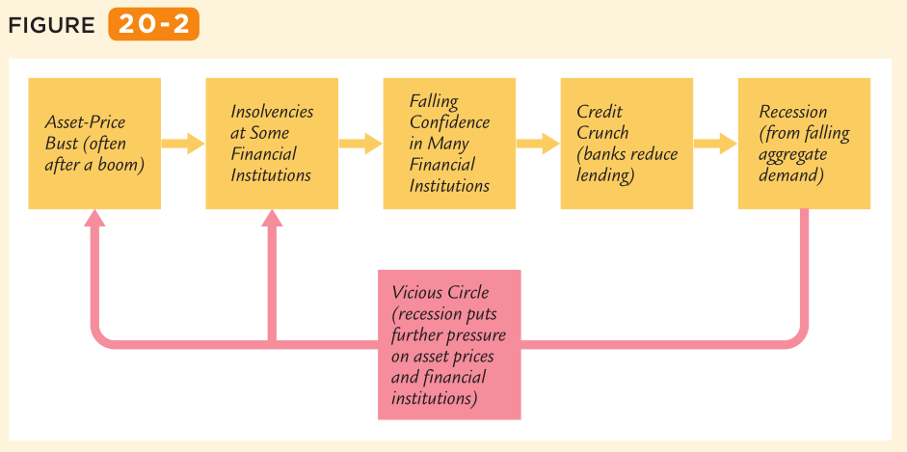

TED spread

一种普遍的观察credit risk的方法是看相同maturity的两种bond的interest rate。比如用国债来对比，或者公司债。

有种TED rate值得关注，它是3m interbank loans和3m Treasury bills的差。T就是treasury，ED是eurodollar的意思，因为监管原因这种银行间贷款发生在伦敦，所以叫做欧洲美元。

在金融危机期间，银行间贷款变得很不容易， 因为都出现流动性问题，所以银行间贷款利率就会升高。

在St.Louis联储网站上有数据。

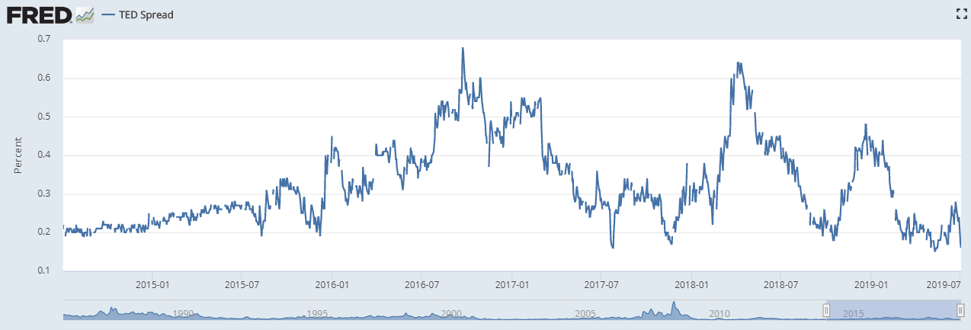

2008年的金融危机该怪谁？

虽然没人官方出来认错，但是经济观察者还是总结了以下名单。

1. 美联储。从2001年开始他们把基准利率一直保持低位，这就导致了后来房地产过热。

2. 买房者。很多人带有投机心理炒房，买了自己根本就承受不了的房子。

3. Mortgage Brokers。在我国很少，一般都被当做骗子，在发达国家很流行，比如加拿大，新西兰。他们过度鼓励消费者高杠杆买房，他们推销的一种房贷叫NINJA loans，no income, no job or assets。

4. 投行。这些次贷风险资产所产生的现金流被投行打包到处卖，甚至卖给pension fund。

5. Rating agency。显然没有做好他们自己的工作，特别是他们risk model，显然建立在dubious assumptions上。

6. Regulator。 银行监管者没有及时发现银行的高风险行为。

7. Gov。多年以来美国政府都在倡导大家买房，建立Fannie Mae和Freddie Mac来facilitate房贷，并且可以将放贷利息作为tax deductable。

政府对危机的反应

我们将讨论三大类宏观政策。

1. 传统的货币与财政政策

央行降息，提M；政府提G，减T。就把financial crisis当做一个AD shock来处理。

美联储从2007.9的FFR 5.25%降到了2008.12的FFR 0。同时Bush签署了一个1680亿美元的stimulus package来fund tax rebate。Obama也来了个7870亿美元的package提升G。

但传统政策是有极限的， 比如利率不能降到0以下；太多G导致deficit很严重，之后有反噬，让世界会怀疑本国的solvency能力，所以标普还给美国在2011年降级一次。

因为这些限制，让政府必须要考虑其他方案。而非传统方案不在是瞄准症状的（比如提AD），而是瞄准financial system的构造，让其回复中介功能。

下面两个便是瞄准financial system的。

2. Lender of last resort

在挤兑的时候，能对fractional-reserve系统造成很大损伤，货币政策的乘数也变得uncertain。银行大多数asset的流动性都不好，比如一个大型商业贷款，或者是房贷，都不能马上变现。这种liquidity crisis往往需要央行出来提供流动性，此时央行的举动被叫做lender of last resort。

没有这种贷款，银行只能去fire sale那些流动性差的资产，会带来很多连锁反应。这种操作一般都是通过discount window来进行的，也就是通过discount rate来贷款。而且涉及面非常广，包括shadow banks。

比如美联储在2009年甚至贷款给monetary market mutual fund，因为货币型基金也遭到挤兑，那就会到这commercial paper没有融资的买家，这导致银行更缺资金，最终传到到公司和个人身上。

美联储发明了很多新的facility，但是细节不重要，重点还是在于让金融市场变得liquid。

3. 注入Gov funds

最直接的方式就是把基金的钱拿给那些遭受损失的人，比如FDIC。

曾经也出现过discretionary case，比如1984年的Continental Illinois差点垮了，FDIC买下整个银行，并且注资，再卖给了美国银行。这个政策cost 纳税人1 billion美元，也是在这个时候出现了一个词——too big to fail。

另一种注入方式就是risky loans。通常来说，discount window是要求金融机构pledge good collateral的。但有时候金融机构也没有好的collateral，就只能放手一搏了。

比如2008年3月，美联储贷款290亿美元给JPMorgan，让他们收购贝尔斯登，而Fed收到的抵押物就是贝尔斯登的MBS，已经在市场上算是垃圾中的垃圾资产了。

同时在2008年9月，Fed给AIG贷款850亿美元，因为AIG在credit default swap上面亏了很多钱。

最后一种方法就是直接给金融机构注资。这样一来，政府就变成了shareholder，上面的AIG例子就是政府得到很多warrants可以买股票，最后直接买下大部分AIG股票，之后几年在慢慢卖出去的。

以上的操作都是controversial的，批评一般都是指出不该用纳税人的钱来帮这些市场参与者，应该让他们自己承担风险，而且这种举动会让这类公司都出现moral hazard。

预防crisis的政策

有五个领域可以来考虑。

1. 关注shadow banks。 传统银行业因为有moral hazard，存款人不关心银行有没有风险，银行也参与高风险贷款行为，因为反正有存款保险制度。所以政策才针对这种情况来约束银行。

2010通过的Dodd-Frank Act让FDIC有了resolution authority在shadow bank身上，可以随时take over nonbank institution。

Coco bond被提出应该广泛应用在金融机构上，一旦机构出现债务问题，这些债券可以马上转为股份，债权就消失了。从名字能看出来，contingent，convertible bond。不光是关键时刻能让金融机构活下来，最重要的给与他们incentive来做好风险管理。

2. Restricting size

如果金融机构已经too big to fail的话，那说明真是太大了。机构小的话，《破产法》完全适用，不会出现系统性问题。

3. Reducing excessive risk taking

Dodd-Frank法案引入了Volcker rule，商业银行不能进行投机性交易。

4. Make regulation work better

对金融市场的监管分散在很多部门，比如Fed，Office of the Comptroller of the Currency（OCC，美国的银监会），FDIC都监管银行；SEC监管mutual fund和investment bank。

根据Dodd-Frank法案后来新增了三个机构，Financial Stability Oversight Council，专门用来检测金融稳定风险的机构；Office of Credit Ratings，专门监督信用评级机构；Consumer Financial Protection Bureau，监督金融产品销售时的公平与透明，同时对消费者进行教育与帮助。

5. Taking a macro view of regulation

政府已经意识到要制定金融监管，需要有macroeconomic view。一直以来金融监管都是microprudential，针对的特定的金融机构，但现在已经更加macroprudential了，目标是减少整个整个系统的风险。

1873年Walter Bagehot（白之浩）出版了一本非常著名的书*Lombard Street*,来讨论英格兰银行怎么来应对金融危机，他当时就建议英格兰银行应该作为lender of last resort。美国在1907年的banking panic之后，与1913年成立了美联储。

**Chapter 20**



从供给侧来看，只有supply才是long run决定GDP的唯一因素。

政策可以从long run来提升GDP，比如提高national saving，就提高I，最终提高capital stock。

还可以提高labour efficiency，通过投资教育基础设施，鼓励科技发展，最终提高E或者A。

再或者可以改个institutions，打击腐败，改革低效率行政制度，最终将改变整个production function。

但资源要在这几个政策上如何分配，确是有争议的地方。



在short run，AD是影响GDP的关键因素。任何能引起AD波动的变量，都能引起整个经济的波动。

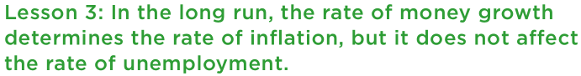

long run的unemployment rate 不受通胀影响，两者之间没有tradeoff，u只受rate of job separation 和 rate of job finding的影响。

所以要控制persistent 通胀，只能是少发货币；要控制persistent u，只能是调整劳动力市场结构。

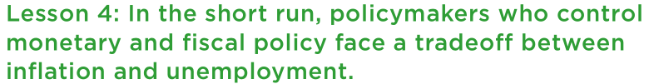

PC就是描述短期tradeoff的模型，能让PC移动的有supply shock和expectation，这能改变tradeoff的效率。同时也说明了只有短期u才会偏离 $u^{n}$，货币政策只有短期才有real effect。



这是个广泛争论的话题，有的经济学家认为没必要提高S来牺牲当代人的C，因为A会增长，posterity会享受到A增长带来的收入进步。

同时还有争论到底是private 属性的I还是G里面的infrastructure，比如学校公路，对经济的natural level提升更高？

提高natural level of output，要充分利用劳动率，一个重点就是如何降低 $u^{n}$。降低失业保险金（有更大压力去找工作），降低min wage（让工资由市场定价），可以很好降低 $u^{n}$。但是这两个政策都会伤及无辜人群的利益。

有的国家有K，有L，但还是生产力低，那么一般都是生产函数有问题，投入高，效率低。很有可能是institution的问题，比如欧洲发达国家的人们就不会一天担心政变，动乱，个人产权这些事情。如果一个国家institution不健全，比如对知识产权保护不好，社会没有创新动力，直接拿别人的就能赚钱，何必自己去生产呢。

A是生产函数中最重要的，能保证持续提高产能与收入的便是它。但并没有共识，到底怎样才是一个可靠的提高A的途径。



主流学派里面都对这个话题有争议，比如RBC；非主流学派更是多的争议，比如奥地利学派就认为政府不应该干预市场。

在认同的经济学家群里里面，也在争论到到底什么工具可以更好地稳定经济。比如货币政策到了ZLB的时候，是否应该启用大规模fiscal？该怎么用？

有的认为稳定政策能提振bust，也会压制boom，所以这个稳定政策带来的gain并不大。因为并不改变natural level of output，何必去折腾呢？

另一个争论涉及到regulation，到底多好，还是少好？太多了会不会影响natural level of output。



当通胀来的时候，经济学家需要知道到底是保持这个速率的通胀成本低，还是打通胀的成本低？但目前的研究都不能给出准确回答。

也许通胀有个很好的作用便是降real wage，这样就能grease the economic wheel。高一点的通胀，往往名义基准利率也会高一些，这样就让央行可以远离ZLB，货币工具的空间就大很多。

有的相信RE的经济学家认为sacrifice ratio要比传统估计小很多；但是有的经济学家相信hysteresis，他们认为打压通胀造成的失业会永久提高 $u^{n}$，这样就让natural level of output下降了。

所以能看到经常截然相反的研究结果出来。



大部分经济学家对债务都持有传统观点，也就是和李嘉图等价相对。传统观点为，G超过T，发债，减少S，I也减少，同时还带来，capital inflow，货币升值，trade deficit，future generation要承担债务负担。

李嘉图等价理论认为消费者都是forward-looking，如果今天出现deficit，他们会现在就存钱已被将来tax hike，等价的意思就是让current tax 和 future tax等价起来。